UNIVERZITA PALACKÉHO V OLOMOUCI
FAKULTA ZDRAVOTNICKÝCH VĚD
Ústav zdravotnického managementu a ochrany veřejného zdraví
Mgr. Tereza Marková
Pracovní spokojenost a zaměstnanecký stres na rehabilitačních odděleních
Diplomová práce

Vedoucí práce: Mgr. Jiří Vévoda, Ph.D.
Olomouc 2024
Anotace
Typ práce: Diplomová práce
Název práce: Pracovní spokojenost a zaměstnanecký stres na rehabilitačních odděleních
Název práce v anglickém jazyce: Job satisfaction and occupational stress in rehabilitation departments
Datum zadání: 30. 1. 2023
Datum odevzdání: 19. 7. 2024
Vysoká škola: Univerzita Palackého v Olomouci
Fakulta zdravotnických věd
Ústav zdravotnického managementu a ochrany veřejného zdraví
Autor práce: Mgr. Tereza Marková
Vedoucí práce: Mgr. Jiří Vévoda, Ph.D.
Oponent práce: Mgr. Daniela Navrátilová, Ph.D.
Rozsah: 105 stran, 5 příloh

Abstrakt v ČJ
Úvod: Psychosociální rizika práce ve zdravotnictví jsou stále nedostatečně řešenou oblastí v rámci péče o lidské zdroje. Management nemocnic by si měl být těchto rizik vědom, aby jim mohl efektivně předcházet, případně je řešit. Podpora pracovní spokojenosti a zodpovědný přístup k zaměstnaneckému stresu mohou přispívat k lepšímu chodu organizace včetně zlepšení kvality a bezpečnosti poskytované péče. Stále chybí jasné důkazy výskytu těchto rizik na rehabilitačních odděleních včetně identifikace nejvíce ohrožených skupin zaměstnanců.
Cíl: Hlavní cíl diplomové práce byl zjistit úroveň pracovní spokojenosti a zaměstnaneckého stresu na rehabilitačních odděleních, dále ověřit, zda spolu korelují, a poté se zabývat jejich souvislostí se sociodemografickými a pracovními údaji.
Metodika: 26 nelékařských zdravotnických pracovníků (NLZP) na rehabilitačních odděleních vyplnilo elektronický dotazník složený ze dvou standardizovaných dotazníků, McCloskey/Muellerovy škály spokojenosti a Meisterova dotazníku hodnocení pracovní zátěže, které byly doplněny o sociodemografické údaje – pohlaví, rodinný stav, rok narození, dosažený titul, také pracovní údaje – povolání, pracovní úvazek, počet let pracovních zkušeností a pracoviště. Dotazník byl distribuován v elektronické podobě přes e-mail a přes QR kód na plakátu.
Výsledky: Zkoumaný soubor se vyznačoval celkově nízkou mírou zaměstnaneckého stresu a střední úrovní pracovní spokojenosti. Nejproblematičtější z hlediska stresu byla časová tíseň, nejvyšší spokojenost byla se spolupracovníky. Vyšší věk je spojen s vyšším přetížením, vyšší počet let pracovních zkušeností se pojí s vyšším stresem a dlouhodobou neúnosností. Byla zjištěna negativní korelace mezi jednostranností a spokojeností s vnějšími odměnami, dále pozitivní korelace mezi spokojeností s možností profesního růstu a přetížením.
Závěr: Tato diplomová práce neprokázala jednoznačnou souvislost celkové pracovní spokojenosti a zaměstnaneckého stresu, signifikantní výsledky byly dosaženy pouze v některých položkách nebo faktorech a také v souvislosti s vybranými sociodemografickými a pracovními charakteristikami.
Klíčová slova: pracovní spokojenost, zaměstnanecký stres, zdravotnický personál, rehabilitace, fyzioterapie

Abstrakt v AJ
Introduction: The work-related psycho-social risks in healthcare are still an inadequately addressed area in human resources management. Hospital management should be aware of these risks and effectively prevent or resolve them. Supporting job satisfaction and being aware of employee stress can contribute to better organisational performance, including improving the quality and safety of care. There is still a lack of clear evidence of these risks in rehabilitation departments, as well as the identification of high-risk groups of employees.
Aim: The main goal of the thesis was to find out the level of job satisfaction and occupational stress in rehabilitation departments, to verify whether they are correlated, and then to consider their relation to socio-demographic and occupational data.
Methodology: 26 allied health professionals in rehabilitation departments completed an electronic questionnaire consisting of two standardized questionnaires, the McCloskey/Mueller Satisfaction Scale and the Meister Questionnaire, to which were added socio-demographic characteristics – sex, marital status, year of birth, education level, as well as work characteristics – occupation, work schedule, years of professional experience and workplace. The questionnaire was distributed electronically via e-mail and via a QR code on a poster.
Results: The study population had overall low levels of occupational stress and a moderate level of job satisfaction. Time pressure was the most problematic in relation to stress, and satisfaction was highest with co-workers. Age is associated with higher work overload, and more years of work experience is associated with higher stress and long-term unbearability. There was a negative correlation between monotony and satisfaction with extrinsic rewards, and a positive correlation between satisfaction with career growth opportunities and overload.
Conclusion: This thesis has not shown a clear association between overall job satisfaction and occupational stress, just in some particular items or factors and also in relation to selected socio-demographic and occupational specifications.
Key words: job satisfaction, occupational stress, healthcare professional, rehabilitation, physiotherapy

Prohlášení
Čestně prohlašuji, že jsem tuto diplomovou práci zpracovala samostatně pod vedením Mgr. Jiřího Vévody, Ph.D. a pro tento účel byly využity pouze ty zdroje, které jsou uvedeny referenčním seznamu.

V Olomouci dne 19. 7. 2024 Podpis:

Poděkování
Ráda bych poděkovala především panu Mgr. Jiřímu Vévodovi, Ph.D. za odborné vedení práce, cenné rady a všechen čas, který věnoval této diplomové práci. Dále děkuji paní Mgr. Tereze Schovánkové za nepostradatelné konzultace ohledně statistického hodnocení. Velké díky patří taktéž všem dotčeným zaměstnancům rehabilitačních oddělení a předně vedoucím fyzioterapeutkám a také náměstkyním ošetřovatelské péče za ochotu podpořit mé dotazníkové šetření. V neposlední řadě bych chtěla mockrát poděkovat své rodině a blízkým za všechnu podporu po celou dobu mého studia.
Obsah
Úvod 11
1 Psychosociální rizika práce ve zdravotnictví 13
1.1 Syndrom vyhoření 14
2 Zaměstnanecký stres 16
2.1 Eustres a distres 16
2.2 Stresory 16
2.3 Salutory 17
2.4 Stres ve zdravotnictví 18
2.4.1 Stres v rehabilitaci 19
2.4.2 Stres v ošetřovatelství 19
2.5 Vliv zaměstnaneckého stresu na zdravotnické zařízení 20
2.5.1 Produktivita 20
2.5.2 Absence 20
2.5.3 Pracovní úrazy 21
2.5.4 Participace 21
2.5.5 Fluktuace 21
2.5.6 Kvalita péče 22
2.5.7 Bezpečnost pacientů 22
2.5.8 Spokojenost pacientů 23
2.6 Stres a zdraví 23
2.6.1 Pohybový aparát 23
2.6.2 Kardiovaskulární onemocnění 23
2.6.3 Nervový systém 24
2.6.4 Imunitní systém 24
2.6.5 Reprodukční zdraví 24
2.7 Dotazníky a škály 25
2.7.1 Meisterův dotazník 25
2.7.2 HSE standardy 25
2.7.3 The Work Stress Questionnaire (WSQ) 26
2.7.4 Job Content Questionnaire (JCQ) 26
2.7.5 Copenhagen Psychosocial Questionnaire (COPSOQ) 26
2.8 Prevence 26
2.9 Preventivní systém 27
2.9.1 Zvyšování odolnosti 28
2.9.2 Mindfulness 28
2.9.3 Relaxační techniky 28
2.9.4 Kognitivně-behaviorální intervence 29
3 Pracovní spokojenost 30
3.1 Faktory ovlivňující pracovní spokojenost 30
3.1.1 Úspěch 31
3.1.2 Kompetence 32
3.1.3 Odměna zaměstnance 32
3.1.4 Humor 32
3.1.5 Pochvala 33
3.1.6 Work-life balance 33
3.2 Hodnocení spokojenosti 34
3.2.1 McCloskey/Muellerova škála spokojenosti 34
3.2.2 Job Satisfaction Survey (JSS) 34
3.2.3 Minnesotský dotazník spokojenosti 34
3.2.4 Stampsův index pracovní spokojenosti 35
3.2.5 Pressure Management Indicator 35
3.3 Pracovní spokojenost v rehabilitaci 35
3.4 Pracovní spokojenost v ošetřovatelství 36
3.5 Podpora pracovní spokojenosti 36
4 Dosavadní evidence pracovní spokojenosti a zaměstnaneckého stresu na rehabilitačních odděleních 38
5 Cíle a hypotézy 41
5.1 Cíle diplomové práce 41
5.2 Hypotézy a výzkumné otázky 41
6 Metodika výzkumu 44
6.1 Zpracování dat 45
6.2 Charakteristika zkoumaného souboru 45
6.2.1 Pracovní údaje 45
6.2.2 Sociodemografické údaje 46
6.2.3 Charakteristika hodnocení stresu 47
6.2.4 Charakteristika hodnocení spokojenosti 49
6.3 Metody statistického hodnocení 51
7 Výsledky 52
8 Diskuze 59
8.1 Limity práce 64
8.1.1 Počet respondentů 64
8.1.2 Nepoměrné zastoupení profesí 64
8.1.3 Nepoměrné zastoupení pohlaví 65
8.1.4 Neúplné pracovní údaje 65
8.1.5 Omezené množství evidence 65
8.2 Přínos pro praxi a východiska pro další studie 65
Závěr 67
Referenční seznam 69
Seznam zkratek 93
Seznam obrázků 94
Seznam tabulek 95
Seznam příloh 96
Přílohy 97

Úvod
Psychosociální rizika jsou důležitou ale stále do jisté míry opomíjenou oblastí ohrožující zdravotníky v jejich zaměstnání. K těm nejznámějším patří syndrom vyhoření, úzkosti, deprese, zneužívání návykových látek, mobbing, násilí na pracovišti a stres (European Agency of Health and Safety at Work, 2023; Giménez-Espert, Prado-Gascó a Soto-Rubio, 2020, s. 2).
Zaměstnanecký stres neboli chronický stres v práci má výrazné negativní dopady na zdraví jedince, ale také na chod celé organizace, protože ovlivňuje množství absencí, pracovních úrazů, snižuje produktivitu a schopnost participace, kvalitu a bezpečnost poskytované péče, při dlouhodobém působení může vést k fluktuaci zaměstnanců nebo k syndromu vyhoření. Tyto negativní dopady není možné brát na lehkou váhu, zvlášť když přihlédneme k tomu, že lidské zdroje jsou ve zdravotnictví obzvlášť omezené.
Pracovní spokojenost je definována pozitivním vztahem k zaměstnání, kdy práce zaměstnanci umožňuje dosažení jeho pracovních cílů a hodnot za současně přítomných příjemných pocitů. Je ovlivněna úspěchem, vnějšími odměnami, pochvalami, vztahy s kolegy a také zvládáním work-life balance. Spokojenost zdravotníků má vliv na spokojenost pacientů, určuje efektivitu a produktivitu lidských zdrojů, také zvyšuje kvalitu poskytované péče a budování dobrého jména organizace.
Hlavním cílem této práce bylo zjistit míru pracovní spokojenosti a zaměstnaneckého stresu u NLZP na rehabilitačních odděleních vybraných nemocnic v Olomouckém kraji. Dílčí cíle zahrnovaly ověření možné korelace spokojenosti a stresu, srovnání těchto psychosociálních ukazatelů se sociodemografickými a pracovními údaji. Na základě rešeršní činnosti byl stanoven poslední dílčí cíl, a to vytvoření krátkých edukačních materiálů.
K vyhledávání odborných článků ke splnění cílů práce byly využity online databáze EBSCO, Elsevier, Google Scholar, ProQuest, PubMed, ResearchGate, Scopus a Web of Science. Jako klíčová slova k vyhledávání byla použita anglická slova job satisfaction, occupational stress, healthcare professional, rehabilitation, physiotherapy.
Pro tvorbu práce bylo použito celkem 194 zdrojů, jednalo se především o zahraniční studie a přehledové články z různých částí světa včetně České republiky, dále byly využity informace z webových stránek Ministerstva zdravotnictví. Vyhledávání odborné literatury probíhalo od ledna 2023 do června 2024 a bylo zvoleno časové rozmezí pro výběr článků vydaných od 1. ledna 2013 do 30. června 2024. Byly použity i dříve publikované studie, protože se jednalo o původní zdroje informací. V práci jsou proto uvedeny články, které byly publikovány mezi roky 1967 až 2024. Pro přehled o problematice tématu práce bylo čerpáno především z níže uvedených studií, které byly využity jako informační prameny pro přehled poznatků, samotný výzkum, zpracování výsledků i diskuzi. Jako vstupní literatura sloužily následující články:

Brattig, B., Schablon, A., Nienhaus, A., & Peters, C. (2014). Occupational accident and disease claims, work-related stress and job satisfaction of physiotherapists. Journal of occupational medicine and toxicology (London, England), 9(1), 1–13. https://doi.org/10.1186/s12995-014-0036-3

Bruschini, M., Carli, A., & Burla, F. (2018). Burnout and work-related stress in Italian rehabilitation professionals: A comparison of physiotherapists, speech therapists and occupational therapists. Work (Reading, Mass.), 59(1), 121–129. https://doi.org/10.3233/WOR-172657

Foà, C., Guarnieri, M. C., Bastoni, G., Benini, B., Giunti, O. M., Mazzotti, M., Rossi, C., Savoia, A., Sarli, L., & Artioli, G. (2020). Job satisfaction, work engagement and stress/burnout of elderly care staff: a qualitative research. Acta bio-medica: Atenei Parmensis, 91(12), 1–12. https://doi.org/10.23750/abm.v91i12-S.10918

Latzke, M., Putz, P., Kulnik, S. T., Schlegl, C., Sorge, M., & Mériaux-Kratochvila, S. (2021). Physiotherapists' job satisfaction according to employment situation: Findings from an online survey in Austria. Physiotherapy research international: the journal for researchers and clinicians in physical therapy, 26(3), 1–10. https://doi.org/10.1002/pri.1907

Puhanić, P., Erić, S., Talapko, J., & Škrlec, I. (2022). Job Satisfaction and Burnout in Croatian Physiotherapists. Healthcare (Basel, Switzerland), 10(5), 1–13. https://doi.org/10.3390/healthcare10050905

Psychosociální rizika práce ve zdravotnictví
Psychosociální rizika v zaměstnání jsou aspekty dané organizací s ohledem na sociální, organizační a manažerské uspořádání, které mohou zaměstnanci způsobit psychickou nebo fyzickou újmu (Cox a Griffiths, 2005, s. 568). Vznikají v důsledku nevhodného rozvržení práce, špatného managementu a sociálního kontextu práce, což má za následek nepříznivé psychické, fyzické i sociální problémy. Mezi tato rizika je zařazen zaměstnanecký stres, úzkosti, deprese nebo vyhoření (European Agency of Health and Safety at Work, 2023). Zdravotníci jsou nepostradatelnou součástí zdravotního systému, podílí se na komplexní péči o zdraví svých pacientů a oni sami jsou vystaveni psychosociálním rizikovým faktorům, které mohou ohrožovat jejich vlastní zdraví (Pereira et al., 2022, s. 1).
Tato rizika patří k nejnáročnějším výzvám v rámci bezpečnosti a ochrany zdraví při práci, navíc významně ovlivňují chod organizací i národních ekonomik (Bailey, Dollard a Richards, 2015, s. 15). Pracovní podmínky a z nich vyplývající důsledky jsou výrazně ovlivněny ekonomickými a sociálními vlivy, zejména mimořádnými událostmi, které působí na celou společnost (Galbany-Estragués a Nelson, 2018, s. 477–478). Různé národní a mezinárodní orgány se dlouhodobě zaměřují na identifikaci biologických, fyzikálních a chemických rizik na pracovišti, ale stále větší pozornost je věnována také psychosociálnímu pracovnímu prostředí (Kivimäki a Kawachi, 2015, s. 1). Ke zvýšenému ohrožení psychosociálními riziky dochází na pracovištích, pro které je charakteristické následující:
- nadměrná pracovní zátěž,
- protichůdné požadavky a nedostatečné vyjasnění rolí,
- nezapojení se do rozhodování, které se týká zaměstnance,
- nemožnost ovlivnit způsob vykonávání práce,
- špatně řízené změny v organizaci,
- nejistota zaměstnání,
- nedostatečná a neefektivní komunikace,
- nedostatek podpory ze strany vedení nebo kolegů,
- psychické a sexuální obtěžování,
- obtížní pacienti (European Agency of Health and Safety at Work, 2023).
Psychosociálním rizikům je nutné věnovat zvláštní pozornost, neboť u zdravotníků existuje zvýšené riziko sebevražd. Riziko sebevraždy je vyšší u žen než u mužů (Hawton et al., 2011, s. 320; Schernhammer a Colditz, 2004, s. 2295). S ohledem na skutečnost, že práce ve zdravotnictví je doménou především žen, je toto zjištění alarmující.
Je důležité nezaměňovat výše uvedené psychosociální rizikové faktory se situacemi, kdy jsou sice pracovní úkoly náročné, ale existuje příznivé pracovní prostředí, ve kterém jsou zaměstnanci pozitivně motivováni k co nejlepším výkonům (European Agency of Health and Safety at Work, 2023). Požadavky kladené na zdravotníky často přesahují možnosti preventivních opatření (Pereira et al., 2022, s. 1).

Syndrom vyhoření
Syndrom vyhoření patří k často zkoumaným psychosociálním rizikům ve zdravotnictví. Tento syndrom byl prvně popsán Freudenbergerem, který uvedl, že dobrovolníci intenzivně pracující na bezplatných klinikách v USA sami sebe označili po nějaké době za vyhořelé (Freudenberger, 1974, s. 159). Syndrom je charakterizován emočním vyčerpáním, nižším osobním oceněním, cynismem a negativním vztahem k pacientům (Maslach a Jackson, 1981, s. 99).
Existuje mnoho symptomů, kterými se syndrom vyhoření projevuje. K fyzickým projevům patří pocity vyčerpání a únavy, dušnost, poruchy spánku, problémy trávicí soustavy, přetrvávající slabost nebo nachlazení (Freudenberger, 1974, s. 160). Typické behaviorální příznaky jsou narůstající hněv, frustrace, podezřívavost až paranoia týkající se vlivu kolegů na kariéru jedince, nadměrná rigidita a nepružnost v praxi i projevy běžné u deprese (Bridgeman, Bridgeman a Barone, 2018, s. 576). Syndrom vyhoření může negativně ovlivňovat i osobní život zaměstnanců (Li Calzi et al., 2006, s. 28).
Podle Maslach Burnout Inventory, dotazníku, který testuje míru vyhoření, je možné na tento syndrom nahlížet ve třech oblastech, ke kterým patří emoční vyčerpání, depersonalizace a osobní ocenění (Maslach a Jackson, 1981, s. 104). Tyto oblasti na sebe navazují, nejdříve se objevuje emoční přetížení až vyčerpání spojené s fyzickým vyčerpáním, zaměstnanci jsou apatičtí a lhostejní ke své práci, je pro ně náročné se v ní orientovat a zapojit. Později se vše umocňuje a dochází k rozvoji depersonalizace, kdy má jedinec negativní postoj ke své osobě, práci i pracovišti, cítí se odloučen. Snížené osobní ocenění je typické nižší produktivitou a výraznými pocity neschopnosti, že vždy je třeba pracovat více a lépe (Bridgeman, Bridgeman a Barone, 2018, s. 576–577).
Už při střední úrovni vyhoření dochází k častějšímu výskytu chyb a snížení bezpečnosti péče (Hall et al., 2016, s. 2). Z tohoto důvodu je nezbytné, aby poskytovatelé zdravotní péče vytvářeli pracovní prostředí, které podporuje pohodu zaměstnanců a chrání je před vyhořením, aby poskytované služby byly co nejvíce kvalitní a bezpečné pro pacienty (Hall et al., 2016, s. 9).
Vyhoření se může rozvinout po dlouhodobé expozici chronickému stresu, který není adekvátně řešen (Li Calzi et al., 2006, s. 28). Zvýšená pracovní zátěž a nedostatek času na zotavení ze stresových situací postupně vede k syndromu vyhoření (Shinn et al., 1984, s. 864). Rozpoznání faktorů směřujících k vyhoření a jejich adekvátní řešení může zmírnit profesní tlak a zvýšit spokojenost zdravotníků. Zodpovědnost za účinné mechanismy v boji proti syndromu vyhoření leží na zaměstnavatelích i celém zdravotnickém systému (Bridgeman, Bridgeman a Barone, 2018, s. 578).

Zaměstnanecký stres
K zajištění prosperující společnosti je nezbytné, aby každý měl práci, která mu umožní žít důstojný život. To zahrnuje spravedlivou odměnu, bezpečné pracovní prostředí a respektující přístup ze strany zaměstnavatele. K zabezpečení adekvátních pracovních podmínek jistě můžeme zařadit eliminaci nebo snížení zaměstnaneckého stresu (Cox a Griffiths, 2005, s. 553). Mechanismus vzniku stresu je spojen s pocitem dysbalance mezi vnímáním wellbeingu a schopností zvládat pracovní požadavky, proto zaměstnanec propadá úzkostem až depresím (Cox, 1993, s. 17). Pokud je zdravotník vystaven zaměstnaneckému stresu, je riziko vzniku syndromu vyhoření výrazně vyšší (Bruschini, Carli a Burla, 2018, s. 121).

Eustres a distres
Vnímání stresu je individuální a variabilní, stejně tak je individuální přechod z eustresu do distresu, proto je identifikace nebezpečných stresorů na pracovišti náročná, protože každý zaměstnanec může stres prožívat jinak (McVicar, 2003, s. 635).
Eustres se běžně používá pro označení pozitivní stresové reakce, která působí krátkodobě, zatímco distres označuje dlouhodobou negativní stresovou reakci (McVicar, 2003, s. 634). Eustres je tedy zdravá reakce, která vede k vyšší motivaci, přijetí pracovních výzev, vyšší koncentraci a bdělosti. Jedná se tedy o mírně stresovou situaci působící povzbuzení těla i mysli, aby se zlepšila schopnost reagovat na přicházející podněty (Hargrove et al., 2011, s. 184).
Distres se může objevit jako reakce nejen na vysoce stresující ale i na málo stresující podněty, když jedinci nejsou pozitivně stimulováni, nemají k dispozici zdroje, které se mobilizují při zdravé stresové reakci. Je spojen se snížením fyzické, duševní i kognitivní výkonnosti. Distres pramenící z nadměrné excitace jedince může být nebezpečný, když je stresová reakce příliš častá, příliš intenzivní nebo příliš dlouhá (Quick, 1998, s. 291–292).

Stresory
Pracovníci ve zdravotnictví jako jsou sestry, lékaři, psychologové i sociální pracovníci, jsou vystaveni různým stresorům, například pacientům, jiným zdravotnickým pracovníkům, náročnosti péče, vysoké zodpovědnosti, časovému tlaku, administrativní zátěži, a proto mají zvýšené riziko vzniku duševních poruch (Kunzler et al., 2020, s. 1).
Stresový práh a odolnost jedince pravděpodobně závisí na osobnostních rysech, zkušenostech a mechanismech zvládání stresu a dalších okolnostech stresové situace. Stresory tedy nepůsobí na všechny stejně, ale naopak mohou působit velmi rozmanitě, tedy co je pro jednoho v danou chvíli stresující, nemusí ho nutně stresovat vždy (Lees a Ellis, 1990, s. 958). Expozice stresorům spouští stresovou reakci (Hargrove et al., 2011, s. 188).
Zde je uveden výčet možných stresorů:
- organizace práce,
- hosté a návštěvy,
- světlo,
- hluk,
- prostor (Valipoor a Bosch, 2021, s. 386–387),
- konflikty s lékaři,
- problémy s kolegy nebo s nadřízeným,
- diskriminace,
- nejistota úspěšnosti léčby,
- umírající pacienti a smrt samotná,
- pacienti a jejich rodiny (French et al., 2000, s. 161),
- vysoká pracovní zátěž,
- nejasně zadané úkoly,
- nadřízený, který pečlivě kontroluje personál (Stordeur, D'hoore a Vandenberghe, 2001, s. 534),
- šikana (Kivimäki, Elovainio a Vahtera, 2000, s. 656),
- násilí,
- nebezpečné pracovní podmínky (Hargrove et al., 2011, s. 188).
Ne všechny stresory, které způsobují zaměstnanecký stres mají původ na pracovišti. Například náhlé tragické úmrtí kolegova blízkého ovlivní nejen kolegu, ale i další osoby v organizaci. Do zaměstnání si tedy některé stresory přinášíme, i když se primárně projevují mimo zaměstnání (Nelson a Sutton, 1990, s. 866–867).

Salutory
Opakem stresorů jsou salutory, což jsou pozitivní životní faktory, které jedinci pomáhají zvládnout stresové situace (Váňová, 2013, s. 21). Na salutory můžeme také nahlížet jako na dostupná řešení stresové situace. Disproporce mezi stresory a salutory hraje klíčovou roli při vzniku chronického stresu. Pokud pracovní zátěž výrazně převažuje nad kompenzací účinnými salutory, vzniká distres (Andrášiová, 2006, s. 559).
Salutory můžeme rozdělit na osobnostní a externí faktory. K osobnostním faktorům se řadí:
- dodržování zásad duševní hygieny,
- schopnost vyvážit poměr stresorů a salutorů,
- zvyšování sebedůvěry,
- nastavení hranic,
- dostatečná fyzická aktivita.
Externí faktory jsou především:
- dobré mezilidské vztahy,
- sociální podpora na pracovišti i mimo něj,
- uspokojivé pracovní podmínky (Dimunová a Nagyová, 2012, s. 2).
Salutory je potřeba rozvíjet a upevňovat, ať už zvýšením duševní odolnosti, podporou fyzické kondice, relaxací, činnostmi, které rozvíjí duševní pohodu a rovnováhu (Andrášiová, 2006, s. 560).

Stres ve zdravotnictví
Zdravotníci se podílejí na dosažení cílů svých pacientů, takže se cíle pacienta stávají i cíli zdravotníka, stejně tak jsou jejich úspěchy i neúspěchy společné. Proto je emocionální investice pracovníků ve zdravotnictví velmi vysoká (Borritz et al., 2005, s. 1016). Zdravotníci jsou v každodenním kontaktu s fyzickou a psychickou bolestí svých pacientů, což může vést k přirozené obraně, že se emočně vzdalují od pacientů. Další možnou reakcí na emocionální zátěž pacientů je skrývání vlastních emocí (Li Calzi et al., 2006, s. 27). Dále jsou zdravotníci stresováni vysokým počtem pacientů v kombinaci s omezeným časem a nedostatkem personálu, což je umocněno dlouhou pracovní dobou, opakovanými traumatickými událostmi a dalšími psychosociálními riziky, například mobbingem nebo násilím na pracovišti (Schooley et al., 2016, s. 1).
Většina výzkumů v oblasti stresu ve zdravotnictví se zaměřuje na lékaře a sestry (Pustułka-Piwnik et al., 2014, s. 461). Fyzioterapeuti a ergoterapeuti jsou také vystaveni vysoké míře stresu ve své profesi, ale bohužel neexistuje dost studií týkajících se stresu nebo vyhoření u těchto profesí (Bruschini, Carli a Burla, 2018, s. 123).
Fyzioterapeuti, ergoterapeuti a všeobecné sestry patří do jedné skupiny označované jako NLZP, někdy také jako střední zdravotnický personál (Ministerstvo zdravotnictví ČR a Ústav zdravotnických informací a statistiky ČR, 2023). Ve většině případů tito zdravotníci pracují v multidisciplinárních týmech, podílejí se na komprehenzivní rehabilitaci pod dohledem lékaře, ale svou práci si řídí samostatně. Kvalita zdravotních služeb se může zlepšovat, když zdravotníci pracují jako tým, nicméně samotná týmová práce vyžaduje další energii, pracovní nasazení a samozřejmě i funkční komunikaci, což při neuspokojivém fungování může být opět zdrojem stresu (Li Calzi et al., 2006, s. 35).
Výsledky studií naznačují, že důsledkem dlouhodobého působení stresu je vyhoření (Pustułka-Piwnik et al., 2014, s. 461). Proto pro minimalizaci rizika vzniku stresu a následně syndromu vyhoření je důležité definovat, které skupiny jsou obzvláště ohrožené. Dále je nezbytné prozkoumat rizikové faktory v kontextu sociodemografických charakteristik a také charakter pracovního prostředí (Kim et al., 2020, s. 2).

Stres v rehabilitaci
Klíčovým faktorem v práci ergoterapeuta i fyzioterapeuta je jeho osobnost (Bruschini, Carli a Burla, 2018, s. 123). Terapeuti se často musí vyrovnávat s agresivními nebo depresivními projevy svých pacientů, což může snížit jejich schopnost přiměřeně reagovat na další stresové situace (Tabaj et al., 2015, s. 113). Když jsou pracovní požadavky vyšší než schopnosti a zdroje zaměstnance, vzniká zaměstnanecký stres (Schaufeli a Enzmann, 1998, s. 14). Ve své práci jsou terapeuti přirozeně ohroženi stresem i syndromem vyhoření, který se pojí se sníženou pracovní spokojeností (Kim et al., 2020, s. 1).
Fyzioterapeuti pracují s pacienty s poruchami v oblasti motoriky a s použitím fyzioterapeutických technik zlepšují funkčnost, tělesné, kognitivní a psychomotorické postižení (Pustułka-Piwnik, 2014, s. 461). Ergoterapeuti se zabývají rehabilitací s důrazem na soběstačnost pacientů v každodenních činnostech, ať už jsou problémy pacientů způsobené tělesnými nebo duševními poruchami, dočasnými nebo i trvalými (Yalon-Chamovitz et al., 2010, s. 3; Scanlan a Still, 2013, s. 310).
K příčinám stresu ve fyzioterapii patří malá nezávislost v práci a nedostatečné uznání v rámci zdravotnictví i ve společnosti obecně (Fahim et al., 2022, s. 1005). K požadavkům kladeným na fyzioterapeuty se řadí schopnost pracovat rychle, pod časovým tlakem, věnovat se dostatečně pacientům i velkému množství zdravotnické dokumentace. To také může být považováno za stresor, který vede k menší spokojenosti s prací (Campo, Weiser a Koenig, 2009, s. 954).

Stres v ošetřovatelství
Ošetřovatelství je označováno za mimořádně náročné povolání související se stresem vyšším, než se objevuje v běžné populaci (Johnson et al., 2014, s. 885). Stresory specifické pro ošetřovatelství jsou vysoké pracovní tempo, fyzická náročnost práce s ohledem na manipulaci s pacienty, dlouhá pracovní doba, noční směny, práce v několika zařízeních současně, přesčasy, vysoká emoční zátěž, přetížení množstvím povinností a nedostatečná odměna (Emmanuel, 2020, s. 1–2).
Prokázala se souvislost mezi poruchami spánku při práci na směny a přítomností zaměstnaneckého stresu. Intervence by se měly zaměřit na prevenci spánkových poruch a pracovního stresu a měly by zahrnovat hodnocení a případně potřebné navýšení psychosociální podpory (D'Ettorre et al., 2020, s. 195–196).
Poptávka po sestrách na trhu práce je vysoká a stále narůstá kvůli absenci systémového řešení nedostatku sester. Důvodem je stárnutí populace a rostoucí počet osob potřebujících zdravotní péči. Nedostatek sester ve společnosti vede k jejich nadměrnému vytížení na pracovišti (Piotrowski et al., 2022, s. 1–2).

Vliv zaměstnaneckého stresu na zdravotnické zařízení
Přítomnost zaměstnaneckého stresu negativně působí nejen na jednotlivé zaměstnance, ale i na celé zdravotnické zařízení včetně pacientů (Labrague et al., 2018, s. 1346–1350).

Produktivita
Produktivita je určujícím faktorem nákladové efektivity (Cookson et al., 2017, s. 209). Produktivní pracovníci jsou klíčem k úspěchu organizace, protože zvyšují efektivní využití lidských zdrojů (Rani, Kumar a Singh, 2021, s. 21). Zvýšený pracovní stres souvisí se sníženou produktivitou práce a neefektivní organizací činností (Rani, Kumar a Singh, 2021, s. 21; Jia et al., 2022, s. 2).
Stres v kombinaci s únavou může narušit bystrost, soustředění i paměť, což vede k neoptimálnímu procesu rozhodování (Thompson, 2010, 109–111). Negativně ovlivněná schopnost rozhodování ve zdravotnictví může ohrozit zdraví pacientů a v případě vedoucích zaměstnanců také prosperitu organizace (Shirey, Ebright a McDaniel, 2013, s. 29). Pokud je kolektiv charakterizován vysokou produktivitou sester a adekvátním vedením, méně často dochází k chybám zdravotnického personálu (O'Brien-Pallas, 2010, s. 1082).

Absence
Časté absence sester jsou komplikací pro zaměstnavatele v oblasti finanční i v oblasti kvality poskytované péče. Stres zvyšuje množství absencí u sester (Davey, 2009, s. 312–313). Vysvětlením častých absencí může být chronický stres způsobený náročnými pracovními požadavky, kdy se předpokládá, že nepřítomnost na pracovišti je jistý způsob zvládání situace (Schaufeli, Bakker a Van Rhenen, 2009, s. 896). Negativní vliv stresu na zdraví vede k častým absencím z důvodu nemoci (Jia et al., 2022, s. 7). Nedobrovolná absence je spojena s pracovním stresem, zatímco dobrovolná absence poukazuje na nízkou motivaci zaměstnanců (Schaufeli, Bakker a Van Rhenen, 2009, s. 912).

Pracovní úrazy
Snížení počtu pracovních úrazů a nemocí z povolání je pro mnoho organizací prioritou, protože se pojí s ekonomickou náročností a nemožností efektivně využít lidské zdroje (Halbesleben, 2010, s. 1). Není možné říct, že přímo stres vede k úrazu, ale emocionální a behaviorální reakce na stres zvyšují riziko zranění (Barling, Loughlin a Kelloway, 2002 s. 489–490). Neschopnost se dostatečně koncentrovat na pracovní úkony vede k častějším pracovním úrazům (Clarke, 2012, s. 387). Přítomnost distresu negativně působí na schopnost jedince dodržovat bezpečnostní opatření. Pracovní úrazy jsou ve zdravotnictví časté a destruktivní pro osoby, organizace i společnost (Fullarton a Stokes, 2007, s. 28–30).

Participace
Motivovaní zdravotníci jsou více flexibilní, lépe se adaptují na změny, vykazují vyšší míru optimismu a psychické pohody (Fang et al., 2018, s. 33). Management organizace by měl usilovat o zlepšování firemní kultury a péči o duševní zdraví svých zaměstnanců, protože altruisticky motivovaní zdravotníci lépe zvládají stres (Deng et al., 2019, s. 713).
Nejasná pracovní očekávání působí vznik pracovního stresu. Čím vyšší je motivace a pracovní nasazení, tím kratší dobu trvá nevyhnutelná absence zaměstnance (O'Brien-Pallas, 2010, s. 1084–1090). Nižší míra pracovního stresu je spojována s vyšším pracovním nasazením (Labrague et al., 2018, s. 1353). Snížit pracovní stres a zároveň zvýšit pracovní nasazení je možné skrz sociální podporu ze strany nadřízených i kolegů (Van Bogaert et al., 2014, s. 1123).

Fluktuace
Tendence opustit zaměstnání je vyšší, pokud je zvýšený pracovní stres, a naopak je nižší, když je silná pracovní motivace (Jia et al., 2022, s. 1). Fluktuaci kromě stresu ovlivňují další faktory, jako jsou rutinní pracovní úkoly, nespravedlivé odměňování, nespokojenost s prací (Waldman, Carter a Hom, 2015, s. 1729). Změny v pracovním prostředí by mohly současně zvýšit spokojenost zaměstnanců a stabilizovat pracovní sílu sester, protože chronicky stresované a emočně vyčerpané sestry častěji zamýšlí opustit své zaměstnání (Vahey et al., 2004, s. 60).
Různé styly vedení mohou ovlivnit pracovní stres a odcházení na jiné pracoviště nebo i mimo svou profesi (Pishgooie et al., 2019, s. 527). Laissez-faire styl vedení se ukázal jako styl zvyšující pracovní stres i fluktuaci, proto by se mu měli manažeři organizací vyhýbat. Ale naopak transformační styl vedení obě pracovní rizika snižuje (Pishgooie et al., 2019, s. 530–532).
V dnešní době nedostatku sester, by mělo vedení nemocnic být vstřícnější k žádostem o zlepšení pracovních podmínek, protože získávání nových zdravotníků je náročné a nákladné (Vahey et al., 2004, s. 60). Zvýšené náklady jsou především spojeny s dočasně neobsazeným místem, což souvisí se sníženou produktivitou a vyšším rizikem nežádoucích událostí (North et al., 2013, s. 419).

Kvalita péče
Kvalita zdravotní péče spočívá ve zlepšení zdravotního stavu jedince podle očekávání. Důležitá je pro nemocnice i pacienty, protože nízká kvalita zdravotní péče úzce souvisí s chybami a špatnou péčí (Mosadeghrad, 2013, s. 216). Zdravotníci jsou přímými poskytovateli péče, jejich osobnostní faktory hrají významnou roli v zajišťování kvality (Deng et al., 2019, s. 705). Stres je považován za jeden z nejvýznamnějších negativních faktorů, který ovlivňuje kvalitu zdravotní péče (Karadzinska-Bislimovska et al., 2014, s. 439). Nástroje jako jsou zjednodušení práce, adekvátní řešení zdravotních problémů a zlepšení systému odměňování zmírňují nepříznivé dopady stresu na kvalitu péče (Deng et al., 2019, s. 713).
Nedostatek zdravotnického personálu v kombinaci s velkým počtem pacientů je významný stresor, který současně výrazně ovlivňuje kvalitu péče (Karadzinska-Bislimovska et al., 2014, s. 439). Altruisticky motivovaní zaměstnanci poskytují péči o vyšší kvalitě (Deng et al., 2019, s. 713).

Bezpečnost pacientů
Ohrožení bezpečnosti pacientů může být způsobeno chronickým stresem zdravotníků. Vysoká míra stresu vyčerpává mozkovou kapacitu, a tím snižuje schopnost koncentrace na úkol, což vede k častějším chybám (Park a Kim, 2013, s. 210). Stresory ovlivňují kognici a mohou vést k výběru nevhodného řešení náročnějších situací (Reason, 1984, s. 536–538). K chybám dochází především při provádění dobře zaběhnutých až automatizovaných úkonů, které zdánlivě nevyžadují pozornost (Klumb, 1995, s. 1457).
Pokud jsou zdravotníci vystaveni velkému množství podnětů, například když připravují léky, promluví na ně jiný pacient nebo zazvoní telefon, jejich pozornost se rozptyluje mezi tyto podněty a dochází k chybám častěji (Park a Kim, 2013, s. 214). Stresory bránící dosažení pracovního cíle negativně působí na dodržování bezpečnostních předpisů a opatření ze strany zdravotníků (Clarke, 2012, s. 387). Pokud je zdravotník dlouhodobě stresován, jeho pacienti jsou více ohroženi pády, úrazy, infekcemi spojenými se zdravotní péčí i chybami v medikaci (Van Bogaert et al., 2014, s. 1123).

Spokojenost pacientů
Spokojenost pacientů je měřítkem hodnocení zdravotnického zařízení. Celková úroveň stresu a potažmo vyhoření sester v nemocnicích ovlivňuje spokojenost pacientů (Vahey et al., 2004, s. 57). Byly identifikovány faktory spokojenosti, konkrétně technická kvalita péče, ošetřovatelská a lékařská péče, dostupnost, pohodlí, fyzické prostředí, účinnost, kontinuita, vzdělávání a důvěra (Cleary a McNeil, 1988, s. 25–27). Příjemné pracovní prostředí nemocnic může současně snížit vysokou míru pracovního stresu sester a zvýšit spokojenost pacientů (Vahey et al., 2004, s. 57). Pracovníci s chronickým stresem se častěji potýkají se stížnostmi a slovními urážkami pacientů i jejich rodinných příslušníků (Van Bogaert et al., 2014, s. 1123).

Stres a zdraví
Zdraví zaměstnanců je pro chod organizace důležitým tématem (Ybema, Evers a van Scheppingen, 2011, s. 1251). Chronický stres vede k řadě problémů v oblasti duševního zdraví, jako je úzkost, deprese, vyhoření až sebevražedné úmysly. Dále se mohou rozvinout i závažné zdravotní problémy v oblasti fyzického zdraví (European Agency of Health and Safety at Work, 2023). Stres může spouštět nebo zhoršovat různé nemoci (Yaribeygi et al., 2017, s. 1057). Zdravotní politika je klíčová při zlepšování pracovních výsledků, pracovní spokojenosti a snižování absencí (Ybema, Evers a van Scheppingen, 2011, s. 1257).

Pohybový aparát
Jedna z hypotéz objasňující bolesti v oblasti bederní páteře uvádí, že někteří jedinci reagují na stres zvýšenou aktivitou paravertebrálního svalstva, které se dostává do reflexního spasmu (Turk a Flor, 1999. s. 32–34). Vyšší psychická aktivita vyvolává zvýšené svalové napětí a zhoršuje biomechanické reakce tkání na zátěž (Kraatz et al., 2013, s. 376).
Studie prokázaly souvislost mezi psychosociálními faktory pracoviště a pohybovými poruchami také v oblasti krční páteře a ramenních pletenců (Kraatz et al., 2013, s. 393). Chronický stres je rizikovým faktorem pro vznik nespecifických chronických bolestí a fyzického diskomfortu (Kopec a Sayre, 2004, s. 1263).

Kardiovaskulární onemocnění
Výskyt kardiovaskulárních onemocnění souvisí s pracovním stresem, což bylo prokázáno v mnoha studiích (Li et al., 2016, s. 216). Především hypertenze vykazuje souvislost s pracovním stresem (Rosenthal a Alter, 2012, s. 3). Vzestupný trend výskytu hypertenze udává, že by měla do roku 2025 postihnout přibližně 30 % světové populace (Kearney et al., 2005, s. 217). Pracovní stresory jsou spojeny s vyšším rizikem výskytu ischemické choroby srdeční (Kivimäki et al., 2006, s. 431). Dlouhodobý zaměstnanecký stres také negativně ovlivňuje průběh civilizačních chorob jako je diabetes mellitus 2. typu a metabolický syndrom (Yang et al., 2019, s. 2391).

Nervový systém
Chronický stres může vést ke strukturálním změnám až k atrofii mozku, což má negativní vliv na kognici, učení, paměť a schopnost reagovat na další stres (Lupien et al., 2009, s. 442; Sarahian et al., 2014, s. 71). Pokud je dlouhodobě narušena funkce nervového systému, snižuje se reakční a adaptační schopnost organismu na různé podněty, včetně těch stresových (O'Connor, Thayer a Vedhara, 2021, s. 665).
Dále stres snižuje funkci autonomního nervového systému, což negativně ovlivňuje mnoho orgánů, které jsou pod vlivem sympatických a parasympatických nervů (Jarczok et al., 2016, s. 1–3). Stres působí přímo prostřednictvím autonomních a neuroendokrinních reakcí (O'Connor, Thayer a Vedhara, 2021, s. 663). Dochází k narušení dynamické rovnováhy sympatiku a parasympatiku, které může vést k permanentní dominanci sympatiku, což tělo extrémně vyčerpává (Benarroch, 2008, s. 1733).

Imunitní systém
Stres může snižovat ale i zvyšovat aktivitu imunitního systému. Typicky se objevuje zhoršená schopnost reagovat na virové infekce a očkování. Naopak přílišnou aktivitou imunitního systému stres umožní projev autoimunitních onemocnění, jako je roztroušená skleróza, celiakie, Crohnova choroba, ulcerózní kolitida, myastenie gravis (Cole, 2013, s. 86–87).
Silný stres potlačuje imunitní systém, proto může vést ke zhoubnému bujení. Za současné přítomnosti deprese se zhoršují imunitní reakce organismu a mohou vést k vzniku nebo progresi některých typů rakoviny (Reiche et al., 2004, s. 624). Pracovní stres byl prokázán jako významný rizikový faktor pro vznik rakoviny tlustého střeva, plic a jícnu (Yang et al., 2019, s. 2390).

Reprodukční zdraví
Stres narušuje činnost endokrinního systému, proto se často projevuje poruchami menstruace (Figà-Talamanca, 2006, s. 527). Dlouhodobě zvýšený pracovní stres může být spojen se změnami v délce menstruačního cyklu, mohou se vyskytovat anovulační cykly, případně i amenorea (Hatch, Figa-Talamanca a Salerno, 1999, s. 149). Kromě zaměstnaneckého stresu má také dopad na reprodukční zdraví ženy práce ve směnném provozu (Figà-Talamanca, 2006, s. 521). Léčba neplodnosti se pro ženy může stát téměř druhým zaměstnáním kvůli časové a organizační náročnosti, která opět může být stresující (Steuber a Solomon, 2008, s. 844).
U mužů se zaměstnanecký stres může projevovat sníženou kvalitou spermatu až neplodností (Sheiner et al., 2002, s. 1093). Stres negativně ovlivňuje koncentraci spermií, procento pohyblivých a morfologicky normálních spermií (Janevic et al., 2014, s. 530). Neplodnost je sama o sobě výrazným stresorem především kvůli společenskému tlaku (Anderson, Nisenblat a Norman, 2010, s. 13). Léčba neplodnosti a její dopad na pracovní životy mužů zůstává stále přehlížena (Hanna a Gough, 2020, s. 581).

Dotazníky a škály
Existuje mnoho dotazníků a škál k zjištění přítomnosti a míry zaměstnaneckého stresu, uvádíme jen některé z nich.

Meisterův dotazník
Protože práce ve zdravotnictví je spojena s psychickým i emoční rizikem, vznikl standardizovaný Meisterův dotazník hodnocení pracovní zátěže. Slouží k subjektivnímu posouzení vlivu pracovní činnosti na psychiku zaměstnance pomocí 10 položek ve třech škálách: přetížení, jednostrannost neboli monotonie a nespecifická zátěž neboli nespecifická reakce na stres (Hladký a Židková, 1999, s. 38). U pracovníků ve zdravotnictví nebo v sociálních službách jsou výsledky hodnocení jednotlivých faktorů ovlivněny mimo jiné i pacienty (Truhlářová et al., 2020, s. 6). Vyznačuje se vysokou reliabilitou, kdy Cronbach alfa dosahovala celkově přes 0,9, což udává velmi vysokou spolehlivost hodnocení jednotlivých položek i celého testu (Hladký a Židková, 1999, s. 41). Meisterův dotazník se využívá k měření psychického stresu, kdy respondent vybírá z odpovědí na pětibodové Likertově škále, kde 5 znamená „ano, plně souhlasím“ a 1 „ne, vůbec nesouhlasím“ (Truhlářová et al., 2020, s. 3).
Meisterův dotazník přispívá k včasnému odhalení rizika, aby mohla být vhodně nastavena opatření ke snížení psychické zátěže a podpoře schopností jedince zvládat stres (Dębska, Pasek a Wilczek-Rużyczka, 2017, s. 35). Využívá se jako screeningová metoda pro hodnocení psychické zátěže především ve výzkumech prováděných na populaci sester České republice, Polsku a Slovensku (Kadučáková et al., 2018, s. 41).

HSE standardy
Ve Velké Británii Úřad pro bezpečnost a ochranu zdraví (Health and Safety Executive, HSE) vyvinul standardizovaný nástroj zkoumající možné rizikové faktory rozvoje zaměstnaneckého stresu s cílem snížit úroveň stresu a zavést normy pro zvládání pracovní zátěže (Edwards, 2008, s. 96–97). HSE se zabývá výzkumem psychosociálních pracovních rizik a klade si za cíl především ochranu zdraví, bezpečnost a spokojenost zaměstnanců v pracovním prostředí. HSE je autorem dokumentu HSE Stress Management Standards, který slouží jako průvodce pro zaměstnavatele, aby mohli zlepšovat pracovní tempo a přístup k práci svých podřízených tím, že sníží míru stresu zaměstnanců na pracovišti. Upozorňuje na fakt, že stres na pracovišti je jednou z hlavních příčin neefektivity práce, a také na to, že by se zaměstnavatelé měli tímto problémem více zabývat (Health and Safety Executive, 2009).

The Work Stress Questionnaire (WSQ)
Dotazník pracovního stresu byl vytvořen, aby se sám pracovník mohl otestovat a včas odhalit potenciální ohrožení zaměstnaneckým stresem (Frantz a Holmgren, 2019, s. 1). Jeho vyplnění je časově nenáročné, skládá se jen z 21 otázek (Shaw et al, 2009, s. 64). Dotazník bere v úvahu interakci mezi osobnostními faktory a faktory prostředí. Původně byl vytvořen ke zjištění možné souvislosti mezi zaměstnaneckým stresem a absencí v zaměstnání ze zdravotních důvodů (Holmgren et al., 2009, s. 2). Dotazník obsahuje otázky ke čtyřem oblastem, konkrétně k nejasné organizaci a konfliktům, individuálním požadavkům a angažovanosti, vlivu stresu na práci a vlivu práce na volný čas (Frantz a Holmgren, 2019, s. 2).

Job Content Questionnaire (JCQ)
Dotazník týkající se pracovní náplně obsahuje 22 položek založených na pracovní zátěži a zároveň je možné ho použít k vyhodnocení rizika vzniku pracovního stresu. Zahrnuje otázky zaměřené na psychickou náročnost práce, rozhodování a rozhodovací pravomoci, sociální oporu včetně podpory spolupracovníků a nadřízeného. Odpovědi jsou zaznamenávány na čtyřbodové Likertově škále v rozmezí od 1 (silně nesouhlasím) do 4 (silně souhlasím) bodů (Karasek et al., 1998, s. 323–324).

Copenhagen Psychosocial Questionnaire (COPSOQ)
Kodaňský psychosociální dotazník pomáhá ozřejmit pracovní požadavky, produktivitu, absenci z důvodů nemoci, spokojenost, klima pracoviště a mnohé další (Kersten et al., 2014, s. 3). Výhodou dotazníku je, že se zabývá mnoha psychosociálními riziky, konkrétně stres a vyhoření v něm byly zahrnuty už v první verzi (Berthelsen et al., 2016, s. 1–2). Aktuálně existuje třetí verze dotazníku COPSOQ, která se od druhé liší přidáním otázek o stresu v některých zkoumaných oblastech, především v oblasti zdraví a wellbeingu, kde jsou respondenti dotazováni na přítomnost stresu a jeho somatické i kognitivní projevy (Burr et al., 2019, s. 501).

Prevence
Účinná prevence zahrnuje komplexní změny v životním stylu, který by měl být dlouhodobě zaměřený na využití vhodných copingových strategií, eliminaci stresorů a rozvíjení salutorů. Zásadní je porozumění sobě samému, svým slabým i silným stránkám, potřebám a také je nutné si vhodně nastavit hranice (Andrášiová, 2006, s. 561). Dospělí lidé tráví zhruba polovinu svého bdělého času na pracovišti, proto je nutné, aby toto prostředí bylo psychosociálně bezpečné, podporovalo zdraví i wellbeing (Kivimäki a Kawachi, 2015, s. 1). Prevence, monitorování a psychologické intervence ze strany zdravotnické organizace by mohly snížit rizika související s pracovním stresem (Bruschini, Carli a Burla, 2018, s. 128).
Nemocnice a celá společnost by měly vytvářet vhodné pracovní prostředí a pochopit povahu zaměstnání NLZP, aby mohla být zlepšována kvalita poskytované zdravotní péče (Kim et al., 2020, s.1). Manažeři ve zdravotnických zařízeních by měli klást důraz na prevenci a včasné odhalení negativních důsledků dlouhodobého zaměstnaneckého stresu. Dále by měli podporovat rozvíjení podpůrných strategií, které by pomohly zaměstnancům zvyšovat duševní odolnost, a v neposlední řadě posilovat týmovou spolupráci mezi odborníky budováním dobře propojeného multidisciplinárního týmu (Bruschini, Carli a Burla, 2018, s. 128). Týmová spolupráce a společné rozhodování může být dobrým nástrojem pro prevenci zaměstnaneckého stresu (Borritz et al., 2005, s. 1023). Přátelské pracovní klima snižuje úroveň stresu. Možnost odborně diskutovat s kolegy o složitých případech nebo sdílet informace o nových technikách a fyzioterapeutických konceptech velmi pomáhá při řešení stresujících problémů (Fahim et al., 2022, s. 1006).
Programy zaměřené na zvládání zaměstnaneckého stresu obvykle kladou důraz na sociální prostředí, ale jen omezeně se zabývají psychologií pracovního prostředí (van der Klink et al., 2001, s. 275). Vrchní sestra může účinně tlumit možné následky náročného pracovního prostředí tím, že promyšleně udržuje styl vedení, který podporuje potřeby podřízených sester (Stordeur, D'hoore a Vandenberghe, 2001, s. 534). Organizační intervence modifikují stresory spojené s konkrétní prací, například přítomnost prvků přírody na pracovišti snižuje stres i únavu (Menardo et al., 2022, s. 1).
Dále by se prevence měla zaměřit na zdraví NLZP s důrazem na nemoci pohybového aparátu (Brattig et al., 2014, s. 1). Stížnosti na bolesti pohybového aparátu jsou běžné, i malé snížení stresu má významný vliv na pocit celkového zdraví (Kopec a Sayre, 2004, s. 1263).

Preventivní systém
Ke stresu je možné přistupovat odstupňovaným systémem prevence (viz Obrázek 1, s. 28). Primární prevence by se měla zaměřit na snížení environmentálních, organizačních a sociálních stresorů. K sekundární prevenci bychom zařadili relaxaci, mindfulness a zvyšování odolnosti, k terciární farmakoterapii, psychoterapii, kognitivně-behaviorální intervenci (Valipoor a Bosch, 2021, s. 386).
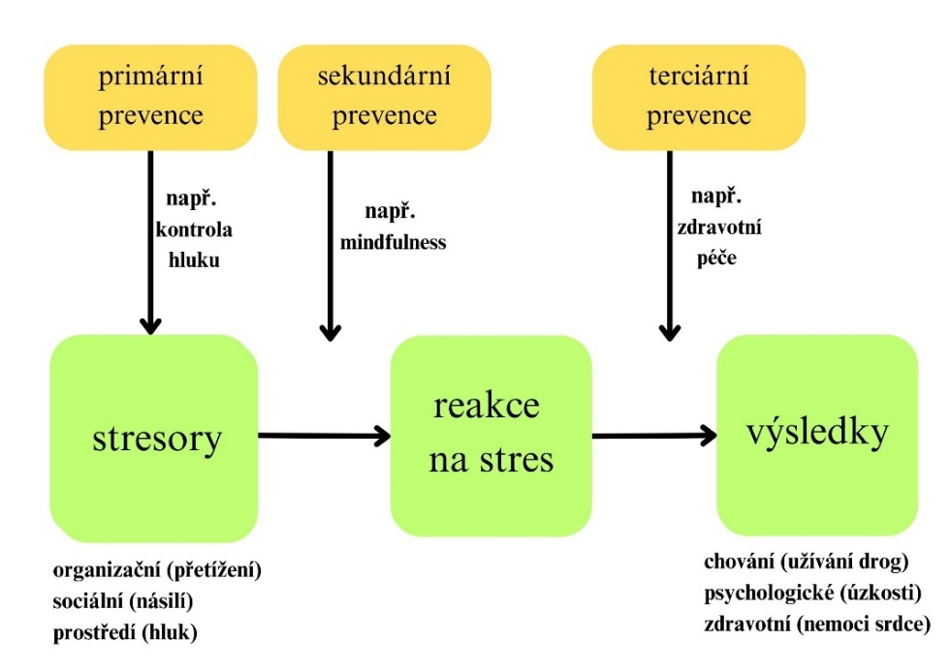
Obrázek 1 Model preventivního systému (přeloženo a převzato
podle Valipoor a Bosch, 2021, s. 387)

Zvyšování odolnosti
Odolnost může být definována jako udržení nebo rychlé obnovení duševní pohody při vystavení stresoru nebo bezprostředně po něm. Trénink odolnosti by mohl mít pozitivní vliv na zdravotníky, konkrétně na snížení deprese a míry stresu (Kunzler et al., 2020, s. 1–2).

Mindfulness
Mindfulness, také všímavost nebo plné uvědomění, je schopnost otevřeného a uvědomělého prožívání přítomného okamžiku. Tento proces je v kontrastu s každodenním životním shonem, kdy se často stává, že naše mysl funguje jako autopilot nebo potlačuje nežádoucí pocity (Killingsworth a Gilbert, 2010, s. 932). Jedná se o doporučovaný nástroj ke snížení stresu pracovníků vystavených vysokému stresu (Valipoor a Bosch, 2021, s. 386). Techniky všímavosti jsou obecně účinnými nástroji zvládání a prevence stresu i při probíhajících stresových událostech na pracovišti. Praktikování mindfulness v přírodě pomáhá zlepšit pocit pohody a zmírnit stres (Menardo et al., 2022, s. 1).

Relaxační techniky
Techniky využívající relaxaci se zaměřují na fyzické i duševní uvolnění, protože díky relaxaci je jedinec schopen se efektivně vyrovnat s následky stresu (Aderman a Tecklenburg, 1983, s. 186–187). Fyzická relaxace pomáhá redukovat pracovní stres ve zdravotnictví, obzvláště jóga je účinnou metodou, navíc je možné ji realizovat s využitím online videí. Dále pozitivně na relaxaci působí masáže. Relaxačními technikami primárně pracujeme se stresem a sekundárně zlepšujeme své duševní i fyzické zdraví (Zhang et al., 2021, s. 1–3).

Kognitivně-behaviorální intervence
Kognitivně-behaviorální přístupy cílí na změnu kognice a aktivní posílení kognitivních funkcí pro zvládání problémů (Meichenbaum, 1985, s. 3). Tato intervence se ukázala jako účinnější než relaxační techniky, multimodální programy a intervence zaměřené na organizaci (van der Klink et al., 2001, s. 275). Individuální intervence pracující s kognitivním hodnocením stresoru, podporují zvládání stresu a individuální odolnost (Menardo et al., 2022, s. 1).

Pracovní spokojenost
Pracovní spokojenost je příjemný emocionální stav, který nastává, když jedinec má pocit, že práce mu umožňuje nebo alespoň usnadňuje dosažení pracovních hodnot a cílů. Naopak nespokojenost s prací je nepříjemný emocionální stav, kdy jedinec hodnotí práci jako ztěžující nebo bránící dosažení jeho pracovních cílů, když převažují nevýhody práce nad výhodami. Pracovní spokojenost a nespokojenost je vztah mezi tím, co člověk chce dělat ve svém pracovním životě, a tím co mu práce nabízí (Locke, 1969, s. 316). Může být také definována jako úroveň pozitivního nebo negativního vztahu k zaměstnání. Je charakterizována pocity zaměstnanců s ohledem na náplň práce a pracovní prostředí (Schermerhorn, 2010, s. 9).
Jedná se o jeden z hlavních úkolů úspěšného řízení lidských zdrojů v organizaci, protože vysoká spokojenost zaměstnanců je předpokladem vyšší produktivity, rychlosti reakce, kvality a budování dobrého jména organizace (Ali a Anwar, 2021, s. 21). Pracovní spokojenost může být také považována za ukazatel duševního i fyzického zdraví zaměstnanců (Fahim et al., 2022, s. 1000). Stále zůstává důležitým tématem ve výzkumech o fungování organizací a je hojně zkoumána v mnoha oborech, včetně ošetřovatelství (Ahmad, Oranye a Danilov, 2016, s. 32). Pracovní spokojenost a spravedlivý systém odměn je výzvou pro každou organizaci. Je nutné najít kvalifikované zaměstnance a zorganizovat práci tak, aby byly dosaženy cíle organizace, což není možné bez týmové práce profesionálů, která se bude těžko dlouhodobě udržovat bez dobrého systému odměňování a motivace (Demir, 2020, s. 217). Pracovní spokojenost úzce souvisí s pracovní motivací a produktivitou (Castle a Martin, 2006, s. 65).
Pracovní spokojenost má vliv na tendenci změnit zaměstnání. Čím vyšší je spokojenost, tím nižší je tendence opustit aktuální pracoviště (Kuo, Lin a Li, 2014, s. 231). Zdravotníci nespokojeni s náplní své práce jsou více ohroženi vyhořením (Aiken et al., 2002, s. 1987; Shanafelt et al., 2009, s. 107). Snížená pracovní spokojenost fyzioterapeutů a ergoterapeutů je spojena s vyšším rizikem vyhoření (Kim et al., 2020, s. 1). Bylo prokázáno, že vyhoření je silně spojeno s pracovní nespokojeností, a naopak spokojenost může mít funkci ochrany duševního zdraví (Bovier et al., 2009, s. 611). A v neposlední řadě spokojenost s prací má vliv na chování zaměstnanců, které následně ovlivňuje fungování organizace (Bakotić, 2016, s. 118).

Faktory ovlivňující pracovní spokojenost
K významným faktorům ovlivňující pracovní spokojenost patří:
- kariéra a postavení zaměstnance v organizaci,
- zdraví a duševní pohoda v zaměstnání,
- osobnostní rozvoj a vzdělávání,
- work-life balance,
- duševní a pracovní schopnosti,
- mezilidské vztahy na pracovišti,
- jistota zaměstnání,
- rozsah odpovědnosti,
- šance na povýšení (Brown et al., 2008, s. 248–250),
- samostatnost,
- odměňování,
- požadavky na úkoly,
- organizační politika (Gautam et al., 2011, s. 1).
Některé další faktory rozdělené na individuální a faktory prostředí včetně typů dopadů jsou uvedeny v následujícím schématu (viz Obrázek 2, s. 31).
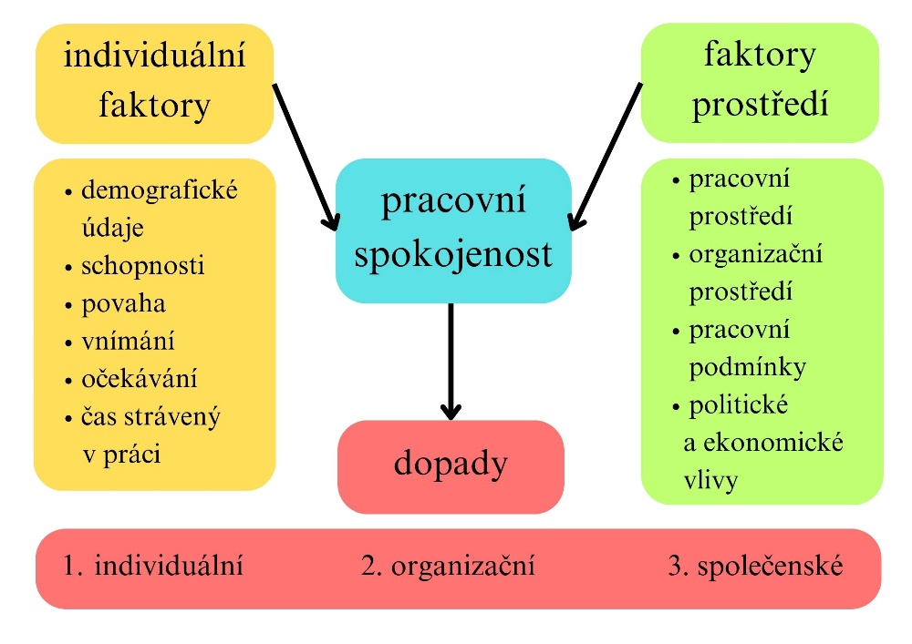
Obrázek 2 Model pracovní spokojenosti (přeloženo a převzato podle
Seashore a Taber, 1975, s. 347)

Úspěch
Pracovní úspěch vede k pracovní spokojenosti, a naopak pracovní spokojenost vede k úspěchům (Jalagat, 2016, s. 37). Ve fyzioterapii hraje velkou roli úspěch, který je popisován hlavně na základě dobrých výsledků pacientů, rozvoje kariéry a pozitivní reputace (Takeuchi et al., 2008, s. 28). Když jsou zaměstnanci spokojeni, dosahují lepší výkonnosti týmu a klíčem k úspěchu je právě spolupráce, ke které by měli být zaměstnanci vedeni, aby dosáhli svých cílů samostatně, v týmu i v rámci celé organizace (Jalagat, 2016, s. 36).
Úspěšné zvládnutí adaptačního procesu a začlenění do týmu u sester je předpokladem pracovní spokojenosti (Pasarón, 2013, s. 2593). Fyzioterapeuti, jejich profesní organizace a zaměstnavatelé mohou podpořit úspěch pomocí mentoringu a programů se zaměřením na sebereflexi (Takeuchi et al., 2008, s. 28).

Kompetence
Pracovní spokojenost sester se výrazně zvyšuje, když je k dispozici dostatek podpůrného personálu, který sestrám umožní vykonávat převážně odbornou činnost (Nathenson, Schafer a Anderson, 2007, s. 9). Různorodá a dostatečně odborná práce vykonávaná s pocitem, že je smysluplná, posiluje pracovní spokojenost (Fahim et al., 2022, s. 1006).
Vyjasnění rolí a kompetencí je důležitým předpokladem pracovní spokojenosti. Definice rolí prostřednictvím jasných a podrobných informací zahrnující popis funkcí, odpovědnosti a přístupu posiluje vliv sociální podpory v týmu na pracovní spokojenost (Orgambídez a Almeida, 2020, s. 380). Profesionální prostředí s prostorem pro autonomii pracovníků je spojeno s vyšší pracovní spokojeností (Nathenson, Schafer a Anderson, 2007, s. 11). Bohužel vymezení rozsahu odpovědnosti není vždy dostatečné, což opět snižuje pracovní spokojenost (Fahim et al., 2022, s. 1002–1003).

Odměna zaměstnance
Několik studií ověřilo souvislost mezi pracovní spokojeností a odměnami, nejen v podobě spravedlivého finančního ocenění, ale také je pro zaměstnance velmi důležité uznání jejich přínosu od vedoucích pracovníků i kolegů (Scanlan a Still, 2013, s. 311).
Samozřejmě vyšší příjmy jsou spojeny s vyšší spokojeností s prací (Kim et al., 2020, s. 3). Vysoké požadavky na profesionalitu, odborné znalosti a odpovědnost NLZP se často nepromítají do výše platu nebo mzdy (Fahim et al., 2022, s. 1002–1003). Cílem je spravedlivé odměňování lidí a jeho důslednost v souladu s hodnotami organizace. Je to proces o navrhování, zavádění, udržování a komunikaci systému odměňování s cílem pomoci organizaci realizovat své cíle (Demir, 2020, s. 206).

Humor
Byla prokázána korelace mezi pracovní spokojeností a pozitivním humorem. Používání humoru ze strany nadřízeného je spojeno s vyšší pracovní spokojeností i se spokojeností s nadřízeným, s lepšími pracovními výsledky a soudržností týmu (Mesmer‐Magnus, Glew a Viswesvaran, 2012, s. 155). Obecně pozitivní emoce sdílené s kolegy přispívají k pozitivnímu vlivu na spolupráci, podporují vztahy v týmu a zvyšují pracovní spokojenost (Gully, 2000, 25–27).
Navzdory tomu, že pozitivní humor spojuje a má prokazatelný pozitivní vliv na psychosociální prostředí, organizace jeho cennou roli málokdy berou vážně (Mesmer‐Magnus, Glew a Viswesvaran, 2012, s. 179). Je na místě být opatrný s využitím negativního humoru, některé studie naznačují očekávaný negativní vztah mezi negativním humorem a pracovní spokojeností (Wijewardena, Härtel a Samaratunge, 2017, s. 1320). Další studie dokládají negativní vztah mezi agresivním humorem nadřízeného a pracovní spokojeností (Ünal, 2014, s. 209).

Pochvala
Pochvala je účinným nástrojem k podpoře pracovní spokojenosti ze strany managementu organizace. Zlepšuje pracovní klima, zvyšuje pracovní nasazení, podporuje sounáležitost s týmem i celou organizací a ochotu pracovat usilovně včetně zvládání pracovní zátěže. Pochvala je nákladově i časově efektivní a její benefity jsou nesporné. Vedoucí zaměstnanci by měli své podřízené chválit realisticky, cíleně a konkrétně (Sveinsdóttir, Ragnarsdóttir a Blöndal, 2016, s. 558).

Work-life balance
Work-life balance neboli rovnováha mezi pracovním a osobním životem je klíčem k psychické pohodě a také důležitým faktorem při výběru pracovní kariéry (Picton, 2021, s. 1). Zdravotníci, kteří se z řadové pozice dostanou do vedoucích pozic, mají často potíže v oblasti spokojenosti s work-life balance, které pramení s nedostatečně nastavených hranic a neschopnosti nemyslet na práci na konci dne (Kelly, Lefton a Fischer, 2019, s. 409). Fyzioterapeuti, kteří jsou současně zaměstnanci i osoby samostatně výdělečně činné uvádí největší rozdíl mezi důležitostí a realizací work-life balance (Latzke et al., 2021, s. 1). Radost z vykonávané práce a plnění pracovních požadavků jsou důležité, ale stejně tak je důležité i řízení volného času, protože dává zdravotníkům příležitost k naplnění osobních potřeb (Picton, 2021, s. 9).
Změna pracovní kultury by mohla vést ke zlepšení pracovní spokojenosti nastupujících generací zdravotníků, ve srovnání s předchozími generacemi, u nichž se prokázalo vyhoření a nedostatečná úroveň work-life balance (Shanafelt et al., 2015, s. 1601). Určitý stupeň work-life balance může zvýšit pracovní spokojenost a snížit riziko vyhoření (Zhang et al., 2018, s. 818). Vyšší celková spokojenost a spokojenost s work-life balance významně předpovídají nižší míru vyhoření (Kelly, Lefton a Fischer, 2019, s. 407). Význam work-life balance je stále více zdůrazňován, protože se jedná o nezbytnou součást péče o sebe samotného, která by u zdravotníků měla začít již v době vysokoškolského studia, kdy kombinace akademického a klinického vzdělávání může přispívat ke stresu, úzkosti a vyhoření (Picton, 2021, s. 1).

Hodnocení spokojenosti
Již bylo realizováno velké množství výzkumů o pracovní spokojenosti s cílem posoudit spolehlivost známých nástrojů i vyzkoušet nové nástroje měření (Ahmad, Oranye a Danilov, 2016, s. 33). Zde uvádíme vybrané z nich:

McCloskey/Muellerova škála spokojenosti
Tuto škálu navrhl původně v roce 1974 McCloskey, protože potřeboval vytvořit uživatelsky přívětivý a zároveň spolehlivý nástroj pro měření pracovní spokojenosti sester. Vycházel z teorií Maslowa a Burnse a zjišťoval podporu v oblasti sociální, psychologické a bezpečnostní. Bylo definováno 33 položek vycházejících z původních oblastí, kde se každá hodnotila na pětibodové Likertově škále, kdy 5 znamená velmi spokojený a 1 velmi nespokojený. Později proběhla revize McCloskeyho ve spolupráci s Muellerem a škála byla zredukována na 31 kritérií rozdělených do 8 oblastí (Mueller a McCloskey, 1990, s. 113). Výsledné skóre se pohybuje v rozmezí 31 až 155 bodů, kdy vyšší skóre znamená vyšší pracovní spokojenost. Pokud je položka průměrně hodnocena skórem menším než 3,03, značí to nízkou spokojenost (Wang et al., 2022, s. 3).
Jedná se o jednu z nejpoužívanějších škál pro měření pracovní spokojenosti sester po celém světě, i když byla navržena pro americké sestry pracující v nemocnicích a její vypovídající hodnota u neamerické populace sester byla mnohokrát zpochybňována (Lee, Dahinten a MacPhee, 2016, s. 487). Proto například v Kanadě byl definován nový pětifaktorový model s 25 položkami, který vychází z původní škály, ale cílí lépe na kanadské sestry (Lee, Dahinten a MacPhee, 2016, s. 493).

Job Satisfaction Survey (JSS)
JSS je dotazník hodnotící devět oblastí pracovní spokojenosti s ohledem na celkovou spokojenost. Obsahuje 36 položek, přesně čtyři položky pro každou z devíti dílčích škál. U každé položky je možnost volby mezi "rozhodně nesouhlasím" a "rozhodně souhlasím" na šestibodové Likertově škále. Byl vyvinut pro pracovníky v sociálních službách a neziskových organizacích, aby pokryl specifika i těchto oblastí ve více škálách (Spector, 1985, s. 693–695).

Minnesotský dotazník spokojenosti
Minnesotský dotazník spokojenosti vychází ze základního předpokladu, že pracovní způsobilost je závislá na souladu mezi individuálními dovednostmi a stimuly pracovního prostředí (Weiss et al., 1967). Existuje dlouhá forma obsahující 100 otázek a krátká pouze o 20 otázkách, která lépe reprezentuje 20 původních subškál. Může být vyhodnocena celková pracovní spokojenost nebo jen pomocí základních subškál, kdy se spokojenost hodnotí jako vnitřní, vnější a celková (Ahmadi and Alireza, 2007, s. 160–162).

Stampsův index pracovní spokojenosti
Další často používaný nástroj pro měření pracovní spokojenosti v ošetřovatelství je Stampsův index pracovní spokojenosti (Ahmad, Oranye a Danilov, 2016, s. 32). Tento nástroj měří úroveň pracovní spokojenosti u zdravotníků pracujících v nemocnicích i v ambulantních zařízeních. Do dotazníku byly zahrnuty různé faktory jako je věk, počet roků pracovních zkušeností, inteligence, pohlaví, prestiž práce a mnohé další, které se ukázaly jako faktory ovlivňující pracovní spokojenost (Stamps et al., 1978, s. 337–340). Aktuálně obsahuje šest oblastí: plat nebo mzdu, profesní status, pracovní úkoly, interakce, organizační politiku a autonomii, kde se každá hodnotí na sedmibodové Likertově škále (Ahmad, Oranye a Danilov, 2016, s. 33).

Pressure Management Indicator
Pressure Management Indicator je komplexní sebehodnotící dotazník nejen o pracovní spokojenosti, skládá se ze 120 otázek a hodnotí hlavní aspekty pracovní spokojenosti v kontextu celkové pracovní zátěže. Měří pracovní spokojenost, spokojenost s organizací, důvěru v organizaci, oddanost organizaci, dále úzkost včetně fyzických příznaků, poté je zde hodnocen stres, tlak vyplývající z pracovní zátěže, možnost kariérního rozvoje, manažerská a osobní odpovědnost, povinnosti mimo práci, každodenní starosti, work-life balance a sociální podpora (Williams a Cooper, 1998, s. 306).

Pracovní spokojenost v rehabilitaci
Pracovní spokojenost fyzioterapeutů je ovlivněna osobnostními a pracovními faktory, zvýšeným pracovním tlakem, stresem (Campo a Darragh, 2010, s. 905). Ke zvýšení pracovní spokojenosti by mohlo přispět začlenění motivačních rozhovorů s pacienty do fyzioterapeutické praxe, které by mohly zlepšit péči o pacienty díky lepšímu terapeutickému vztahu a zlepšení zdravotních výsledků, které by způsobily změnu přístupu a chování pacientů (Kruger a Granzow, 2023, s. 37).
Práce ergoterapeutů a fyzioterapeutů je velmi zatěžující pro pohybový aparát a tato nadměrná námaha může působit jako stresový faktor snižující spokojenost (Fahim et al., 2022, s. 1000). Fyzioterapeuti a ergoterapeuti se potýkají s fyzickou bolestí kvůli své práci, ale většina terapeutů pokračuje v práci i přes tuto skutečnost, i když negativně ovlivňuje pracovní návyky, spokojenost i osobní život a ve svém důsledku může mít vliv na kariérní plány (Campo a Darragh, 2010, s. 905). Mezi nejčastěji postižené části těla patří oblast krční a bederní páteře, žvýkací svaly, ramenní pletence, ruce a zápěstí (Campo et al., 2008, s. 612).
Vnímání široké profesní sítě odborníků v soukromém a státním sektoru je spojeno s vyšší spokojeností s prací v rehabilitaci (Klavina et al., 2022, s. 8). Mentoring, koučink, supervize a další druhy nejen profesní podpory absolventů ergoterapie a fyzioterapie mají pozitivní vliv na pracovní spokojenost (Davies, Edgar a Debenham, 2016, s. 57). U ergoterapeutů negativně ovlivňují pracovní spokojenost ekonomické obavy, nová profesní doporučení a metody, změny v poskytování ergoterapeutických služeb spojené s nejistotou, omezené možnosti supervize ze strany kolegů. Naopak spokojenost je pozvedána pracovní autonomií (Bendixen a Ellegård, 2014, s. 159).

Pracovní spokojenost v ošetřovatelství
Klíčovou roli v rámci spokojenosti sester hraje vedení, které ovlivňuje pracovní výsledky i prostředí, konkrétně 88 % studií prokázalo významnou souvislost mezi stylem vedení a spokojeností sester. Největší počet pozitivních korelací měl transformační styl, následovaný autentickým, poté resonant a servant leadership. Pasivně-vyhýbavý a laissez-faire styl naopak vykazovaly negativní korelaci. Transakční styl koreloval s pracovní spokojeností v některých studiích pozitivně, v jiných negativně (Specchia et al., 2021, s. 1).
Sociodemografické ani pracovní faktory nemají tak významný vztah k pracovní spokojeností jako má únava, stres a vyhoření (Zhang et al., 2018b, s. 1). Důležitým faktorem v ošetřovatelství, který pozvedá pracovní spokojenost a wellbeing, je komplexní sociální podpora zajištěná rodinou, přáteli, kolegy i nadřízenými. Management nemocnic může spokojenost podpořit rozvojem firemní kultury a pracovního prostředí, podporou spolupráce mezi skupinami, útvary a odděleními (Orgambídez, Almeida a Borrego, 2022, s. 2943).
Spokojenost sester významně souvisí s bezpečností pacientů, kvalitou poskytované péče a loajalitou zaměstnanců (Plevová et al., 2021, s. 236). Nízká spokojenost je spojena s nedostatečnou komunikací v týmu zaměstnanců a nevýraznou podporou ze strany nadřízených (Elsherbeny a El-Masry, 2018, s. 227). Manažeři v ošetřovatelství by se měli zaměřit na zlepšení ošetřovatelských postupů a organizace práce sester tak, aby se jejich zaměstnanci cítili jistí, podporovaní a motivovaní (Nurmeksela et al., 2021, s. 1–13).

Podpora pracovní spokojenosti
Stejně jako dobře výkonný stroj se neobejde bez pravidelné údržby, tak i lidské zdroje potřebují řádnou péči (Schermerhorn, 2010, s. 9). Management nemocnic by měl zajistit kontinuální podporu duševního zdraví a pracovní spokojenosti zdravotníků (Kim et al., 2020, s. 14). Vrchní sestry hrají klíčovou roli při podpoře pracovní spokojenosti podřízených sester, ale zároveň musí být brána v potaz pracovní spokojenost vrchních sester a dalších manažerů ve zdravotnictví, protože samozřejmě i oni jsou ovlivněni psychosociálními riziky (Penconek et al., 2021, s. 2).
Prevence genderové diskriminace a psychosociální podpora skupin zaměstnanců ohrožených vyhořením vede k větší pracovní spokojenosti a dále také ke zlepšení péče o pacienta (Kim et al., 2020, s. 13–14).
Humor a radost mohou působit jako ochranné faktory před stresem, které zároveň zvýší spokojenost a mohou pomoci zaměstnancům dívat se na svou práci pozitivněji. Využití pozitivního prostředí a humoru je klíčové především v organizacích, kde není možnost velkého kariérního posunu nebo zisku výrazné finanční odměny (Öhman, Keisu a Enberg, 2017, s. 11). Péče o faktory uvedené v podkapitole 3.1 Faktory ovlivňující pracovní spokojenost je nezbytná v zajištění pracovní spokojenosti zaměstnanců.

Dosavadní evidence pracovní spokojenosti a zaměstnaneckého stresu na rehabilitačních odděleních
Výzkumy v oblasti psychosociálních rizik ve zdravotnictví různě kombinují tato rizika a zkoumají je u mnoha NLZP, nejčastěji se setkáváme s výzkumy zaměřenými na sestry, ale v této práci i s ohledem na dominanci fyzioterapeutů ve zkoumaném souboru potažmo na rehabilitačních odděleních, zdůrazňujeme studie věnující se této profesi.
Pracovní spokojenost bývá označována jako nejvýznamnější prediktor nejen pracovního, ale i celkového stresu (Castle a Martin, 2006, s. 65). Vysoká úroveň pracovního stresu a současně se vyskytující nízká pracovní spokojenost jsou velkým rizikem pro pozdější návrat do zaměstnání po prodělané nemoci, například po kardiochirurgickém zákroku (Fiabane et al., 2013a, s. 567; Kivimäki et al., 2006, s. 439).
Ve studii Fiabane et al. byli fyzioterapeuti shledáni profesí s nejvyšším rizikem psychických problémů souvisejících s prací, zatímco sestry měly riziko nejnižší. Fyzioterapeuti také vykazovali nejvyšší míru zaměstnaneckého stresu a neangažovanosti v práci. V rámci dotazníkového šetření byly využity tři standardizované dotazníky, jejichž části se kromě jiných oblastí věnovaly stresu i spokojenosti, a bylo zjištěno, že nejspokojenější s prací byli sanitáři, zatímco nejméně spokojení byli fyzioterapeuti (Fiabane et al., 2013b, s. 2614–2620).
Konkrétně zaměstnancům rehabilitačních oddělení se věnovali ve svém výzkumu Tabaj et al., kteří zkoumali zaměstnanecký stres, vyhoření, soucit a pracovní spokojenost. Zjistili středně vysokou úroveň stresu a že pracovníci zaměstnáni na dobu určitou jsou pod podstatně větším stresem než zaměstnanci na dobu neurčitou. Pracovní spokojenost dosahovala střední úrovně, nejvyšší spokojenost byla u zaměstnanců s pracovními zkušenostmi maximálně tři roky. Hlavní zdroje spokojenosti byly vztahy se spolupracovníky, flexibilita práce, pracovní motivace a prostředí, naopak nespokojenost byla způsobena výší platu, rozsahem práce, organizací práce v instituci a způsoby řešení konfliktů (Tabaj et al., 2015, s. 113–118).
Brattig et al. dospěli k závěru, že navzdory vysokým pracovním nárokům a expozici fyzickému i psychosociálnímu pracovnímu stresu je většina dotazovaných fyzioterapeutů se svou prací spokojena. Fyzioterapeuti musí pracovat rychle, na jednoho pacienta mají někdy méně než 15 minut, potýkají se s nedostatkem času na splnění dalších úkolů včetně dokumentace, což může být stresující (Brattig et al., 2014, s. 1).
Bruschini, Carli a Burla měli za cíl porovnat míru vyhoření a výskyt stresu souvisejícího s prací fyzioterapeutů, ergoterapeutů a logopedů. Dále se zabývali tím, jestli existují nějaké demografické nebo pracovní faktory zvyšující riziko vyhoření. Ve svém výzkumu nenašli signifikantní rozdíly v míře stresu a vyhoření u jednotlivých zdravotnických profesí (Bruschini, Carli a Burla, 2018, s. 123).
Mühlhaus, Rathmann a Lincke uvedli, že na fyzioterapeuty jsou kladeny velké profesní nároky ve srovnání s jinými profesemi. Tyto nároky jsou způsobeny především rychlým pracovním tempem a nedostatkem času na všechny úkoly, což také zvyšuje zaměstnanecký stres a celkově dochází k mírnému poklesu pracovní spokojenosti, která byla dříve velmi vysoká. Nadměrná pracovní zátěž zvyšuje i psychickou zátěž, proto navrhli ji snížit například prodloužením doby terapie (Mühlhaus, Rathmann a Lincke, 2019, s. 131).
Foà et al. se zabývali pracovní spokojeností, pracovním nasazením a stresem/vyhořením – v názvu této studie je opravdu stres oddělen od vyhoření lomítkem, což podporuje předpoklad, že tato dvě psychosociální rizika mají k sobě velmi blízko. Prokázali, že stres i zátěž na pracovišti negativně ovlivňují pracovní spokojenost zdravotníků pečujících o seniory. Dále nedostatečné finanční ocenění, vysoká fluktuace a velká emoční zátěž zvyšuje riziko rozvoje pracovního stresu/vyhoření. Naopak autonomie, podpora a dobré vztahy s kolegy i pacienty toto riziko snižují (Foà et al., 2020, s. 1–2).
Kim et al. zjistili, že stres a syndrom vyhoření jsou ovlivněny mnoha faktory, mezi které zařadili především věk, pohlaví a velikost nemocnice. Za nejzranitelnější skupinu označili fyzioterapeutky a ergoterapeutky ve věku od 20 do 30 let v malých a středních nemocnicích (Kim et al., 2020, s. 1). V námi zkoumaném souboru se vyskytovaly čtyři ženy tohoto věkového rozmezí a žádná z nich neměla kritické hodnoty stresu. Terapeuti pracující v malých a středních zdravotnických zařízeních vykazují vyšší míru pracovního stresu v porovnání s těmi, kteří pracují ve velkých nemocnicích (Kim et al., 2020, s. 4). Ale Lindqvist et al. uvádějí, že práce ve velké nemocnici vyvolává větší stres (Lindqvist et al., 2013, s. 263).
Latzke et al. zkoumali pracovní spokojenost a psychosociální rizika u fyzioterapeutů rozdělených do tří skupin podle toho, zda jsou v zaměstnaneckém poměru nebo jsou samostatně výdělečně činní nebo dochází ke kombinaci. Rozdíly mezi skupinami v oblasti pracovního stresu nebyly výrazné (Latzke et al., 2021, s. 4).
Valipoor a Bosch zdůrazňovali soustředěnost a přítomnost v okamžiku, které mohou být negativně ovlivněny stresem. Zdravotníci jsou dle závěrů této studie vystaveni vysoké míře stresu, který může vést k vyhoření, nespokojenosti v zaměstnání a následně i snížení kvality péče o pacienty (Valipoor a Bosch, 2021, s. 386). Zaměstnanecký stres může dlouhodobě snižovat pracovní spokojenost, pracovní výkon a negativně ovlivňovat zdravotní stav stresovaného zaměstnance (Zhang et al., 2021, s. 11).
Puhanić et al. zjistili, že se ve zkoumaném souboru fyzioterapeutů vyskytovala vysoká pracovní spokojenost i vysoké riziko vyhoření. Nejvyšší spokojenost vykazovaly mladé fyzioterapeutky, což podle autorů může souviset s entusiasmem na začátku pracovní kariéry. Označili vyčerpání za nejzřetelnější projev zvýšeného rizika vyhoření, které navíc pozitivně koreluje s pracovní zátěží (Puhanić et al., 2022, s. 9–13).

Cíle a hypotézy
V rámci výzkumu byl stanoven jeden hlavní cíl, tři dílčí cíle, pět výzkumných otázek a k nim celkem 12 hypotéz.

Cíle diplomové práce
Hlavním cílem této práce bylo zjistit míru pracovní spokojenosti a zaměstnaneckého stresu na rehabilitačních odděleních. První dílčí cíl byl zjistit, zda spolu pracovní spokojenost a zaměstnaneckým stres korelují a druhý byl srovnat tyto psychosociální ukazatele se sociodemografickými a pracovními údaji.
Jako poslední z dílčích cílů, který vychází z rešeršní činnosti a také z potřeby podporovat pracovní spokojenost a redukovat zaměstnanecký stres, byla stanovena tvorba krátkých vzdělávacích materiálů v podobě plakátů. Plakáty by měly sloužit jako edukační nástroje, které informují, pomáhají a shrnují důležité informace pro zaměstnance rehabilitačních oddělení včetně vedoucích pracovníků, protože na spokojenosti zaměstnance se může podílet zaměstnanec i jeho nadřízený. K tomuto cíli nebylo možné stanovit hypotézy, edukační plakáty uvádíme v Přílohách (viz Příloha 3, s. 103). Plakáty byly vytvořeny v editoru Canva (Canva Pty Ltd., Sydney, Austrálie).

Hypotézy a výzkumné otázky
Pro výzkum bylo stanoveno pět níže uvedených výzkumných otázek, ke kterým byly vytvořeny konkrétní hypotézy.
1. výzkumná otázka: Existuje statisticky signifikantní souvislost mezi pracovní spokojeností a zaměstnaneckým stresem?
H₀₁: Neexistuje statisticky signifikantní souvislost mezi celkovou pracovní spokojeností a zaměstnaneckým stresem.
H_{A1}: Existuje statisticky signifikantní souvislost mezi celkovou pracovní spokojeností a zaměstnaneckým stresem.

H₀₂: Neexistuje statisticky signifikantní souvislost mezi faktorem spokojenost s vnějšími odměnami a faktorem jednostrannost.
H_{A2}: Existuje statisticky signifikantní souvislost mezi faktorem spokojenost s vnějšími odměnami a faktorem jednostrannost.

H₀₃: Neexistuje statisticky signifikantní souvislost mezi faktorem spokojenost s možností profesního růstu a faktorem přetížení.
H_{A3}: Existuje statisticky signifikantní souvislost mezi faktorem spokojenost s možností profesního růstu a faktorem přetížení.

2. výzkumná otázka: Existuje statisticky signifikantní rozdíl mezi pracovní spokojeností a sociodemografickými údaji?
H₀₄: Neexistuje statisticky signifikantní rozdíl mezi faktorem spokojenost s work-life balance a rodinným stavem.
H_{A4}: Existuje statisticky signifikantní rozdíl mezi faktorem spokojenost s work-life balance a rodinným stavem.

H₀₅: Neexistuje statisticky signifikantní rozdíl mezi faktorem spokojenost s možností profesního růstu a nejvyšším dosaženým vzděláním.
H_{A5}: Existuje statisticky signifikantní rozdíl mezi faktorem spokojenost s možností profesního růstu a nejvyšším dosaženým vzděláním.

3. výzkumná otázka: Existuje statisticky signifikantní rozdíl mezi pracovní spokojeností a pracovními údaji?
H₀₆: Neexistuje statisticky signifikantní rozdíl mezi faktorem spokojenost se spolupracovníky a pracovištěm.
H_{A6}: Existuje statisticky signifikantní rozdíl mezi faktorem spokojenost se spolupracovníky a pracovištěm.

H₀₇: Neexistuje statisticky signifikantní rozdíl mezi položkou spokojenost s možností práce na částečný úvazek a typem úvazku.
H_{A7}: Existuje statisticky signifikantní rozdíl mezi položkou spokojenost s možností práce na částečný úvazek a typem úvazku.

4. výzkumná otázka: Existuje statisticky signifikantní rozdíl mezi zaměstnaneckým stresem a sociodemografickými údaji?
H₀₈: Neexistuje statisticky signifikantní souvislost mezi faktorem přetížení a rokem narození.
H_{A8}: Existuje statisticky signifikantní souvislost mezi faktorem přetížení a rokem narození.

H₀₉: Neexistuje statisticky signifikantní rozdíl mezi faktorem hrubý skór a rodinným stavem.
H_{A9}: Existuje statisticky signifikantní rozdíl mezi faktorem hrubý skór a rodinným stavem.
5. výzkumná otázka: Existuje statisticky signifikantní rozdíl mezi zaměstnaneckým stresem a pracovními údaji?
H₀₁₀: Neexistuje statisticky signifikantní souvislost mezi faktorem hrubý skór a počtem let pracovních zkušeností.
H_{A10}: Existuje statisticky signifikantní souvislost mezi faktorem hrubý skór a počtem let pracovních zkušeností.

H₀₁₁: Neexistuje statisticky signifikantní souvislost mezi položkou dlouhodobá únosnost a počtem let pracovních zkušeností.
H_{A11}: Existuje statisticky signifikantní souvislost mezi položkou dlouhodobá únosnost a počtem let pracovních zkušeností.

H₀₁₂: Neexistuje statisticky signifikantní rozdíl mezi položkou časová tíseň a pracovištěm.
H_{A12}: Existuje statisticky signifikantní rozdíl mezi položkou časová tíseň a pracovištěm.

Metodika výzkumu
Výzkumná část diplomové práce byla realizována na třech rehabilitačních odděleních menších nemocnic na střední Moravě v rámci Olomouckého kraje, konkrétně v Centru léčebné rehabilitace Nemocnice AGEL Prostějov, Oddělení fyziatrie a léčebné rehabilitace Vojenské nemocnice Olomouc, Oddělení rehabilitační a fyzikální medicíny Nemocnice AGEL Šternberk. Dále byla oslovena rehabilitační oddělení v Nemocnici AGEL Přerov a Nemocnici Šumperk, která se rozhodla výzkumu nezúčastnit. Fakultní nemocnice Olomouc oslovena nebyla, protože se jedná o zdravotnické zařízení výrazně větší, než jsou ta výše uvedená, navíc je také poskytovatelem terciární péče, a proto by nebylo možné srovnání.
K získání dat byl vytvořen online dotazník v Google Forms, který se skládal z české verze dvou standardizovaných dotazníků, Meisterova dotazníku hodnocení pracovní zátěže a McCloskey/Muellerovy škály spokojenosti. Na základě rešeršní činnosti dostupné literatury byly standardizované dotazníky doplněny o otázky o pracovních údajích jako je název pracoviště, profese, počet let pracovních zkušeností a typ pracovního úvazku, ze sociodemografických údajů byl zjišťován rok narození, pohlaví, rodinný stav a nejvyšší dosažený titul. Anonymita byla zajištěna absencí otázky na jméno a příjmení včetně výzvy v úvodním textu, aby se respondenti nikam v dotazníku nepodepisovali. Dotazník je uveden jako Příloha 1 (viz Příloha 1, s. 97).
Dotazník byl distribuován e-mailem přes vedoucí fyzioterapeutky všem zaměstnancům vhodným pro zařazení do výzkumu. Kritéria pro zařazení zahrnovala pouze pracovní pozici, ergoterapeut, fyzioterapeut, praktická nebo všeobecná sestra, a zaměstnanecký poměr s daným zdravotnickým zařízením a pracovní zařazení na rehabilitační oddělení. Dále byl dotazník dostupný z QR kódu na plakátu (viz Příloha 2, s. 102), který byl vytvořen s cílem získat více respondentů. Celé dotazníkové šetření probíhalo od září do prosince 2023. Poté byly přes vedoucí fyzioterapeutky zjištěny informace o počtu zaměstnanců na daných pozicích k 31. prosinci 2023 (viz Tabulka 1, s. 45).
Výzkumná část diplomové práce byla schválena Etickou komisí Fakulty zdravotnických věd Univerzity Palackého v Olomouci dne 25. 5. 2023.

Tabulka 1 Počty zaměstnanců na rehabilitačních odděleních
 | Nemocnice AGEL Prostějov | Nemocnice AGEL Šternberk | Vojenská nemocnice Olomouc
Ergoterapeuti | 3 | 0 | 1
Fyzioterapeuti | 32 | 12 | 19
Praktické sestry | 0 | 1 | 0
Všeobecné sestry | 9 | 0 | 10
Celkem | 44 | 13 | 30

Zpracování dat
Z Google Forms byla data vyexportována do tabulkového procesoru Microsoft Excel, kde byly slovní odpovědi nahrazeny čísly, aby data mohla být statisticky zpracována. Odpovědi ze standardizovaných dotazníků byly ponechány v původním formátu, protože se v obou případech jednalo o pětibodovou Likertovu škálu. Oba dotazníky byly vyhodnoceny podle příslušných manuálů od autorů.
Meisterův dotazník hodnocení pracovní zátěže byl vyhodnocen po jednotlivých položkách a pomocí 3 faktorů, konkrétně se jedná o přetížení, jednostrannost (monotonii), a nespecifický faktor, dále byl hodnocen i hrubý skór jako součet celkového stresu. Poté byl celý zkoumaný soubor klasifikován podle stupně zátěže (Hladký a Židková, 1999, s. 40–42).
McCloskey/Muellerova škála spokojenosti byla hodnocena pomocí jednotlivých položek, hrubého skóru, který odpovídá součtu celkové spokojenosti, a následně byla provedena analýza mediánů 8 faktorů (Mueller a McCloskey, 1990, s. 113).

Charakteristika zkoumaného souboru
Celkem 26 zaměstnanců rehabilitačních oddělení z řad NLZP vyplnilo online dotazník. Návratnost dotazníků tedy celkově byla 30 %.

Pracovní údaje
Zkoumaný soubor byl tvořen ze 73 % fyzioterapeuty, 11,5 % bylo všeobecných sester, ergoterapeuti byli zastoupeni 7,8 % a praktické sestry 4 %. Nejvíce respondentů bylo z Nemocnice AGEL Prostějov (viz Tabulka 2, s. 46), která je co do počtu zaměstnanců rehabilitačního oddělení největší z uvedených nemocnic.
Tabulka 2 Přehled zkoumaného souboru
 | Nemocnice AGEL Prostějov | Nemocnice AGEL Šternberk | Vojenská nemocnice Olomouc
Ergoterapeuti | 1 | 0 | 1
Fyzioterapeuti | 8 | 4 | 7
Praktické sestry | 0 | 1 | 0
Všeobecné sestry | 3 | 0 | 1
Celkem | 12 | 5 | 9

77 % respondentů pracuje na hlavní pracovní poměr. Počet let pracovních zkušeností byl od 1 roku do 44 let a hodnota mediánu i aritmetického průměru byla 17, tudíž soubor obsahoval respondenty v různých fázích pracovní kariéry.

Sociodemografické údaje
89 % dotazovaných byly ženy. Ročník narození se pohyboval mezi léty 1958 a 1998, aritmetický průměr byl 1982 a medián 1980, velké věkové rozpětí nám umožnilo se zabývat respondenty různých věkových kategorií. Nejvíce respondentů uvedlo, že má vysokoškolské vzdělání druhého stupně, konkrétně 11 dotazovaných má titul magistr a 1 inženýr. Dosažené vzdělání v souboru respondentů znázorňuje následující tabulka (viz Tabulka 3, s. 46).
Tabulka 3 Nejvyšší dosažený titul
 | Počet respondentů
Žádný | 7
DiS. | 6
Bc. | 1
Mgr. | 11
Ing. | 1
PhDr. | 0
Ph.D. | 0

Více než 60 % respondentů žije v manželství a nejméně je zastoupena skupina rozvedených (viz Obrázek 3, s. 47).
Obrázek 3 Rodinný stav respondentů

Charakteristika hodnocení stresu
Podle 10 jednotlivých položek, které odpovídají otázkám v dotazníku, byla zjištěna kritická hodnota mediánu pouze u časové tísně, naopak nejvíce vzdálená kritické hodnotě byla nervozita, uvádíme odpovědi respondentů na jednotlivé otázky k těmto položkám (viz Obrázek 4, s. 47). Modus i medián časové tísně byly 3 a nervozity 1.

Obrázek 4 Výsledky položek časová tíseň a nervozita
Podle hodnocení tří faktorů a hrubého skóru soubor nevykazoval kritické hodnoty aritmetických průměrů v žádné z těchto kategorií. Pouze tři ženy dosahovaly kritických hodnot v přetížení, jedna žena v jednostrannosti, jedna žena v nespecifickém faktoru, dvě ženy a jeden muž v hrubém skóru. Uvádíme jednotlivá pohlaví zvlášť, protože se liší stanovené kritické hodnoty pro ženy a muže. Hodnocení faktorů bylo pro nás klíčové pro další statistické zpracování, uvádíme přehled výsledků popisné statistiky. Cronbach alfa se v jednotlivých faktorech pohybovala v rozmezí 0,80–0,83. Je nutné zmínit, že přetížení (viz Tabulka 4, s. 48) a jednostrannost (viz Tabulka 5, s. 48) se počítají ze tří položek, tudíž jejich maximální skór je 15, nespecifický faktor (viz Tabulka 6, s. 48) je počítán ze čtyř položek a tedy jeho maximální skór je 20, hrubý skór ze všech 10 s maximem 50 (viz Tabulka 7, s. 49), proto není možné srovnání hodnot mezi faktory.
Tabulka 4 Přetížení
Přetížení
Modus | 5
Medián | 7
Minimum | 4
Maximum | 12

Tabulka 5 Jednostrannost (monotonie)
Jednostrannost
Modus | 3
Medián | 4
Minimum | 3
Maximum | 10

Tabulka 6 Nespecifický faktor
Nespecifický faktor
Modus | 9
Medián | 8
Minimum | 4
Maximum | 14

Tabulka 7 Hrubý skór
Hrubý skór
Modus | 15
Medián | 19,5
Minimum | 13
Maximum | 30

Klasifikace zátěže celého souboru byla vyhodnocena jako zátěžová tendence k přetížení, ale pouze 1. stupně, při kterém není pravděpodobné, že by negativně ovlivňoval zdraví, subjektivní stav nebo výkonnost. Soubor dosáhl hodnoty 13 a stanovené rozmezí pro 1. stupeň zátěže je mezi 7 a 19.

Charakteristika hodnocení spokojenosti
Pracovní spokojenost byla vyhodnocena rozdělením 31 položek do 8 faktorů. Součet počtu respondentů, kteří vybrali, že jsou s konkrétními položkami velmi spokojeni a spíše spokojeni (možnosti 4 a 5 na škále), byl nejvyšší v případě spokojenosti v oblasti volných víkendů v měsíci a možnosti jejich plánování (viz Obrázek 5, s. 49).
Obrázek 5 Položky s nejvyšší úrovní pracovní spokojenosti
Naopak nejvyšší počet respondentů, kteří hodnotili položky jako velmi nespokojen/a a spíše nespokojen/a (1 a 2 na škále) se ukázal v položkách číslo 1 a 5, tedy nejméně spokojeni jsou respondenti s platem a s možností samostatného plánování pracovní doby (viz Obrázek 6, s. 50). Přestože v případě nemocnic skupiny AGEL jsou zaměstnanci odměňování mzdou nikoliv platem, necháváme uvedeno plat pro všechny respondenty, abychom respektovali oficiální verzi českého překladu dotazníku.

Obrázek 6 Položky s nejnižší úrovní pracovní spokojenosti
Existuje osm faktorů, kterými je možné hodnotit výsledky McCloskey/Muellerovy škály spokojenosti. Šest z nich má podle testu Kolmogorov-Smirnov normální rozdělení, jedná se o kontrolu a zodpovědnost, plánování, možnost interakce, možnost profesního růstu, vnější odměny, pochvaly a uznání. Faktory spolupracovníci a work-life balance neměly normální rozložení, protože jednoznačně dominovaly odpovědi na pozitivní části škály, případně respondenti označili, že s položkou nejsou ani spokojeni, ani nespokojeni.
Nejvyšší modus i medián byl ve faktoru spolupracovníci (viz Tabulka 8, s. 50), který hodnotí spokojenost se vztahy s kolegy z řad NLZP i vztahy s lékaři. Minimum a maximum v tomto případě znamená nejnižší a nejvyšší hodnotu aritmetického průměru vztaženého k jedné položce z hodnoceného faktoru, proto může nabývat desetinných míst. Cronbach alfa se v jednotlivých faktorech pohybovala v rozmezí 0,72–0,79.
Tabulka 8 Spolupracovníci
Spolupracovníci
Modus | 5
Medián | 4,5
Minimum | 3
Maximum | 5

Nejnižší hodnoty modu i mediánu byly pozorovány ve faktoru možnost profesního růstu (viz Tabulka 9, s. 51), do kterého jsou zařazeny otázky o spokojenosti s možností vstupu do výboru instituce, spolupráce s fakultou, podílení se na výzkumu a publikování. Vzhledem k tomu, že vybraná zdravotnická zařízení nejsou primárně zřizována proto, aby zde probíhal výzkum, nadpoloviční většina respondentů v otázkách o výzkumu a publikaci uvedla, že není spokojena ani nespokojena, tedy odpověď na škále byla 3. V případě spolupráce s fakultou již tato odpověď nedominovala, neboť i na rehabilitační oddělení těchto nemocnic přichází studenti absolvovat klinickou praxi.
Tabulka 9 Možnost profesního růstu
Možnost profesního růstu
Modus | 3
Medián | 3,25
Minimum | 2,25
Maximum | 4,75

Metody statistického hodnocení
Data byla hodnocena v programu Statistica (verze 14.0.0.15., Tibco software Inc, Palo Alto, USA). Normalitu rozložení dat s ohledem na velikost souboru nebylo nutné testovat pro statistické hodnocení, ale pouze pro lepší vhled do distribuce dat pomocí testu Kolmogorov–Smirnov. Ke zjištění korelace mezi pracovní spokojeností a zaměstnaneckým stresem byl použit Pearsonův korelační koeficient, protože data neobsahují extrémní hodnoty ani nejsou výrazně zešikmena. K posouzení souvislosti mezi sociodemografickými nebo pracovními údaji se stresem nebo spokojeností byly využity Mann–Whitney U test a Kruskal-Wallisův test, kromě roku narození a počtu let pracovních zkušeností, kdy byl opět využit Pearsonův korelační koeficient.
K popisu zkoumaného souboru pomocí popisné statistiky byl využit Microsoft Excel (verze 2403, Microsoft Corporation, Redmond, Washington, USA).

Výsledky
Výsledky uvádíme rozdělené podle pěti výzkumných otázek a jim odpovídajících hypotéz, hladinu statistické významnosti testu označujeme jako p hodnotou, kdy p = 0,05.
1. výzkumná otázka: Existuje statisticky signifikantní souvislost mezi pracovní spokojeností a zaměstnaneckým stresem?
Nebyla prokázána statisticky významná korelace mezi celkovou pracovní spokojeností (viz Tabulka 10, s. 52) hodnocenou součtem všech osmi faktorů a celkový stresem hodnoceným opět součtem všech faktorů, tedy hrubým skórem, proto nemůžeme zamítnout nulovou hypotézu H₀₁: „Neexistuje statisticky signifikantní souvislost mezi celkovou pracovní spokojeností a zaměstnaneckým stresem.“ Zamítáme tedy hypotézu H_{A1}.
Tabulka 10 Korelace celkové pracovní spokojenosti a zaměstnaneckého stresu
 | Celková spokojenost | Celkový stres
Celková spokojenost | 1,0000 | -0,2663
 | p = --- | p = 0,189

Mezi faktory spokojenost s vnějšími odměnami a jednostrannost byla prokázána negativní korelace (viz Obrázek 7, s. 53) významná na stanovené hladině p (viz Tabulka 11, s. 52), proto zamítáme nulovou hypotézu H₀₂ a přijímáme alternativní H_{A2}: „Existuje statisticky signifikantní souvislost mezi faktorem spokojenost s vnějšími odměnami a faktorem jednostrannost.“
Tabulka 11 Korelace spokojenosti s vnějšími odměnami a jednostrannosti
 | Vnější odměny | Jednostrannost
Vnější odměny | 1,0000 | -0,5334
 | p = --- | p = 0,005
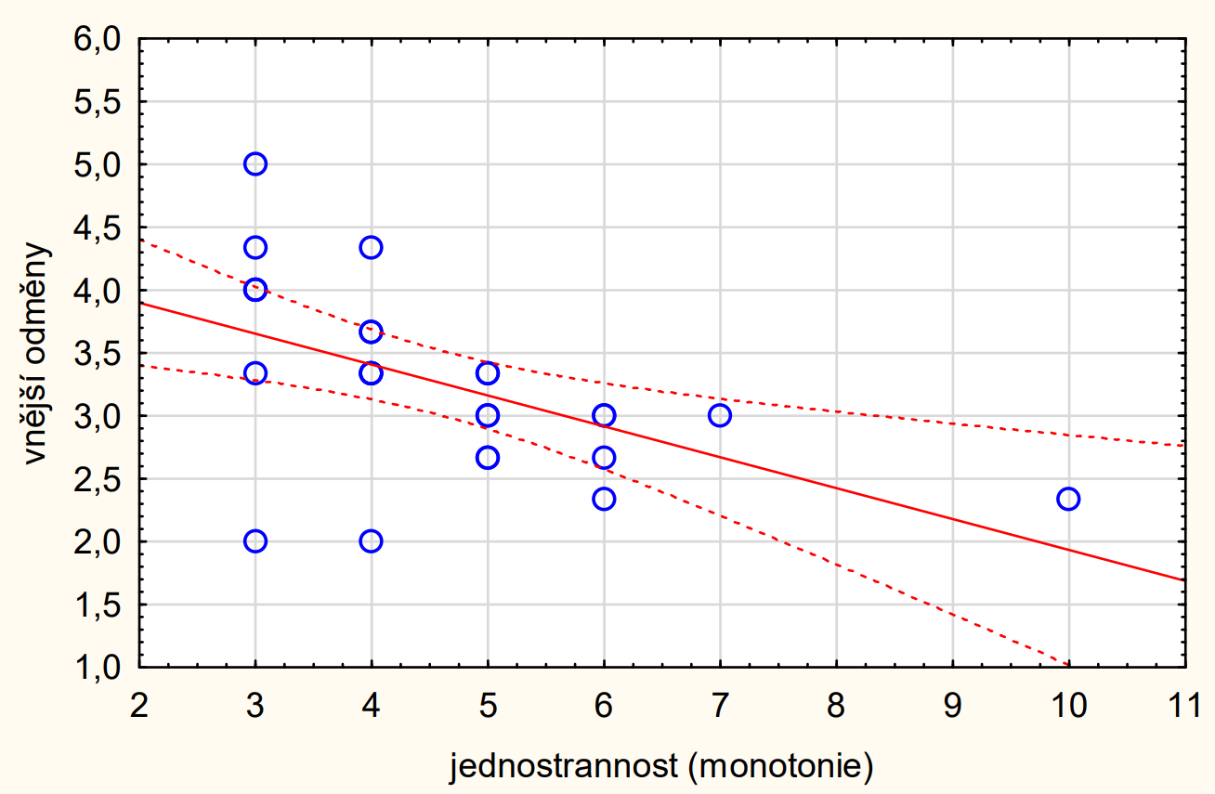
Obrázek 7 Korelace spokojenosti s vnějšími odměnami
a jednostrannosti
Byla prokázána statisticky významná korelace (viz Tabulka 12, s. 53) mezi spokojeností s možností profesního růstu a přetížením (viz Obrázek 8, s. 53), proto zamítáme hypotézu H₀₃ a přijímáme H_{A3}: „Existuje statisticky signifikantní souvislost mezi faktorem spokojenost s možností profesního růstu a faktorem přetížení.“
Tabulka 12 Korelace spokojenosti s možností profesního růstu a přetížení
 | Možnost profesního růstu | Přetížení
Možnost profesního růstu | 1,0000 | 0,4197
 | p = --- | p = 0,033

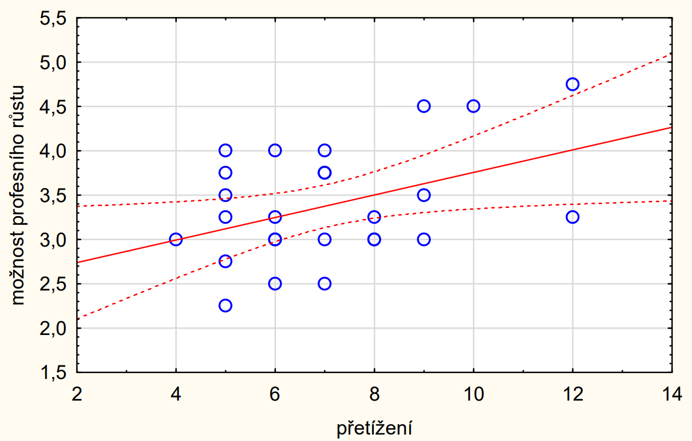
Obrázek 8 Korelace spokojenosti s možností profesního růstu
a přetížení
2. výzkumná otázka: Existuje statisticky signifikantní rozdíl mezi pracovní spokojeností a sociodemografickými údaji?
Kruskal-Wallisovým testem nebyl prokázán signifikantní rozdíl mezi třemi skupinami respondentů rozdělených do tří kategorií na základě rodinného stavu se spokojeností s work-life balance, χ² (2, N = 26) = 0,992, p = 0,609. Proto tedy není možné přijmout alternativní hypotézu, ale musíme přijmout nulovou hypotézu H₀₄: „Neexistuje statisticky signifikantní rozdíl mezi spokojeností s work-life balance a rodinným stavem.“
S ohledem na počet respondentů nebyl hodnocen nejvyšší dosažený titul v pěti kategoriích podle konkrétních titulů, ale byly stanoveny tři skupiny – respondenti s vysokoškolským, vyšším odborným a středoškolským vzděláním. V případě výsledků Kruskal-Wallisova testu spokojenosti s možností profesního růstu a nejvyšším dosaženým vzděláním, χ² (2, N = 26) = 1,474, p = 0,479, nedosáhla hodnota p statistické významnosti. Přijímáme nulovou hypotézu H₀₅: „Neexistuje statisticky signifikantní rozdíl mezi faktorem spokojenost s možností profesního růstu a nejvyšším dosaženým vzděláním.“

3. výzkumná otázka: Existuje statisticky signifikantní rozdíl mezi pracovní spokojeností a pracovními údaji?
Přestože mediánový test odhalil statisticky signifikantní rozdíl mezi mediány faktoru spokojenost se spolupracovníky ve srovnání pracovišť, v Kruskal-Wallisově testu nebyl zjištěn signifikantní rozdíl, χ² (2, N = 26) = 4,151, p = 0,126, proto nemůžeme zamítnout nulovou hypotézu H₀₆: „Neexistuje statisticky signifikantní rozdíl mezi faktorem spokojenost se spolupracovníky a pracovištěm.“
Mann-Whitney U testem byl prokázán signifikantní rozdíl mezi skupinami podle úvazku v položce spokojenost s možností práce na částečný úvazek (viz Obrázek 9, s. 55), konkrétně první skupina zdravotníků zaměstnaných na plný úvazek neboli hlavní pracovní poměr, (Md = 3,5, n = 20), měla signifikantně nižší medián ve srovnání se skupinou zaměstnanců s částečným úvazkem, (Md = 4,5, n = 6) U = 24, z = -2,160, p = 0,031. Proto zamítáme nulovou hypotézu a přijímáme alternativní H_{A7}: „Existuje statisticky signifikantní rozdíl mezi položkou spokojenost s možností práce na částečný úvazek a typem úvazku.“
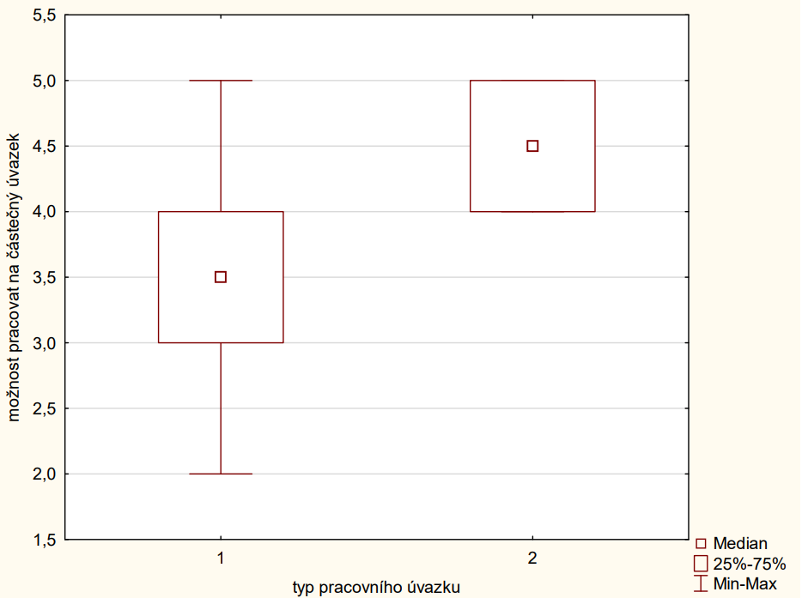
Obrázek 9 Srovnání spokojenosti s možností pracovat na částečný úvazek
s výší úvazku: plný (1), částečný (2)

4. výzkumná otázka: Existuje statisticky signifikantní rozdíl mezi zaměstnaneckým stresem a sociodemografickými údaji?
V případě korelace faktoru přetížení a roku narození dosáhla p hodnota statistické významnosti na stanovené hladině (viz Tabulka 13, s. 55) a současně byla prokázána negativní korelace (viz Obrázek 10, s. 56), proto zamítáme nulovou hypotézu a přijímáme alternativní H_{A8}: „Existuje statisticky signifikantní souvislost mezi faktorem přetížení a rokem narození.“
Tabulka 13 Korelace přetížení a roku narození
 | Přetížení | Rok narození
Přetížení | 1,0000 | - 0,4191
 | p = --- | p = 0,033
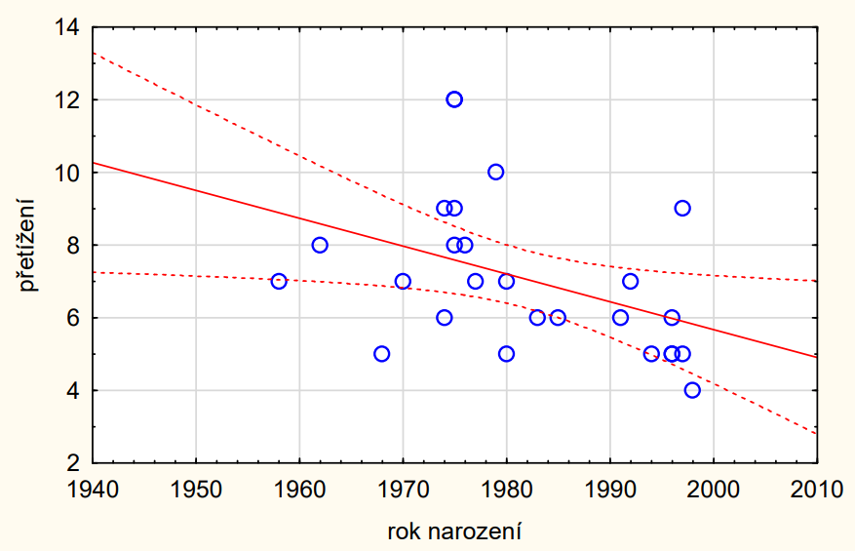
Obrázek 10 Korelace přetížení a roku narození
Ani Kruskal-Wallisův test, ani mediánový test neprokázaly signifikantní rozdíl mezi skupinami podle rodinného stavu a hrubým skórem, tedy celkovým zaměstnaneckým stresem, χ² (2, N = 26) = 1,813, p = 0,404. Z toho důvodu přijímáme nulovou hypotézu H₀₉: „Neexistuje statisticky signifikantní rozdíl mezi faktorem hrubý skór a rodinným stavem.“

5. výzkumná otázka: Existuje statisticky signifikantní rozdíl mezi zaměstnaneckým stresem a pracovními údaji?
Hypotézu H₀₁₀: „Neexistuje statisticky signifikantní souvislost mezi faktorem hrubý skór a počtem let pracovních zkušeností.“ musíme zamítnout, protože korelace mezi hrubým skórem a počtem let pracovních zkušeností dosáhla hladiny statistické významnosti (viz Tabulka 14, s. 56) a pozitivní korelace (viz Obrázek 11, s. 57). Hypotéza H_{A10}: „Existuje statisticky signifikantní souvislost mezi faktorem hrubý skór a počtem let pracovních zkušeností.“ byla přijata.
Tabulka 14 Korelace hrubého skóru a pracovních zkušeností
 | Hrubý skór | Pracovní zkušenosti
Hrubý skór | 1,0000 | 0,3944
 | p = --- | p = 0,046

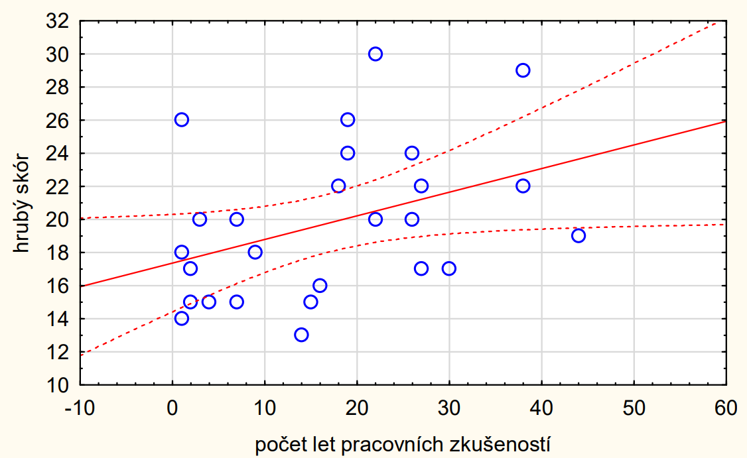
Obrázek 11 Korelace hrubého skóru a pracovních zkušeností
Byla prokázána korelace mezi položkou dlouhodobá únosnost a počtem let pracovních zkušeností, neboť vypočítaná hodnota p byla statisticky významná (viz Tabulka 15, s. 57). Díky signifikantní pozitivní korelaci (viz Obrázek 12, s. 57) přijímáme alternativní hypotézu H_{A11}: „Existuje statisticky signifikantní souvislost mezi položkou dlouhodobá únosnost a počtem let pracovních zkušeností.“ a nulovou zamítáme.

Tabulka 15 Korelace dlouhodobé únosnosti a pracovních zkušeností
 | Dlouhodobá únosnost | Pracovní zkušenosti
Dlouhodobá únosnost | 1,0000 | 0,4094
 | p = --- | p = 0,038

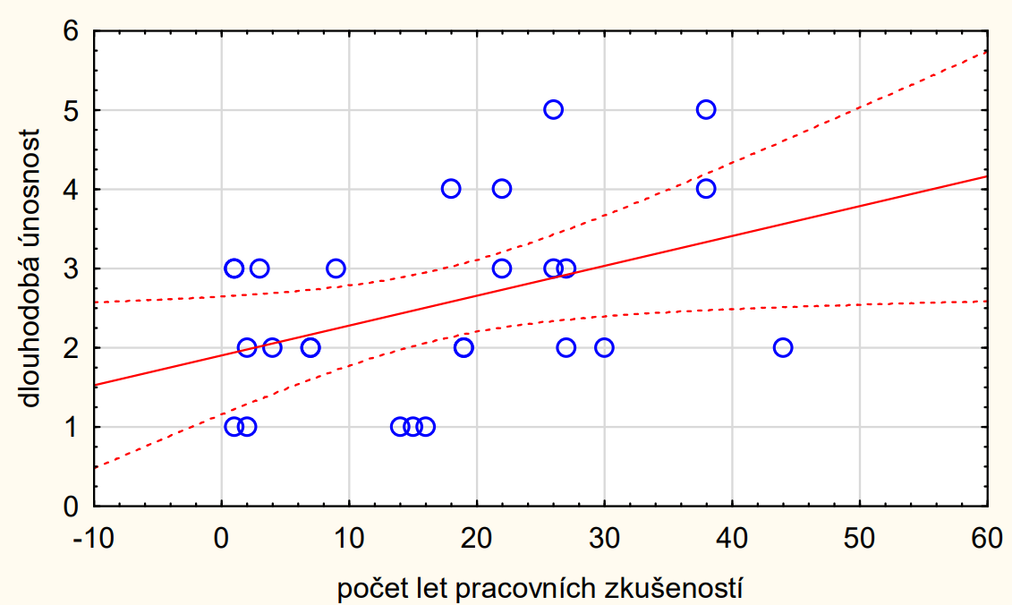
Obrázek 12 Korelace dlouhodobé únosnosti a pracovních zkušeností
V případě zjištění rozdílu mezi pracovišti v rámci položky časová tíseň Kruskal-Wallisův test odhalil statisticky významný výsledek, χ² (2, N = 26) = 7,446, p = 0,024, (viz Tabulka 16, s. 58), proto můžeme nulovou hypotézu zamítnout a přijmeme alternativní H_{A12}: „Existuje statisticky signifikantní rozdíl mezi položkou časová tíseň a pracovištěm.“ (viz Obrázek 13, s. 58).
Tabulka 16 Srovnání pracovišť podle časové tísně
Časová tíseň; Kruskal-Wallisův test: H (2, N= 26) =7,445866 p =,0242
Pracoviště | Počet | Součet pořadí | Průměrné pořadí
Nemocnice AGEL Prostějov | 12 | 208,50 | 17,37500
Nemocnice AGEL Šternberk | 6 | 46,00 | 7,66667
Vojenská nemocnice Olomouc | 8 | 96,50 | 12,06250

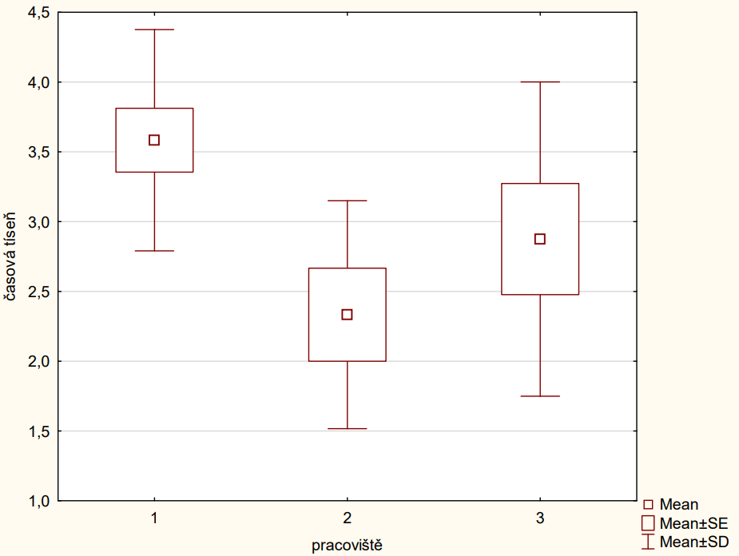
Obrázek 13 Srovnání časové tísně a pracoviště: Nemocnice AGEL
Prostějov (1), Nemocnice AGEL Šternberk (2), Vojenská nemocnice
Olomouc (3)

Diskuze
V diskuzi uvádíme jen cíle práce, ke kterým byly stanoveny hypotézy, tedy ozřejmění korelace pracovní spokojenosti a zaměstnaneckého stresu, konkrétně celkové pracovní spokojenosti a stresu, spokojenosti s vnějšími odměnami a jednostranností práce, spokojenosti s možností profesního růstu a pracovním přetížením. Dále je uvedeno srovnání těchto psychosociálních ukazatelů se sociodemografickými údaji, s rodinným stavem, dosaženým vzděláním a rokem narození, poté zde uvádíme srovnání i s vybranými pracovními údaji, typem úvazku, pracovištěm a počtem let praxe.
Přestože nebyla prokázána statisticky významná korelace mezi celkovou pracovní spokojeností a hrubým skórem zaměstnaneckého stresu, je nutné se tomuto výsledku více věnovat. V námi zkoumaném souboru lze konstatovat, že podle hodnocení Tourangeau et al. (skór 62 a výše) byli respondenti celkově spokojeni (Tourangeau et al., 2006, s. 131). Podle Wang et al. pokud je položka průměrně hodnocena skórem menším než 3,03, značí to nízkou spokojenost, což v našem výzkumu měla jen 4 % respondentů (Wang et al., 2022, s. 3). Lze tak konstatovat, že provedený výzkum je ve shodě s šetřením, které provedl Latzke et al., v němž fyzioterapeuti obecně uváděli vysokou pracovní spokojenost (Latzke et al., 2021, s. 1). Taktéž nadpoloviční většina respondentů Foà et al. byla celkově spokojena ve své práci (Foà et al., 2020, s. 6).
Naše výsledky potvrzují nízké riziko rozvoje distresu u fyzioterapeutů, proto na základě získaných dat rozhodně nemůžeme mluvit o velkém stresu, jak uvádí Bruschini, Carli a Burla, že fyzioterapeuti i ergoterapeuti jsou pravidelně vystaveni velkému stresu (Bruschini, Carli a Burla, 2018, s. 123). Celkově vykazoval náš soubor tendenci k přetížení 1. stupně, avšak soubor nevykazoval významnou míru celkového stresu. Vykazoval spokojenost, která ale není příliš výrazná. Nejsme tedy v souladu se zjištěním Foà et al, ani Puhanić et al., ani Scanlan a Still, kteří naznačují, že pracovní spokojenost a zaměstnanecký stres spolu korelují (Foà et al., 2020, s. 1; Puhanić et al., 2022, s. 1; Scanlan a Still, 2013, s. 316). Naopak naše výsledky se přibližují zjištěním Brattig et al. a Carmona-Barrientos et al., kteří neprokázali jednoznačnou souvislost těchto psychosociálních ukazatelů (Brattig et al., 2014, s. 11; Carmona-Barrientos et al., 2020, s. 8).
V námi zkoumaném souboru byla zjištěna negativní korelace mezi jednostranností a spokojeností s vnějšími odměnami jako je plat, dovolená a sociální výhody, což znamená, že čím vyšší je jednostrannost, tím nižší je spokojenost s vnějšími odměnami. To potvrzuje zjištění Solomon, Nikolaev a Shepherd, kteří uvedli, že větší rozmanitost práce a volnost v zaměstnání se pojí s vyšším příjmem i spokojeností (Solomon, Nikolaev a Shepherd, 2022, s. 1229). Studie Wilski, Chmielewski a Tomczak naznačila, že fyzioterapeuti si myslí, že výši odměn mohou ovlivnit množstvím vykonané práce a vlastním úsilím, které má vliv na vnitřní motivaci a brání monotonii i rutině (Wilski, Chmielewski a Tomczak, 2015, s. 884). Foà et al. došli ke zjištění, že více než 70 % respondentů není spokojeno s vnějšími odměnami, protože jejich rozdělení není fér s ohledem na náročnost a komplexnost péče, která je sice rozmanitá ale namáhavá (Foà et al., 2020, s. 6). Tato zjištění naše výsledky nepodporují. Ybema, Evers a van Scheppingen, dále Scanlan a Still prokázali důležitost odměn v rámci pracovní spokojenosti nejen v podobě spravedlivé finanční odměny, ale i uznání za přínos od nadřízených a kolegů (Scanlan a Still, 2013, s. 310; Ybema, Evers a van Scheppingen, 2011, s. 1257). Můžeme tedy naznačit, že vyšší vnější odměny se pojí s pestřejší a specializovanější prací, i když to nutně nemusí znamenat vyšší spokojenost s vnějšími odměnami, protože velký vliv na spokojenost má i vnitřní motivace.
Čím vyšší byla u našich respondentů spokojenost s možností profesního růstu, tím bylo také vyšší přetížení. S možností profesního růstu v oblasti samostatnosti a dalšího vzdělávání, byla spokojena většina respondentů Foà et al., ale s možností rozvíjet organizaci a přinášet podněty bylo spokojeno 31 % dotazovaných. Foà et al. označili supervizi v zaměstnání za možnost efektivní podpory profesního růstu a zároveň snížení nadměrného přetížení (Foà et al., 2020, s. 7).
Nebyla prokázána signifikantní souvislost mezi spokojeností s work-life balance a rodinným stavem, což je v souladu s předchozími zjištěními (Puhanić et al., 2022, s. 2; Śliwiński et al., 2014, s. 401; Wilski, Chmielewski a Tomczak, 2015, s. 884). Latzke et al. zjistili, že spokojenost s work-life balance byla nižší u skupiny fyzioterapeutů, kteří jsou zaměstnáni a zároveň i samostatně výdělečně činní, ale neuvádí vliv rodinného stavu, přestože byl zjišťován (Latzke et al., 2021, s. 3). Naše výsledky v kontextu studií můžeme interpretovat tak, že naši respondenti byli spokojeni s work-life balance bez ohledu na rodinný stav, což bylo potvrzeno u fyzioterapeutů i napříč zaměstnanci různých profesí v metaanalýze Panisoara a Serban (Panisoara a Serban, 2013, s. 24–25).
Dosažené vzdělání nemělo v našem souboru výrazný vliv na spokojenost s možností profesního růstu. Ani Puhanić et al. tento vliv neprokázali (Puhanić et al., 2022, s. 9). Studie Solomon, Nikolaev a Shepherd taktéž neprokázala signifikantní souvislost mezi vzděláním a pracovní spokojeností, avšak autoři uvádějí, že vyšší vzdělání by mohlo být spojeno s nižší pracovní spokojeností kvůli vyšším nárokům a složitější pracovní náplni (Solomon, Nikolaev a Shepherd, 2022, s. 1228–1233). Potvrzujeme tedy zjištění Puhanić et al. a Solomon, Nikolaev a Shepherd, přestože je v rozporu se zjištěním autorů Prosen a Piskar, kteří tuto souvislost ve svém výzkumu prokázali (Prosen a Piskar, 2015, s. 247).
V našem výzkumu nebyl zjištěn signifikantní rozdíl ve spokojenosti se spolupracovníky při srovnání jednotlivých pracovišť. Lindqvist et al. zjistili, že spokojenost se vztahy se spolupracovníky a s podporou od nadřízených, byla vyšší v menších nemocnicích (Lindqvist et al., 2013, s. 271), kam podle jejich rozdělení lze zařadit všechny nemocnice, které byly zahrnuty do našeho výzkumu. V našem souboru se objevovala ve vzájemném srovnání faktorů nejvyšší spokojenost právě se spolupracovníky. Také Foà et al. se u většiny respondentů setkávali s velkou spokojeností s vedením i kolegy, vztahy považovali za pozitivní, především díky spolupráci, transparentnosti, respektu a úctě (Foà et al., 2020, s. 6). Taktéž studie Fiabane et al. naznačuje, že sociální opora a pocit sounáležitosti mezi spolupracovníky eliminuje působení stresorů (Fiabane et al., 2013b, s. 2620).
Byl zjištěn statisticky významný rozdíl mezi typem úvazku a spokojeností s možností práce na částečný úvazek. V námi zkoumaném souboru 23 % respondentů pracuje na částečný úvazek. Lindqvist et al. přišli s informací, že v malých a středních nemocnicích pracuje na částečný úvazek více zaměstnanců než ve větších nemocnicích (Lindqvist et al., 2013, s. 268). Naše šetření je v rozporu se studií Scanlan a Still, kteří nezjistili statisticky významný vliv výše úvazku na spokojenost (Scanlan a Still, 2013, s. 312). Dopad výše úvazku na celkovou pracovní spokojenost i na konkrétní položky ještě není dostatečně prozkoumán. Stejně jako Lindqvist et al. v kontextu našich výsledků nemůžeme říct, zda se tak zdravotníci rozhodli, ale vzhledem k tomu, že dominantně vybírali na Likertově škále možnosti tři až pět, lze naznačit, že je tato možnost dostupná a zaměstnanci, kteří ji využívají, jsou s ní spokojeni. Zájem o zkrácené úvazky ve společnosti narůstá z mnoha důvodů. Zvlášť ve zdravotnictví může pomáhat vyrovnat se s nedostatkem lidských zdrojů, pokud NLZP nemohou nebo nechtějí pracovat na plný úvazek z jakýchkoliv důvodů (Ministerstvo zdravotnictví České republiky, 2024).
Námi prokázaná negativní korelace mezi přetížením a věkem naznačuje, že vyšší úroveň přetížení je spojena s vyšším věkem. Ramos, Jenny a Bauer prokázali souvislost mezi věkem a množstvím požadavků. Na starší a současně zkušenější zaměstnance bylo kladeno více úkolů a byla od nich vyžadována vyšší míra zodpovědnosti (Ramos, Jenny a Bauer, 2016, s. 232). Náš výzkum je v souladu se zjištěními Kim et al., kteří prokázali pozitivní korelaci mezi věkem a subjektivně vnímanou pracovní zátěží (Kim et al., 2020, s. 2–5). Vyšší věk spojený s vyšší pracovní zátěží uvádí ve svém šetření také Li Calzi et al. (Li Calzi et al., 2006, s. 28). Naopak Chou, Li a Hu uvedli na základě svých výsledků, že intervence v oblasti redukce přetížení a přílišné angažovanosti ve zdravotnictví by se měly zaměřit na mladší zaměstnance (Chou, Li a Hu, 2014, s. 6). Bruschini, Carli a Burla neprokázali statisticky významnou souvislost mezi věkem a zaměstnaneckým stresem (Bruschini, Carli a Burla, 2018, s. 127), ke stejnému výsledku dospěl i Tabaj et al. (Tabaj et al., 2015, s. 117). Můžeme tedy říct, že studie se často zabývají věkem v kontextu zaměstnaneckého stresu, ale jednoznačně se neshodují na tom, zda má vůbec významný vliv na úroveň přetížení, a pokud ano, tak ani není shoda na tom, jestli jsou více ohroženi mladší nebo starší terapeuti. Tudíž naše výsledky, se přiklání ke studiím, které vyšší věk spojují s větším přetížením. S ohledem na stárnutí a věkovou rozmanitost pracovníků je třeba rozpoznat, jak věk ovlivňuje stres v průběhu celého pracovního života (Ramos, Jenny a Bauer, 2016, s. 230).
Z výsledků předloženého výzkumu vyplývá, že nebyla prokázána souvislost rodinného stavu s celkovým zaměstnaneckým stresem. Jen minimum respondentů Brattig et al. uvedlo, že má jejich práce vliv na rodinný život (Brattig et al., 2014, s. 5). Carmona-Barrientos et al. se zabývali vyhořením u fyzioterapeutů, ale stejně jako my nezjistili významnou souvislost s rodinným stavem (Carmona-Barrientos et al., 2020, s. 7). Přestože Śliwiński et al. odkazovali na dříve publikované studie, které potvrdily souvislost mezi stresem až rozvojem syndromu vyhoření a životem v manželství u všeobecných sester, sami nedospěli k signifikantním výsledkům, které by rodinný stav daly do souvislosti se stresem nebo vyhořením u fyzioterapeutů (Śliwiński et al., 2014, s. 401). Nicméně v metaanalýze Ramírez-Elvira et al. o vyhoření sester na jednotkách intenzivní péče, dospěli k závěru, že být svobodný/á je spojeno s vyšším rizikem vyhoření (Ramírez-Elvira et al., 2021, s. 10). Přestože se jedná o sestry v intenzivní péči a srovnání s našim souborem není možné, lze konstatovat, že postrádáme metaanalýzu zaměřenou na fyzioterapeuty a rehabilitační oddělení, která by se zabývala rodinným stavem a chronickým stresem. Z tohoto důvodu nemůžeme jednoznačně potvrdit nebo vyvrátit, zda rodinný stav souvisí se zaměstnaneckým stresem u fyzioterapeutů.
Podobně jako věk, podle našeho výzkumu, souvisí s faktorem přetížení, také počet let pracovních zkušeností souvisí s celkovým stresem. Naše výsledky prokazují signifikantní pozitivní korelaci. Interpretace výsledku je tedy i podobná, čím více let praxe má zaměstnanec, tím více podléhá stresovým situacím. Ramos, Jenny a Bauer dospěli k závěru, že vliv stresu na zdraví jedince je nejspíš ovlivněn počtem let praxe ale i dalšími pracovními údaji, jako je délka pracovního poměru u aktuálního zaměstnavatele, celkový počet let pracovních zkušeností v rámci dané profese nebo typu pozice, spíš než pouze věkem (Ramos, Jenny a Bauer, 2016, s. 236). Ke stejným závěrům jako náš výzkum, dospěli také Carmona-Barrientos et al., kteří zjistili, že vyšší úroveň stresu se objevuje u fyzioterapeutů, kteří mají více než 10 let pracovních zkušeností (Carmona-Barrientos et al., 2020, s. 1). Bruschini, Carli a Burla zjistili, že 14 % respondentů bylo zařazeno do kategorie vysokého rizika vzniku vyhoření (Bruschini, Carli a Burla, 2018, s. 125), obdobně v našem výzkumu 11,5 % respondentů mělo kritické hodnoty zaměstnaneckého stresu. Můžeme tedy konstatovat, že pouze počet let praxe nemusí s jistotou ovlivňovat úroveň stresu. Je vhodné jej doplnit o další pracovní informace týkající se času. Důležité je však nahlížet na hodnocení stresu jako na riziko vzniku syndromu vyhoření ve všech fázích pracovního života.
Dále se v našem souboru statisticky signifikantně prokázal vliv let praxe na dlouhodobou únosnost. Toto zjištění je ve shodě s výsledky metaanalýzy Venturini et al., protože fyzioterapeuti mají celosvětově vysokou prevalenci syndromu vyhoření a nízkou dlouhodobou únosnost práce (Venturini et al., 2024, s. 14). Fiabane et al. označili práci fyzioterapeutů za dlouhodobě vyčerpávající, vzhledem k vysokým pracovním nárokům, pocitům nedostatku zpětné vazby a ocenění od pacientů ale i managementu nemocnic (Fiabane et al., 2013b, s. 2620). Naopak Puhanić et al. neprokázali souvislost počtu let pracovních zkušeností s žádným z faktorů vyhoření, ani s vyčerpáním, které může vzniknout jako následek dlouhodobé neúnosnosti práce. Na dlouhodobou únosnost je se zvyšujícím se počtem let praxe nahlíženo více kriticky. Zaměstnanci s delšími pracovními zkušenostmi potvrzují, že práce je natolik psychicky náročná, že ji nelze po léta vykonávat se stejnou výkonností (Puhanić et al., 2022, s. 7).
Předložený výzkum zjistil statisticky významný rozdíl mezi jednotlivými pracovišti a časovou tísní. Nejkritičtějších hodnot dosahovaly výsledky zaměstnanců z Nemocnice AGEL Prostějov a nejnižších z Nemocnice AGEL Šternberk. V tomto případě platí, že čím větší rehabilitační oddělení či nemocnice, tím vyšší je časová tíseň. Kim et al. zjistili, že vyšší riziko rozvoje stresu je u zaměstnanců v menších a středních nemocnicích. Podle jejich klasifikace, právě do kategorie menších a středních nemocnic řadíme veškerá pracoviště, která byla zařazena do námi předloženého šetření (Kim et al., 2020, 13–14). Podle Brattig et al. 31 % dotazovaných fyzioterapeutů musí často pracovat velmi rychle, aby zvládali plnit pracovní požadavky, jinak se dostávají do časové tísně (Brattig et al., 2014, s. 6). Položka časová tíseň je v našem výzkumu zjišťována otázkou o pocitu časového tlaku, který zažívá často 35 % našich respondentů, což je srovnatelné s respondenty Brattig et al. Mühlhaus, Rathmann a Lincke uvedli, že velký počet pacientů a nedostatek času se jim plně věnovat, působí jako stresor na zaměstnance (Mühlhaus, Rathmann a Lincke, 2019, s. 129). Výsledky této studie jsou v souladu s našim zjištěním, že časová tíseň v našem souboru dosáhla kritické hodnoty mediánu. Zejména ve státních nemocnicích může být práce fyzioterapeutů charakterizována výrazným časovým tlakem a vysokými pracovními nároky (Fiabane et al., 2013b, s. 2621), což naše výsledky úplně nepotvrzují, protože zaměstnanci jediné státní nemocnice v této práci neměli nejvyšší hodnoty časové tísně. Teo et al. zjistili, že přítomnost stresorů spjatých s administrativou a nedostatkem času vedou k nárůstu stresu v zaměstnání, a poté i k nespokojenosti s prací. Vlivu pracoviště, ať už v kontextu velikosti nebo podle zřizovatele, žádnou konkrétní pozornost nevěnovali (Teo et al., 2013, s. 885).

Limity práce
Tato práce má limity, které jsou uvedeny v pořadí od těch nejvýznamnější.

Počet respondentů
Největší limit této práce je jistě počet respondentů. V rámci výzkumu sice byly vybrány pouze menší nemocnice na střední Moravě, maximální možný počet respondentů dosahoval 87 osob, proto není vhodné ani na statisticky významných zjištěních stavět směrodatné závěry. Výzkumy s menší velikostí vzorku, tedy méně než 500 maximálně možných respondentů, potřebují 20–25 % míru odpovědí, aby poskytly poměrně přesné údaje (Fosnacht et al., 2017, s. 259). V této práci byla míra odpovědí 30 %. Nižší cílová míra odpovědí může přinést výsledky, které jsou stejně platné (Hendra a Hill, 2019, s. 322–323).
Nižší počet respondentů v psychosociálních výzkumech ve zdravotnictví, ale není úplnou raritou, také Wang et al. měli pouze 25 respondentů z řad sester, u kterých zjišťovali spokojenost pomocí McCloskey/Muellerovy škály spokojenosti, Foà et al. zkoumali pracovní spokojenost u 32 zdravotníků, Patterson zkoumala úzkost a stres u 39 studentů ošetřovatelství. Navíc respondenti byli jen z vybrané malé části České republiky, takže není možné generalizovat výsledky na celou populaci NLZP na rehabilitačních odděleních v České republice.

Nepoměrné zastoupení profesí
Výrazně nižší počet ergoterapeutů než fyzioterapeutů odpovídá i situaci v českém zdravotnictví, podobně také Bruschini, Carli a Burla ve svém výzkumu měli 210 fyzioterapeutů a 80 ergoterapeutů (Bruschini, Carli a Burla, 2018, s. 121). Srovnání profesí mezi sebou by i v případě větší návratnosti dotazníků nebylo možné, na zkoumaných rehabilitačních odděleních pracují 4 ergoterapeuti a 63 fyzioterapeutů. Navíc výsledky výzkumu Bruschini, Carli a Burla ani neodhalily rozdíl mezi profesemi (Bruschini, Carli a Burla, 2018, s. 125), ani Li Calzi et al. nezjistili rozdíl ve vyhoření mezi lékaři, sestrami, logopedy, fyzioterapeuty a zdravotnickými techniky (Li Calzi et al., 2006, s. 31). Dále by bylo vhodné zařadit do studie sanitáře, protože se jedná o nepostradatelné pracovníky rehabilitačních oddělení, kteří se v lecčem liší od námi zkoumaných profesí.

Nepoměrné zastoupení pohlaví
V našem výzkumu jasně dominují ženy, tvoří téměř 90 % dotazovaných, což odpovídá aktuální situaci v českém zdravotnictví (Ministerstvo zdravotnictví České republiky, 2021), ale bylo tím naprosto znemožněno srovnání skupiny žen a mužů. Ve světě je situace srovnatelná, Brattig et al. měli ve svém výzkumu 80 % žen, Bruschini, Carli a Burla 75 % žen, Wang et al. 100 % žen. Barzel et al. měli ve své studii 82 % žen a označili fyzioterapii a ergoterapii za zdravotnickou profesi s výrazně vyšším zastoupením terapeutek než terapeutů, v ergoterapii byla dominance žen ještě výraznější než ve fyzioterapii (Barzel et al., 2011, s. 32). V námi zkoumaném souboru byl pouze jeden fyzioterapeut a žádný ergoterapeut.

Neúplné pracovní údaje
V dotazníku se sice ptáme na počet let v pracovních zkušeností, ale bez dalšího kontextu. Bylo by vhodné zjistit i délku pracovního poměru u aktuálního zaměstnavatele, počet let zkušeností na aktuální pozici, případně v dané profesi i důvod zaměstnání na částečný úvazek.

Omezené množství evidence
Množství studií cíleně se věnující rehabilitačním oddělením potažmo fyzioterapeutům, nejpočetněji zastoupené profesi v této diplomové práci, je velmi omezené, proto bylo nutné srovnávat i s výsledky studií zkoumající jiné NLZP, což nepřispívá ke zlepšení evidence u fyzioterapeutů s ohledem na specifika této profese. Navíc výsledky ze studií publikovaných mezi roky 2019 a 2023 mohly být ovlivněny pandemií covidu-19.

Přínos pro praxi a východiska pro další studie
Výsledky naznačují, že by měly být rozvíjeny strategie pro zvyšování pracovní spokojenosti a včasného záchytu zaměstnaneckého stresu, aby nedošlo k jeho dlouhodobému nárustu až k vzniku syndromu vyhoření. Na základě dostupné evidence i získaných dat můžeme konstatovat, že pracovní spokojenost a zaměstnanecký stres spolu v některých ohledech souvisí a jim věnovaná adekvátní pozornost ze strany managementu nemocnic je klíčová pro zlepšování organizace. Mezi návrhy na zlepšení patří například podpora vzdělávacích akcí, zapojení personálu do podnikových rozhodnutí a psychologická pomoc odborníků (Foà et al., 2020, s. 1).
Na základě našich zjištění se přikláníme k Fiabane et al., kteří navrhují, aby se management zdravotnických zařízení prvně zaměřil na pracovní zátěž zaměstnanců, zda odpovídá zdrojům pracovníků a zda jsou schopni aplikovat účinné postupy pro zvládání pracovního přetížení. Dále aby vedení věnovalo pozornost pocitům zaměstnanců a podpořilo v nich myšlenku, že jejich práce je důležitá a smysluplná, pak budou mít zaměstnanci vyšší pracovní spokojenost, lépe se zapojí v práci a mohou rozvinout své schopnosti i potenciál a také mohou být schopni lépe tolerovat pracovní zátěž (Fiabane et al., 2013b, s. 2621). Tento závěr Fiabane et al. je pro nás klíčový, protože propojuje přetížení, což je silný negativní faktor a v našem souboru také nejvíce vyjádřený faktor, se spokojeností s možností profesního růstu a dává je do kontextu pracovní zátěže, která je ve zdravotnictví často vysoká. Pokud je příznivé prostředí a adekvátní zdroje zaměstnance, který se cítí inspirován a stimulován ze strany svých nadřízených i kolegů, optimálně je i vnitřně motivován, vysoká pracovní zátěž nemusí nutně vést k přetížení. Naopak může přinášet pozitivní výsledky, ale pouze tehdy, vnímá-li zaměstnanec úkol jako příležitost nikoliv hrozbu, jak uvedl Gonzalez-Morales a Neves ve studii s názvem v českém překladu „Když vás stresory nutí pracovat,“ ve které popsali dopad tzv. stresorů výzev na pracovní výkony (Gonzalez-Morales a Neves, 2015, s. 16).
Bohužel nemáme vhled do rehabilitačních oddělení, jak se tam daří budovat komunitu a dobré vztahy mezi zaměstnanci, ale s ohledem na výsledky faktoru spolupracovníci, můžeme předpokládat, že je tomu minimálně věnovaná určitá pozornost. Podle Öhman, Keisu a Enberg soudržnost a vztahy v týmu, autonomie, pozitivní kariérní rozvoj, pracovní klima a efektivní vedení podporují pracovní spokojenost (Öhman, Keisu a Enberg, 2017, s. 1).
V dalších výzkumech by bylo vhodné věnovat se psychosociálním ukazatelům s ohledem na velikost nemocnic, protože evidence není dost velká a závěry studií se výrazně liší zvlášť co se týká fyzioterapeutů. Dále by bylo dobré ověřit některé výsledky ze studií, které nejsou podpořeny dostatečnou evidencí, ale otevírají možnosti dalšímu poznání jako je výše pracovního úvazku a její vliv na stres i spokojenost. Výzkumy by se v budoucnu také měly zaměřit na specifika práce fyzioterapeutů i ergoterapeutů, protože tyto profese se v mnohém liší od jiných NLZP. K tomu by dobře mohla sloužit metoda kvalitativního výzkumu, aby tato specifika mohla být konkrétně pojmenována.

Závěr
Hodnocení pracovní spokojenosti a zaměstnaneckého stresu již bylo realizováno ve více studiích, ale jen omezené množství výzkumů se zaměřilo na rehabilitační oddělení. Aby bylo možné zvyšovat kvalitu a bezpečnost poskytované péče, spokojenost pacientů a zároveň zajistit dostatečné personální pokrytí požadavků na rehabilitačních odděleních, je nutné o lidské zdroje pečovat a rozvíjet je. Z tohoto důvodu na základě teoretické i praktické části této práce můžeme potvrdit, že by k manažerům měla směřovat doporučení, jak efektivně řídit lidské zdroje a zvyšovat pracovní spokojenost podřízených, jak je uvedeno v edukačních materiálech. Dostupné studie uvádějí, že zaměstnanecký stres není možné opomíjet, a také proto vznikl edukační plakát uvedený v příloze.
Na rehabilitačních odděleních zkoumaných v této práci byl celkový stres nízký, což je pozitivní zjištění, které by bylo dobré zachovat a dlouhodobě podporovat. Současně je však nezbytné upozornit, že je žádoucí se zaměřit na snížení časové tísně fyzioterapeutů, například prodloužením délky terapie, snížením administrativní zátěže nebo vyhrazením více času k zvládnutí zdravotnické dokumentace. K snížení míry přetížení může přispět otevřená komunikace mezi zaměstnanci a jejich přímými nadřízenými, jasně formulované cíle a očekávání obou stran, podpora wellbeingu a důraz na zajištění work-life balance.
Průměrná až lehce nadprůměrná pracovní spokojenost je opět pozitivním zjištěním. Především vysoká spokojenost ve faktoru spolupracovníci klade na manažery, hlavně vedoucí fyzioterapeuty, významné nároky na budování týmu, kultury oddělení, přátelských ale zároveň profesionálních vztahů. Zjištěná nejnižší spokojenost s platem vyžaduje pozornost. Pocit neadekvátní výše odměny může být způsoben vysokou zodpovědností ve zdravotnictví, emoční a fyzickou zátěží, náročnými požadavky na vzdělání včetně specializace. V České republice platy zdravotníků v prvním čtvrtletí roku 2024 mírně vzrostly, výraznější nárust platů je stále diskutován.
V rámci podpory pracovní spokojenosti a redukce zaměstnaneckého stresu je nezbytný aktivní a uvědomělý přístup všech zaměstnanců k těmto psychosociálním ukazatelům. Přestože naše výsledky v kontextu studií nedospěly k jednoznačnému závěru, v jakém věku nebo s kolika roky praxe jsou zdravotníci nejvíce ohroženi stresem, doporučujeme u všech zaměstnanců preventivně redukovat stres. Zaměstnanci by měli být dostatečně informování o vzniku, prevenci a copingových strategiích. K tomu mohou přispět preventivní programy, školení nebo workshopy, edukační materiály v podobě videí, plakátů, doporučené literatury.
Pracovní spokojenost, faktor ovlivňující spokojenost pacientů, je možné efektivně podporovat ze strany zaměstnance i managementu organizace. Manažeři by měli věnovat pozornost pochvale, pozitivnímu humoru, budování důvěry a podpory, protože tyto nástroje jsou nenákladné, ale zároveň velmi účinné. Naopak aby zaměstnanci zvýšili svou pracovní spokojenost, měli by dbát na work-life balance, vnímání smyslu své práce, nastavení hranic, komunikaci svých potřeb a v neposlední řadě by se měli naučit zvládat stres.
K získání více statisticky významných výsledků by možná přispělo rozšíření zkoumaného souboru o více respondentů z dalších rehabilitačních oddělení, pak by bylo snad i reálné porovnat různé skupiny. Ovšem tento krok by bylo potřeba provést s jistou opatrností, abychom eliminovali bias při snaze získat více respondentů mužů a sester.
Tato diplomová práce by snad mohla i přes všechny své limity přispět k evidenci pracovní spokojenosti a zaměstnaneckého stresu na rehabilitačních odděleních, kde z řad NLZP jsou dominantně zastoupeni fyzioterapeuti a specifickou roli také hrají ergoterapeuti. Do budoucna by měly být nejen tyto psychosociální ukazatele více zkoumány právě u ergoterapeutů a fyzioterapeutů, protože jejich práce vykazuje jisté odlišnosti a specifika ve srovnáni s jinými NLZP, kterým se výzkumy věnují častěji.

Referenční seznam
Aderman, M., & Tecklenburg, K. (1983). Effect of relaxation training on personal adjustment and perceptions of organizational climate. The Journal of psychology, 115(2), 185–191. https://doi.org/10.1080/00223980.1983.9915434

Ahmad, N., Oranye, N. O., & Danilov, A. (2016). Rasch analysis of Stamps's Index of Work Satisfaction in nursing population. Nursing open, 4(1), 32–40. https://doi.org/10.1002/nop2.61

Ahmadi, K. & Alireza, K. (2007). Stress and Job Satisfaction among Air Force Military Pilots. Journal of Social Sciences, 3(3), 159–163. https://doi.org/10.3844/jssp.2007.159.163

Aiken, L. H., Clarke, S. P., Sloane, D. M., Sochalski, J., & Silber, J. H. (2002). Hospital nurse staffing and patient mortality, nurse burnout, and job dissatisfaction. JAMA: The Journal of the American Medical Association, 288(16), 1987–1993. https://doi.org/10.1001/jama.288.16.1987

Ali, B. J., & Anwar, G. (2021). An Empirical Study of Employees’ Motivation and its Influence Job Satisfaction. International Journal of Engineering, Business and Management, 5(2), 21–30. https://doi.org/10.22161/ijebm.5.2.3

Anderson, K., Nisenblat, V., & Norman, R. (2010). Lifestyle factors in people seeking infertility treatment - A review. The Australian & New Zealand journal of obstetrics & gynaecology, 50(1), 8–20. https://doi.org/10.1111/j.1479-828X.2009.01119.x

Andrášiová, M. (2006). Syndróm vyhorenia v lékarskej praxi, možnosti jeho zvládania a prevencie. Via practica, 3(12), 559–561. https://www.solen.sk/storage/file/article/Andrasiova.pdf

Bailey, T. S., Dollard, M. F., & Richards, P. A. (2015). A national standard for psychosocial safety climate (PSC): PSC 41 as the benchmark for low risk of job strain and depressive symptoms. Journal of occupational health psychology, 20(1), 15–26. https://doi.org/10.1037/a0038166

Bakotić, D. (2016). Relationship between job satisfaction and organisational performance. Ekonomska Istrazivanja-economic Research, 29(1), 118–130. https://doi.org/10.1080/1331677x.2016.1163946

Barling, J., Loughlin, C., & Kelloway, E. K. (2002). Development and test of a model linking safety-specific transformational leadership and occupational safety. The Journal of applied psychology, 87(3), 488–496. https://doi.org/10.1037/0021-9010.87.3.488

Barzel, A., Ketels, G., Schön, G., Haevernick, K., Lang, H., Link, K., Netzband, A., Trenkner, S., Wagner, B, van den Bussche, H. (2011). Erste deutschlandweite Befragung von Physio- und Ergotherapeuten zur Berufssituation. Physioscience, 7(1), 29–35. https://doi.org/10.1055/s-0029-1246070

Benarroch E. E. (2008). The arterial baroreflex: functional organization and involvement in neurologic disease. Neurology, 71(21), 1733–1738. https://doi.org/10.1212/01.wnl.0000335246.93495.92

Bendixen, H. J., & Ellegård, K. (2014). Occupational therapists' job satisfaction in a changing hospital organisation--a time-geography-based study. Work (Reading, Mass.), 47(2), 159–171. https://doi.org/10.3233/WOR-121572

Berthelsen, H., Hakanen, J., Kristensen, T. S., Lönnblad, A., & Westerlund, H. (2016). A qualitative study on the content validity of the social capital scales in the Copenhagen Psychosocial Questionnaire (COPSOQ II). Scandinavian Journal of Work and Organizational Psychology, 1(1). https://doi.org/10.16993/sjwop.5

Borritz, M., Bültmann, U., Rugulies, R., Christensen, K. B., Villadsen, E., & Kristensen, T. S. (2005). Psychosocial Work Characteristics as Predictors for Burnout: Findings From 3-Year Follow Up of the PUMA Study. Journal of Occupational and Environmental Medicine, 47(10), 1015–1025. https://doi.org/10.1097/01.jom.0000175155.507

Bovier, P. A., Arigoni, F., Schneider, M., & Gallacchi, M. B. (2009). Relationships between work satisfaction, emotional exhaustion and mental health among Swiss primary care physicians. European journal of public health, 19(6), 611–617. https://doi.org/10.1093/eurpub/ckp056

Brattig, B., Schablon, A., Nienhaus, A., & Peters, C. (2014). Occupational accident and disease claims, work-related stress and job satisfaction of physiotherapists. Journal of occupational medicine and toxicology (London, England), 9(1), 1–13. https://doi.org/10.1186/s12995-014-0036-3

Bridgeman, P. J., Bridgeman, M. B., & Barone, J. (2017). Burnout syndrome among healthcare professionals. American Journal of Health-System Pharmacy, 75(3), 576–581. https://doi.org/10.2146/ajhp170460

Brown, A., Forde, C., Spencer, D., & Charlwood, A. (2008). Changes in HRM and job satisfaction, 1998–2004: evidence from the Workplace Employment Relations Survey. Human Resource Management Journal, 18(3), 237–256. https://doi.org/10.1111/j.1748-8583.2008.00069.x

Bruschini, M., Carli, A., & Burla, F. (2018). Burnout and work-related stress in Italian rehabilitation professionals: A comparison of physiotherapists, speech therapists and occupational therapists. Work (Reading, Mass.), 59(1), 121–129. https://doi.org/10.3233/WOR-172657

Burr, H., Berthelsen, H., Moncada, S., Nübling, M., Dupret, E., Demiral, Y., Oudyk, J., Kristensen, T. S., Llorens, C., Navarro, A., Lincke, H. J., Bocéréan, C., Sahan, C., Smith, P., Pohrt, A., & international COPSOQ Network (2019). The Third Version of the Copenhagen Psychosocial Questionnaire. Safety and health at work, 10(4), 482–503. https://doi.org/10.1016/j.shaw.2019.10.002

Campo, M., & Darragh, A. (2010). Impact of Work-Related Pain on Physical Therapists and Occupational Therapists. Physical Therapy, 90(6), 905–920. https://doi.org/10.2522/ptj.20090092

Campo, M., Weiser, S., Koenig, K. L., & Nordin, M. (2008). Work-related musculoskeletal disorders in physical therapists: a prospective cohort study with 1-year follow-up. Physical therapy, 88(5), 608–619. https://doi.org/10.2522/ptj.20070127

Campo, M. A., Weiser, S., & Koenig, K. L. (2009). Job strain in physical therapists. Physical therapy, 89(9), 946–956. https://doi.org/10.2522/ptj.20080322

Carmona-Barrientos, I., Gala-León, F. J., Lupiani-Giménez, M., Cruz-Barrientos, A., Lucena-Anton, D., & Moral-Munoz, J. A. (2020). Occupational stress and burnout among physiotherapists: a cross-sectional survey in Cadiz (Spain). Human Resources for Health, 18(1), 1–10. https://doi.org/10.1186/s12960-020-00537-0

Castle, T. L., & Martin, J. S. (2006). Occupational hazard: Predictors of stress among jail correctional officers. American Journal of Criminal Justice, 31(1), 65–80. https://doi.org/10.1007/bf02885685

Chou, L. P., Li, C. Y., & Hu, S. C. (2014). Job stress and burnout in hospital employees: comparisons of different medical professions in a regional hospital in Taiwan. BMJ open, 4(2), e004185. https://doi.org/10.1136/bmjopen-2013-004185

Clarke S. (2012). The effect of challenge and hindrance stressors on safety behavior and safety outcomes: a meta-analysis. Journal of occupational health psychology, 17(4), 387–397. https://doi.org/10.1037/a0029817

Cleary, P. D., & McNeil, B. J. (1988). Patient satisfaction as an indicator of quality care. Inquiry: a journal of medical care organization, provision and financing, 25(1), 25–36. https://doi.org/10.2307/29771928

Cole S. W. (2013). Social regulation of human gene expression: mechanisms and implications for public health. American journal of public health, 103(1), 84–92. https://doi.org/10.2105/AJPH.2012.301183

Cookson, R., Mirelman, A. J., Griffin, S., Asaria, M., Dawkins, B., Norheim, O. F., Verguet, S., & J Culyer, A. (2017). Using Cost-Effectiveness Analysis to Address Health Equity Concerns. Value in health : the journal of the International Society for Pharmacoeconomics and Outcomes Research, 20(2), 206–212. https://doi.org/10.1016/j.jval.2016.11.027

Cox, T. (1993). Stress Research and Stress Management: Putting Theory to Work. HSE Books.

Cox, T., & Griffiths, A. (2005). The nature and measurement of work-related stress. Evaluation of Human Work, 3, 553–571. https://doi.org/10.1201/9781420055948.ch19

Davey, M. M., Cummings, G., Newburn-Cook, C. V., & Lo, E. A. (2009). Predictors of nurse absenteeism in hospitals: A systematic review. Journal of Nursing Management, 17(3), 312–330. https://doi.org/10.1111/j.1365-2834.2008.00958.x

Davies, J. M., Edgar, S., & Debenham, J. (2016). A qualitative exploration of the factors influencing the job satisfaction and career development of physiotherapists in private practice. Manual therapy, 25, 56–61. https://doi.org/10.1016/j.math.2016.06.001

Dębska, G., Pasek, M., & Wilczek-Rużyczka, E. (2017). Sense of Coherence vs. Mental Load in Nurses Working at a Chemotherapy Ward. Central European Journal of Public Health, 25(1), 35–40. https://doi.org/10.21101/cejph.a4305

Demir, S. (2020). The Role of Self-Efficacy in Job Satisfaction, Organizational Commitment, Motivation and Job Involvement. Eurasian Journal of Educational Research 85, 205–224. https://doi.org/10.14689/ejer.2020.85.10

Deng, J., Sun, Y., Lei, R., & Yang, T. (2019). Job Stress and Healthcare Quality among Chinese Healthcare Workers: The Mediating Effects of Public Service Motivation. American journal of health behavior, 43(4), 705–716. https://doi.org/10.5993/AJHB.43.4.5

D'Ettorre, G., Pellicani, V., Caroli, A., & Greco, M. (2020). Shift work sleep disorder and job stress in shift nurses: implications for preventive interventions. La Medicina del lavoro, 111(3), 195–202. https://doi.org/10.23749/mdl.v111i3.9197

Dimunová, L., & Nagyová, I. (2012). Vzťah medzi syndrómom vyhorenia a dĺžkou praxe u sestier a porodných asistentiek na Slovensku. Profese online, 5(1), 1–4. https://doi.org/ 10.5507/pol.2012.001

Edwards, J. A., Webster, S., Van Laar, D., & Easton, S. (2008). Psychometric analysis of the UK Health and Safety Executive’s Management Standards work-related stress Indicator Tool. Work & Stress, 22(2), 96–107. https://doi.org/10.1080/02678370802166599

Elsherbeny, E., El-masry, R. (2018). Job satisfaction among nurses working in mansoura university hospital: Effect of socio-demographic and work characteristics. Egypt Journal Occupational Medicine, 42(2), 227–240. https://doi.org/10.21608/EJOM.2018.6807

Emmanuel, T., Dall’Ora, C., Ewings, S., & Griffiths, P. (2020). Are long shifts, overtime and staffing levels associated with nurses’ opportunity for educational activities, communication and continuity of care assignments? A cross-sectional study. International Journal of Nursing Studies Advances, 2, 1–12. https://doi.org/10.1016/j.ijnsa.2020.100002

European Agency of Health and Safety at Work (2023). Psychosocial risks and mental health at work. https://osha.europa.eu/en/themes/psychosocial-risks-and-stress

Fahim, T., Uddin, S., Ahamed, W. M., & Ahmad, I. (2022). The relationship between physical self-concept and job satisfaction in the physiotherapists working in Saudi Arabia. International Journal of Health Sciences, 6(6), 1000–1009. https://doi.org/10.53730/ijhs.v6nS6.1048

Fang, W., Zhang, Y., Mei, J., Chai, X., & Fan, X. (2018). Relationships between optimism, educational environment, career adaptability and career motivation in nursing undergraduates: A cross-sectional study. Nurse education today, 68, 33–39. https://doi.org/10.1016/j.nedt.2018.05.025

Fiabane, E., Argentero, P., Calsamiglia, G., Candura, S. M., Giorgi, I., Scafa, F., & Rugulies, R. (2013a). Does job satisfaction predict early return to work after coronary angioplasty or cardiac surgery?. International archives of occupational and environmental health, 86(5), 561–569. https://doi.org/10.1007/s00420-012-0787-z

Fiabane, E., Giorgi, I., Sguazzin, C., & Argentero, P. (2013b). Work engagement and occupational stress in nurses and other healthcare workers: the role of organisational and personal factors. Journal of clinical nursing, 22(17–18), 2614–2624. https://doi.org/10.1111/jocn.12084

Figà-Talamanca I. (2006). Occupational risk factors and reproductive health of women. Occupational medicine (Oxford, England), 56(8), 521–531. https://doi.org/10.1093/occmed/kql114

Foà, C., Guarnieri, M. C., Bastoni, G., Benini, B., Giunti, O. M., Mazzotti, M., Rossi, C., Savoia, A., Sarli, L., & Artioli, G. (2020). Job satisfaction, work engagement and stress/burnout of elderly care staff: a qualitative research. Acta bio-medica: Atenei Parmensis, 91(12), 1–12. https://doi.org/10.23750/abm.v91i12-S.10918

Fosnacht, K., Sarraf, S., Howe, E., & Peck, L. K. (2017). How important are high response
rates for college surveys? The Review of Higher Education, 40(2), 245–265. https://doi.org/10.1353/rhe.2017.0003

Frantz, A., & Holmgren, K. (2019). The Work Stress Questionnaire (WSQ) - reliability and face validity among male workers. BMC public health, 19(1), 1–8. https://doi.org/10.1186/s12889-019-7940-5

French, S. E., Lenton, R., Walters, V., & Eyles, J. (2000). An empirical evaluation of an expanded Nursing Stress Scale. Journal of nursing measurement, 8(2), 161–178. https://doi.org/10.1891/1061-3749.8.2.161

Freudenberger, H. J. (1974). Staff Burn-Out. Journal of Social Issues, 30(1), 159–165. doi:10.1111/j.1540-4560.1974.tb00706.x

Fullarton, C., & Stokes, M. (2007). The utility of a workplace injury instrument in prediction of workplace injury. Accident Analysis and Prevention, 39(1), 28–37. https://doi.org/10.1016/j.aap.2006.05.015

Galbany-Estragués, P., & Nelson, S. (2018). Factors in the drop in the migration of Spanish-trained nurses: 1999-2007. Journal of nursing management, 26(4), 477–484. https://doi.org/10.1111/jonm.12573

Gautam, M., Mandal, K., & Dalal, R. S. (2006). Job satisfaction of faculty members of veterinary sciences: an analysis. Livestock Research for Rural Development. 18(6), 1. http://www.lrrd.org/lrrd18/6/gant18089.htm

Giménez-Espert, M. D. C., Prado-Gascó, V., & Soto-Rubio, A. (2020). Psychosocial Risks, Work Engagement, and Job Satisfaction of Nurses During COVID-19 Pandemic. Frontiers in public health, 8, 1–10. https://doi.org/10.3389/fpubh.2020.566896

González-Morales, M. Gloria & Neves, Pedro. (2015). When stressors make you work: Mechanisms linking challenge stressors to performance. Work & Stress. 29, 1–17. https://doi.org/10.1080/02678373.2015.1074628.

Gully, S. (2000). Work Teams Research. In M. M. Beyerlein, (Eds.) Work Teams: Past, Present and Future (pp. 25–44). Springer, Dordrecht. https://doi.org/10.1007/978-94-015-9492-9_2

Halbesleben, J. R. B. (2010). The role of exhaustion and workarounds in predicting occupational injuries: A cross-lagged panel study of health care professionals. Journal of Occupational Health Psychology, 15(1), 1–16. https://doi.org/10.1037/a0017634

Hall, L. H., Johnson, J., Watt, I., Tsipa, A., & O'Connor, D. B. (2016). Healthcare Staff Wellbeing, Burnout, and Patient Safety: A Systematic Review. PloS one, 11(7), 1–12. https://doi.org/10.1371/journal.pone.0159015

Hanna, E., & Gough, B. (2020). The impact of infertility on men’s work and finances: Findings from a qualitative questionnaire study. Gender, Work & Organization, 27, 581–591. https://doi.org/10.1111/gwao.12414

Hargrove, M. B., Quick, J. C., Nelson, D. L., & Quick, J. D. (2011). The theory of preventive stress management: A 33-year review and evaluation. Stress and Health: Journal of the International Society for the Investigation of Stress, 27(3), 182–193. https://doi.org/10.1002/smi.1417

Hatch, M. C., Figa-Talamanca, I., & Salerno, S. (1999). Work stress and menstrual patterns among American and Italian nurses. Scandinavian journal of work, environment & health, 25(2), 144–150. https://doi.org/10.5271/sjweh.417

Hawton, K., Agerbo, E., Simkin, S., Platt, B., & Mellanby, R. J. (2011). Risk of suicide in medical and related occupational groups: a national study based on Danish case population-based registers. Journal of affective disorders, 134(1-3), 320–326. https://doi.org/10.1016/j.jad.2011.05.044

Health and Safety Executive (2009). How to tackle work-related stress. A guide for employers on making the Management Standards work. https://www.hse.gov.uk/pubns/indg430.pdf

Hendra, R., & Hill, A. (2019). Rethinking Response Rates: New Evidence of Little Relationship Between Survey Response Rates and Nonresponse Bias. Evaluation review, 43(5), 307–330. https://doi.org/10.1177/0193841X18807719

Hladký, A. & Židková, Z. (1999). Methods of Evaluating Psychosocial Workload: Methodological Guide (1st ed.). Prague: Karolinum.

Holmgren, K., Dahlin-Ivanoff, S., Björkelund, C., & Hensing, G. (2009). The prevalence of work-related stress, and its association with self-perceived health and sick-leave, in a population of employed Swedish women. BMC public health, 9(73), 1–10. https://doi.org/10.1186/1471-2458-9-73

Jalagat, R. (2016). Job Performance, Job Satisfaction, and Motivation: A Critical Review of their Relationship. International Journal of Advances in Management and Economics
5(6), 36–42. https://www.researchgate.net/profile/Revenio-Jalagat/publication/310498763_Job_Performance_Job_Satisfaction_and_Motivation_A_Critical_Review_of_Their_Relationship/links/5830553508ae004f74c0d709/Job-Performance-Job-Satisfaction-and-Motivation-A-Critical-Review-of-Their-Relationship.pdf

Janevic, T., Kahn, L. G., Landsbergis, P., Cirillo, P. M., Cohn, B. A., Liu, X., & Factor-Litvak, P. (2014). Effects of work and life stress on semen quality. Fertility and sterility, 102(2), 530–538. https://doi.org/10.1016/j.fertnstert.2014.04.021

Jarczok, M. N., Koenig, J., Li, J., Mauss, D., Hoffmann, K., Schmidt, B., Fischer, J. E., & Thayer, J. F. (2016). The Association of Work Stress and Glycemic Status Is Partially Mediated by Autonomic Nervous System Function: Cross-Sectional Results from the Mannheim Industrial Cohort Study (MICS). PLOS ONE, 11(8), 1–17. https://doi.10.1371/journal.pone.0160743

Jia, H., Gao, S., Shang, P., Cao, P., Yu, J., & Yu, X. (2022). The relationship between public service motivation and turnover intention: the mediating role of work stress and task performance. Environmental health and preventive medicine, 27(31), 1–10. https://doi.org/10.1265/ehpm.22-00045

Johnson, S. J., O'Connor, E. M., Jacobs, S., Hassell, K., & Ashcroft, D. M. (2014). The relationships among work stress, strain and self-reported errors in UK community pharmacy. Research in social & administrative pharmacy, 10(6), 885–895. https://doi.org/10.1016/j.sapharm.2013.12.003

Kadučáková, H., Debska, G., Pasek, M., Tomaszek, L. (2018). Psychological Burden Experienced by Polish and Slovak Nurses Working at Chemotherapy Units. Clinical Social Work and Health Intervention, 9(1), 37–44. https://doi.org/10.22359/cswhi_9_1_06

Karadzinska-Bislimovska, J., Basarovska, V., Mijakoski, D., Minov, J., Stoleski, S., Angeleska, N., & Atanasovska, A. (2014). Linkages between workplace stressors and quality of care from health professionals' perspective - Macedonian experience. British journal of health psychology, 19(2), 425–441. https://doi.org/10.1111/bjhp.12040

Karasek, R., Brisson, C., Kawakami, N., Houtman, I., Bongers, P., & Amick, B. (1998). The Job Content Questionnaire (JCQ): an instrument for internationally comparative assessments of psychosocial job characteristics. Journal of occupational health psychology, 3(4), 322–355. https://doi.org/10.1037//1076-8998.3.4.322

Kearney, P. M., Whelton, M., Reynolds, K., Muntner, P., Whelton, P. K., & He, J. (2005). Global burden of hypertension: analysis of worldwide data. Lancet (London, England), 365(9455), 217–223. https://doi.org/10.1016/S0140-6736(05)17741-1

Kelly, L. A., Lefton, C., & Fischer, S. A. (2019). Nurse Leader Burnout, Satisfaction, and Work-Life Balance. JONA: The Journal of Nursing Administration, 49(9), 404–410. doi:10.1097/nna.0000000000000784

Kersten, M., Kozak, A., Wendeler, D., Paderow, L., Nübling, M., & Nienhauset, A. (2014). Psychological stress and strain on employees in dialysis facilities: a cross-sectional study with the Copenhagen Psychosocial Questionnaire. Journal of Occupational Medicine and Toxicology, 9(4), s. 1–9. https://doi.org/10.1186/1745-6673-9-4

Killingsworth, M. A., & Gilbert, D. T. (2010). A wandering mind is an unhappy mind. Science (New York, N.Y.), 330(6006), 932. https://doi.org/10.1126/science.1192439

Kim, J. H., Kim, A. R., Kim, M. G., Kim, C. H., Lee, K. H., Park, D., & Hwang, J. M. (2020). Burnout Syndrome and Work-Related Stress in Physical and Occupational Therapists Working in Different Types of Hospitals: Which Group Is the Most Vulnerable?. International journal of environmental research and public health, 17(14), 5001. https://doi.org/10.3390/ijerph17145001

Kivimäki, M., & Kawachi, I. (2015). Work Stress as a Risk Factor for Cardiovascular Disease. Current cardiology reports, 17(9), 1–9. https://doi.org/10.1007/s11886-015-0630-8

Kivimäki, M., Elovainio, M., & Vahtera, J. (2000). Workplace bullying and sickness absence in hospital staff. Occupational and environmental medicine, 57(10), 656–660. https://doi.org/10.1136/oem.57.10.656

Kivimäki, M., Virtanen, M., Elovainio, M., Kouvonen, A., Väänänen, A., & Vahtera, J. (2006). Work stress in the etiology of coronary heart disease--a meta-analysis. Scandinavian journal of work, environment & health, 32(6), 431–442. https://doi.org/10.5271/sjweh.1049

Klavina, A., Ng, K., Lazarieva, O., Mruga, M., Tymruk-Skoropad, K., Rokutov, S., Bazylchuk, O., Zakaliak, N., Billiet, L., Tsizh, L., Popovych, D., Myndziv, K., & Yezhova, O. (2022). Association between competencies of biopsychosocial approach and job satisfaction of rehabilitation professionals in Ukraine. BMC health services research, 22(1), 1–9. https://doi.org/10.1186/s12913-022-08755-z

Klumb P. L. (1995). Cognitive failures and performance differences: validation studies of a German version of the cognitive failures questionnaire. Ergonomics, 38(7), 1456–1467. https://doi.org/10.1080/00140139508925202

Kraatz, S., Lang, J., Kraus, T., Münster, E., & Ochsmann, E. (2013). The incremental effect of psychosocial workplace factors on the development of neck and shoulder disorders: a systematic review of longitudinal studies. International archives of occupational and environmental health, 86(4), 375–395. https://doi.org/10.1007/s00420-013-0848-y

Kruger, E., & Granzow, R. (2023). Motivational Interviewing Education and Utilization in US Physical Therapy. Journal, physical therapy education, 37(1), 31–37. https://doi.org/10.1097/JTE.0000000000000261

Kopec, J. A., & Sayre, E. C. (2004). Work-related psychosocial factors and chronic pain: a prospective cohort study in Canadian workers. Journal of occupational and environmental medicine, 46(12), 1263–1271.

Kunzler, A. M., Helmreich, I., Chmitorz, A., König, J., Binder, H., Wessa, M., & Lieb, K. (2020). Psychological interventions to foster resilience in healthcare professionals. The Cochrane database of systematic reviews, 7(7), 1–426. https://doi.org/10.1002/14651858.CD012527.pub2

Kuo, H. T., Lin, K. C., & Li, I. C. (2014). The mediating effects of job satisfaction on turnover intention for long-term care nurses in Taiwan. Journal of nursing management, 22(2), 225–233. https://doi.org/10.1111/jonm.12044

Labrague, L. J., McEnroe-Petitte, D. M., Leocadio, M. C., Van Bogaert, P., & Cummings, G. G. (2018). Stress and ways of coping among nurse managers: An integrative review. Journal of clinical nursing, 27(7-8), 1346–1359. https://doi.org/10.1111/jocn.14165

Latzke, M., Putz, P., Kulnik, S. T., Schlegl, C., Sorge, M., & Mériaux-Kratochvila, S. (2021). Physiotherapists' job satisfaction according to employment situation: Findings from an online survey in Austria. Physiotherapy research international: the journal for researchers and clinicians in physical therapy, 26(3), 1–10. https://doi.org/10.1002/pri.1907

Lee, S. E., Dahinten, S. V., & MacPhee, M. (2016). Psychometric evaluation of the McCloskey/Mueller Satisfaction Scale. Japan journal of nursing science: JJNS, 13(4), 487–495. https://doi.org/10.1111/jjns.12128

Lees, S., & Ellis, N. (1990). The design of a stress-management programme for nursing personnel. Journal of advanced nursing, 15(8), 946–961. https://doi.org/10.1111/j.1365-2648.1990.tb01951.x

Li Calzi, S., Farinelli, M., Ercolani, M., Alianti, M., Manigrasso, V., & Taroni, A. M. (2006). Physical rehabilitation and burnout: different aspects of the syndrome and comparison between healthcare professionals involved. Europa medicophysica, 42(1), 27–36. https://www.minervamedica.it/en/journals/europa-medicophysica/article.php?cod=R33Y2006N01A0027

Li, J., Loerbroks, A., Bosma, H., & Angerer, P. (2016). Work stress and cardiovascular disease: a life course perspective. Journal of occupational health, 58(2), 216–219. https://doi.org/10.1539/joh.15-0326-OP

Lindqvist, R., Smeds Alenius, L., Griffiths, P., Runesdotter, S., & Tishelman, C. (2013). Structural characteristics of hospitals and nurse-reported care quality, work environment, burnout and leaving intentions. Journal of nursing management, 23(2), 263–274. https://doi.org/10.1111/jonm.12123

Locke, E. A. (1969). What is job satisfaction? Organizational Behavior and Human Performance, 4(4), 309–336. https://doi.org/10.1016/0030-5073(69)90013-0

Lupien, S. J., McEwen, B. S., Gunnar, M. R., & Heim, C. (2009). Effects of stress throughout the lifespan on the brain, behaviour and cognition. Nature reviews. Neuroscience, 10(6), 434–445. https://doi.org/10.1038/nrn2639

Maslach, C., & Jackson, S. E. (1981). The measurement of experienced burnout. Journal of Organizational Behavior, 2(2), 99–113. https://doi.org/10.1002/job.4030020205

McVicar, A. (2003). Workplace stress in nursing: a literature review. Journal of Advanced Nursing, 44(6), 633–642. https://doi.org/10.1046/j.0309-2402.2003.02853.x

Meichenbaum, D.H. (1985). Stress inoculation training. https://www.brown.uk.com/anxiety/stress-inoculation.pdf

Menardo, E., Di Marco, D., Ramos, S., Brondino, M., Arenas, A., Costa, P., Vaz de Carvalho, C., & Pasini, M. (2022). Nature and Mindfulness to Cope with Work-Related Stress: A Narrative Review. International journal of environmental research and public health, 19(10), 1–16. https://doi.org/10.3390/ijerph19105948

Mesmer‐Magnus, J., Glew, D. J., & Viswesvaran, C. (2012). A meta‐analysis of positive humor in the workplace. Journal of Managerial Psychology, 27(2), 155–190. https://10.1108/02683941211199554

Ministerstvo zdravotnictví České republiky. (2021). Strategie rovnosti žen a mužů na léta 2021–2030. https://mzd.gov.cz/strategie-rovnosti-zen-a-muzu-na-leta-2021-2030/

Ministerstvo zdravotnictví ČR a Ústav zdravotnických informací a statistiky ČR. (2023). Rozlišení lékařských a nelékařských zdravotnických povolání: lékař, sestra a další nelékařská povolání. https://www.nzip.cz/clanek/479-lekarska-vs-nelekarska-zdravotnicka-povolani

Ministerstvo zdravotnictví České republiky. (2024). Strategická skupina pro personální stabilizaci resortu zdravotnictví představila dotazník s názvem Ženy ve zdravotnictví. https://mzd.gov.cz/tiskove-centrum-mz/strategicka-skupina-pro-personalni-stabilizaci-resortu-zdravotnictvi-predstavila-dotaznik-s-nazvem-zeny-ve-zdravotnictvi/

Mosadeghrad A. M. (2013). Healthcare service quality: towards a broad definition. International journal of health care quality assurance, 26(3), 203–219. https://doi.org/10.1108/09526861311311409

Mueller, C.W. and McCloskey, J.C. (1990). Nurses’ job Satisfaction: A Proposed Measure. Nursing Research, 39(2), 113–117. https://doi.org/10.1097/00006199-199003000-00014

Mühlhaus, T., Rathmann, K., & Lincke, H. J. (2019). Arbeitsbezogene Belastungen und psychische Beanspruchungen von PhysiotherapeutInnen: eine quantitative Primärerhebung mit dem „Copenhagen Psycholfogical Questionnaire“ (COPSOQ). Prävention Und Gesundheitsförderung 15, 129–135. https://doi.org/10.1007/s11553-019-00720-9

Nathenson, P., Schafer, L., & Anderson, J. (2007). Relationship of RN role responsibilities to job satisfaction. Rehabilitation nursing: the official journal of the Association of Rehabilitation Nurses, 32(1), 9–14. https://doi.org/10.1002/j.2048-7940.2007.tb00143.x

Nelson, D. L., & Sutton, C. (1990). Chronic Work Stress and Coping: A Longitudinal Study and Suggested New Directions. Academy of Management Journal, 33(4), 859–869. https://doi.org/10.2307/256295

North, N., Leung, W., Ashton, T., Rasmussen, E., Hughes, F., & Finlayson, M. (2013). Nurse turnover in New Zealand: costs and relationships with staffing practises and patient outcomes. Journal of nursing management, 21(3), 419–428. https://doi.org/10.1111/j.1365-2834.2012.01371.x

Nurmeksela, A., Mikkonen, S., Kinnunen, J., & Kvist, T. (2021). Relationships between nurse managers' work activities, nurses' job satisfaction, patient satisfaction, and medication errors at the unit level: a correlational study. BMC health services research, 21(1), 1–13. https://doi.org/10.1186/s12913-021-06288-5

O'Brien-Pallas, L., Murphy, G. T., Shamian, J., Li, X., & Hayes, L. J. (2010). Impact and determinants of nurse turnover: a pan-Canadian study. Journal of nursing management, 18(8), 1073–1086. https://doi.org/10.1111/j.1365-2834.2010.01167.x

O'Connor, D. B., Thayer, J. F., & Vedhara, K. (2021). Stress and Health: A Review of Psychobiological Processes. Annual review of psychology, 72, 663–688. https://doi.org/10.1146/annurev-psych-062520-122331

Öhman, A., Keisu, B. I., & Enberg, B. (2017). Team social cohesion, professionalism, and patient-centeredness: Gendered care work, with special reference to elderly care – a mixed methods study. BMC health services research, 17(1), 1–12. https://doi.org/10.1186/s12913-017-2326-9

Orgambídez, A., & Almeida, H. (2020). Social support, role clarity and job satisfaction: a successful combination for nurses. International nursing review, 67(3), 380–386. https://doi.org/10.1111/inr.12591

Orgambídez, A., Almeida, H., & Borrego, Y. (2022). Social support and job satisfaction in nursing staff: Understanding the link through role ambiguity. Journal of nursing management, 30(7), 2937–2944. https://doi.org/10.1111/jonm.13675

Panisoara, G., & Serban, M. (2013). Marital Status and Work-life Balance. Procedia - Social and Behavioral Sciences, 78, 21–25. https://doi.org/10.1016/j.sbspro.2013.04.243

Park, Y.-M., & Kim, S. Y. (2013). Impacts of Job Stress and Cognitive Failure on Patient Safety Incidents among Hospital Nurses. Safety and Health at Work, 4(4), 210–215. https://doi.org/10.1016/j.shaw.2013.10.003

Pasarón R. (2013). Nurse practitioner job satisfaction: looking for successful outcomes. Journal of clinical nursing, 22(17-18), 2593–2604. https://doi.org/10.1111/j.1365-2702.2012.04331.x

Patterson, S. L. (2016). The effect of emotional freedom technique on stress and anxiety in nursing students: A pilot study. Nurse Education Today 40, 104–110, https://doi.org/10.1016/j.nedt.2016.02.003.

Penconek, T., Tate, K., Bernardes, A., Lee, S., Micaroni, S. P. M., Balsanelli, A. P., de Moura, A. A., & Cummings, G. G. (2021). Determinants of nurse manager job satisfaction: A systematic review. International journal of nursing studies, 118, 1–18. https://doi.org/10.1016/j.ijnurstu.2021.103906

Pereira, A., Brito, E., Souto, I., & Alves, B. (2022). Healthcare Services and Formal Caregiver's Psychosocial Risk Factors: An Observational Study. International journal of environmental research and public health, 19(9), 1–16. https://doi.org/10.3390/ijerph19095009

Picton A. (2021). Work-life balance in medical students: self-care in a culture of self-sacrifice. BMC medical education, 21(1), 1–12. https://doi.org/10.1186/s12909-020-02434-5

Piotrowski, A., Sygit-Kowalkowska, E., Boe, O., & Rawat, S. (2022). Resilience, Occupational Stress, Job Satisfaction, and Intention to Leave the Organization among Nurses and Midwives during the COVID-19 Pandemic. International journal of environmental research and public health, 19(11), 1–16. https://doi.org/10.3390/ijerph19116826

Pishgooie, A. H., Atashzadeh-Shoorideh, F., Falcó-Pegueroles, A., & Lotfi, Z. (2019). Correlation between nursing managers' leadership styles and nurses' job stress and anticipated turnover. Journal of nursing management, 27(3), 527–534. https://doi.org/10.1111/jonm.12707

Plevová, I., Zeleníková, R., Jarošová, D., & Janíková, E. (2021). The relationship between nurse's job satisfaction and missed nursing care. Medycyna pracy, 72(3), 231–237. https://doi.org/10.13075/mp.5893.01035

Prosen, M., & Piskar, F. (2015). Job satisfaction of Slovenian hospital nursing workforce. Journal of nursing management, 23(2), 242–251. https://doi.org/10.1111/jonm.12121

Puhanić, P., Erić, S., Talapko, J., & Škrlec, I. (2022). Job Satisfaction and Burnout in Croatian Physiotherapists. Healthcare (Basel, Switzerland), 10(5), 1–13. https://doi.org/10.3390/healthcare10050905

Pustułka-Piwnik, U., Ryn, Z. J., Krzywoszański, Ł., & Stożek, J. (2014). Burnout syndrome in physical therapists - demographic and organizational factors. Medycyna pracy, 65(4), 453–462. https://doi.org/10.13075/mp.5893.00038

Quick, J. C. (1998). Introduction to the measurement of stress at work. Journal of Occupational Health Psychology, 3(4), 291–293. https://doi.org/10.1037/1076-8998.3.4.291

Ramírez-Elvira, S., Romero-Béjar, J. L., Suleiman-Martos, N., Gómez-Urquiza, J. L., Monsalve-Reyes, C., Cañadas-De la Fuente, G. A., & Albendín-García, L. (2021). Prevalence, Risk Factors and Burnout Levels in Intensive Care Unit Nurses: A Systematic Review and Meta-Analysis. International journal of environmental research and public health, 18(21), 1–12. https://doi.org/10.3390/ijerph182111432

Ramos, R., Jenny, G., & Bauer, G. (2016). Age-related effects of job characteristics on burnout and work engagement. Occupational medicine (Oxford, England), 66(3), 230–237. https://doi.org/10.1093/occmed/kqv172

Rani, A., Kumar, R. & Singh, S. (2021). The effect of work stress on productivity of female
workers in the healthcare sector. Indian Journal of Health and Well-being 12(1-3), 21–25. https://iahrw.org/our-services/journals/indian-journal-of-health-wellbeing/

Reason, J. T. (1984). Lapses of attention in everyday life. New York (NY): Academic Press.

Reiche, E. M., Nunes, S. O., & Morimoto, H. K. (2004). Stress, depression, the immune system, and cancer. The Lancet. Oncology, 5(10), 617–625. https://doi.org/10.1016/S1470-2045(04)01597-9

Rosenthal, T., & Alter, A. (2012). Occupational stress and hypertension. Journal of the American Society of Hypertension, 6(1), 2–22. https://doi.10.1016/j.jash.2011.09.002

Sarahian, N., Sahraei, H., Zardooz, H., Alibeik, H., & Sadeghi, B. (2014). Effect of Memantine Administration within the Nucleus Accumbens on Changes in Weight and Volume of the Brain and Adrenal Gland during Chronic Stress in Female Mice. Modares Journal of Medical Sciences: Pathobiology, 17, 71–82. https://mjms.modares.ac.ir/article-30-7153-en.html

Scanlan, J. N., & Still, M. (2013). Job satisfaction, burnout and turnover intention in occupational therapists working in mental health. Australian Occupational Therapy Journal, 60(5), 310–318. https://doi.org/10.1111/1440-1630.12067

Schaufeli, W. B., Bakker, A. B., & Van Rhenen, W. (2009). How changes in job demands and resources predict burnout, work engagement, and sickness absenteeism. Journal of Organizational Behavior, 30(7), 893–917. https://doi.org/10.1002/job.595

Schaufeli, W. B., & Enzmann, D. (1998). The Burnout Companion to Study and Practice: A Critical Analysis. CRC Press. https://doi.org/10.1201/9781003062745

Schermerhorn J. R. (2010). Organizational Behavior. 11th ed. New York: Wiley.

Schernhammer, E. S., & Colditz, G. A. (2004). Suicide rates among physicians: a quantitative and gender assessment (meta-analysis). The American journal of psychiatry, 161(12), 2295–2302. https://doi.org/10.1176/appi.ajp.161.12.2295

Schooley, B., Hikmet, N., Tarcan, M., & Yorgancioglu, G. (2016). Comparing Burnout Across Emergency Physicians, Nurses, Technicians, and Health Information Technicians Working for the Same Organization. Medicine, 95(10), 1–6. https://doi.org/10.1097/MD.0000000000002856

Seashore, S., & Taber, T. (1975). Job Satisfaction Indicators and Their Correlates. American Behavioral Scientist 18(3), 333–368. https://doi.org/10.1177/000276427501800303

Shanafelt, T. D., Balch, C. M., Bechamps, G. J., Russell, T., Dyrbye, L., Satele, D., Collicott, P., Novotny, P. J., Sloan, J., & Freischlag, J. A. (2009). Burnout and career satisfaction among American surgeons. Annals of surgery, 250(3), 463–471. https://doi.org/10.1097/SLA.0b013e3181ac4dfd

Shanafelt, T. D., Hasan, O., Dyrbye, L. N., Sinsky, C., Satele, D., Sloan, J., & West, C. P. (2015). Changes in Burnout and Satisfaction With Work-Life Balance in Physicians and the General US Working Population Between 2011 and 2014. Mayo Clinic proceedings, 90(12), 1600–1613. https://doi.org/10.1016/j.mayocp.2015.08.023

Shaw, W. S., van der Windt, D. A., Main, C. J., Loisel, P., Linton, S. J., & "Decade of the Flags" Working Group (2009). Early patient screening and intervention to address individual-level occupational factors ("blue flags") in back disability. Journal of occupational rehabilitation, 19(1), 64–80. https://doi.org/10.1007/s10926-008-9159-7

Sheiner, E. K., Sheiner, E., Carel, R., Potashnik, G., & Shoham-Vardi, I. (2002). Potential association between male infertility and occupational psychological stress. Journal of occupational and environmental medicine, 44(12), 1093–1099. https://doi.org/10.1097/00043764-200212000-00001

Shinn, M., Rosario, M., Mørch, H., & Chestnut, D. E. (1984). Coping with job stress and burnout in the human services. Journal of personality and social psychology, 46(4), 864–876. https://doi.org/10.1037//0022-3514.46.4.864

Shirey, M. R., Ebright, P. R., & McDaniel, A. M. (2013). Nurse manager cognitive decision-making amidst stress and work complexity. Journal of nursing management, 21(1), 17–30. https://doi.org/10.1111/j.1365-2834.2012.01380.x

Śliwiński, Z., Starczyńska, M., Kotela, I., Kowalski, T., Kryś-Noszczyk, K., Lietz-Kijak, D., Kijak, E., & Makara-Studzińska, M. (2014). Life satisfaction and risk of burnout among men and women working as physiotherapists. International journal of occupational medicine and environmental health, 27(3), 400–412. https://doi.org/10.2478/s13382-014-0266-8

Solomon, B. C., Nikolaev, B. N., & Shepherd, D. A. (2022). Does educational attainment promote job satisfaction? The bittersweet trade-offs between job resources, demands, and stress. The Journal of applied psychology, 107(7), 1227–1241. https://doi.org/10.1037/apl0000904

Specchia, M. L., Cozzolino, M. R., Carini, E., Di Pilla, A., Galletti, C., Ricciardi, W., & Damiani, G. (2021). Leadership Styles and Nurses' Job Satisfaction. Results of a Systematic Review. International journal of environmental research and public health, 18(4), 1–15. https://doi.org/10.3390/ijerph18041552

Spector, P. E. (1985). Measurement of human service staff satisfaction: Development of the Job Satisfaction Survey. American Journal of Community Psychology, 13(6), 693–713. https://doi.org/10.1007/BF00929796

Stamps, P. L., Piedmont, E. B., Slavitt, D. B., & Haase, A. M. (1978). Measurement of work satisfaction among health professionals. Medical care, 16(4), 337–352. https://doi.org/10.1097/00005650-197804000-00006

Steuber, K. R., & Haunani Solomon, D. (2008). Relational uncertainty, partner interference, and infertility: A qualitative study of discourse within online forums. Journal of Social and Personal Relationships, 25(5), 831–855. https://doi.org/10.1177/0265407508096698

Stordeur, S., D'hoore, W., & Vandenberghe, C. (2001). Leadership, organizational stress, and emotional exhaustion among hospital nursing staff. Journal of advanced nursing, 35(4), 533–542. https://doi.org/10.1046/j.1365-2648.2001.01885.x

Sveinsdóttir, H., Ragnarsdóttir, E. D., & Blöndal, K. (2016). Praise matters: the influence of nurse unit managers' praise on nurses' practice, work environment and job satisfaction: a questionnaire study. Journal of advanced nursing, 72(3), 558–568. https://doi.org/10.1111/jan.12849

Tabaj, A., Pastirk, S., Bitenc, Č., & Masten, R. (2015). Work-Related Stress, Burnout, Compassion, and Work Satisfaction of Professional Workers in Vocational Rehabilitation. Rehabilitation Counseling Bulletin, 58(2), 113–123. https://doi.org/10.1177/0034355214537383

Takeuchi, R., O’Brien, M. M., Ormond, K. B., Brown, S. D. J., & Maly, M. R. (2008). “Moving Forward”: Success from a Physiotherapist’s Point of View. Physiotherapy Canada, 60(1), 19–29. https://doi.org/10.3138/physio/60/1/19

Teo, S. T., Pick, D., Newton, C. J., Yeung, M. E., & Chang, E. (2013). Organisational change stressors and nursing job satisfaction: the mediating effect of coping strategies. Journal of nursing management, 21(6), 878–887. https://doi.org/10.1111/jonm.12120

Thompson, H. L. (2010). The stress effect: Why smart leaders make dumb decisions – and what to do about it. Jossey-Bass.

Tourangeau, A. E., McGillis Hall, L., Doran, D. M., & Petch, T. (2006). Measurement of Nurse Job Satisfaction Using the McCloskey/Mueller Satisfaction Scale. Nursing Research, 55(2), 128–136. https://doi.org/10.1097/00006199-200603000-00008

Truhlářová, Z., Stech, O., Vosečková, A., Klímová, B., & Kuča, K. (2020). Assessment of Mental Burden of Family Caregivers of Persons with Health Disabilities in the Czech Republic. Social Sciences, 9(6), 95. https://doi.org/10.3390/socsci9060095

Turk, D. C., & Flor, H. (1999). Chronic pain: A biobehavioral perspective. In R. J. Gatchel & D. C. Turk (Eds.), Psychosocial factors in pain: Critical perspectives (pp. 18–34). The Guilford Press.

Ünal, Z. (2014). Influence of Leaders' Humor Styles on the Employees' Job Related Affective Well-Being. International Journal of Academic Research in Accounting, Finance and Management Sciences, 4(1), 201–211. https://doi.org/10.6007/IJARAFMS/v4-i1/585.

Vahey, D. C., Aiken, L. H., Sloane, D. M., Clarke, S. P., & Vargas, D. (2004). Nurse burnout and patient satisfaction. Medical care, 42(2), 57–66. https://doi.org/10.1097/01.mlr.0000109126.50398.5a

Valipoor, S., & Bosch, S. J. (2021). In the Moment: Fostering Mindfulness and Reducing Stressors in the Healthcare Workplace. HERD, 14(3), 386–398. https://doi.org/10.1177/1937586720988243

Van Bogaert, P., Timmermans, O., Weeks, S. M., van Heusden, D., Wouters, K., & Franck, E. (2014). Nursing unit teams matter: Impact of unit-level nurse practice environment, nurse work characteristics, and burnout on nurse reported job outcomes, and quality of care, and patient adverse events--a cross-sectional survey. International journal of nursing studies, 51(8), 1123–1134. https://doi.org/10.1016/j.ijnurstu.2013.12.009

Van der Klink, J. J., Blonk, R. W., Schene, A. H., & van Dijk, F. J. (2001). The benefits of interventions for work-related stress. American journal of public health, 91(2), 270–276. https://doi.org/10.2105/ajph.91.2.270

Váňová, M. (2013). Zvládání stresu a jeho koreláty u žen v sociálních službách [rigorózní práce, Univerzita Palackého v Olomouci]. Theses.cz. https://theses.cz/id/9co0q1/_repo_upolrepo_key_59897821461

Venturini, E., Ugolini, A., Bianchi, L., Di Bari, M., & Paci, M. (2024). Prevalence of burnout among physiotherapists: a systematic review and meta-analysis. Physiotherapy. 24(8), 1–32. https://doi.org/10.1016/j.physio.2024.01.007
Waldman, D. A., Carter, M. Z., & Hom, P. W. (2015). A multilevel investigation of leadership and turnover behavior. Journal of Management, 41(6), 1724–1744. https://doi.org/10.1177/0149206312460679

Wang, B., Zou, G., Zheng, M., Chen, C., Teng, W., & Lu, Q. (2022). Correlation between the quality of nursing handover, job satisfaction, and group cohesion among psychiatric nurses. BMC nursing, 21(1), 1–7. https://doi.org/10.1186/s12912-022-00864-8

Wang, S., Li, L., Liu, C., Huang, L., Chuang, Y. C., & Jin, Y. (2023). Applying a multi-criteria decision-making approach to identify key satisfaction gaps in hospital nurses' work environment. Heliyon, 9(3), 1–11. https://doi.org/10.1016/j.heliyon.2023.e14721

Weiss, D. J., Dawis, R. V., England, G. W. & Lofquist, L. H. (1967). Manual for the Minnesota Satisfaction Questionnaire. University of Minnesota, Minneapolis.

Wijewardena, N., Härtel, C. E., & Samaratunge, R. (2017). Using humor and boosting emotions: An affect-based study of managerial humor, employees’ emotions and psychological capital. Human Relations, 70(11), 1316–1341. doi:10.1177/0018726717691809

Williams, S., & Cooper, C. L. (1998). Measuring occupational stress: development of the pressure management indicator. Journal of occupational health psychology, 3(4), 306–321. https://doi.org/10.1037//1076-8998.3.4.306

Wilski, M., Chmielewski, B., & Tomczak, M. (2015). Work locus of control and burnout in Polish physiotherapists: The mediating effect of coping styles. International journal of occupational medicine and environmental health, 28(5), 875–889. https://doi.org/10.13075/ijomeh.1896.00287

Yalon-Chamovitz, S., Selanikyo, E., Artzi, N., Prigal, Y., & Fishman, R. (2010). Occupational Therapy and Intellectual and Developmental Disability Throughout the Life Cycle. The Israeli Journal of Occupational Therapy 19(1), 3–8. https://www.jstor.org/stable/23470792
Yang, T., Qiao, Y., Xiang, S., Li, W., Gan, Y., & Chen, Y. (2019). Work stress and the risk of cancer: A meta-analysis of observational studies. International journal of cancer, 144(10), 2390–2400. https://doi.org/10.1002/ijc.31955

Yaribeygi, H., Panahi, Y., Sahraei, H., Johnston, T. P., & Sahebkar, A. (2017). The impact of stress on body function: A review. EXCLI journal, 16, 1057–1072. https://doi.org/10.17179/excli2017-480

Ybema, J. F., Evers, M. S., & van Scheppingen, A. R. (2011). A longitudinal study on the effects of health policy in organizations on job satisfaction, burnout, and sickness absence. Journal of occupational and environmental medicine, 53(11), 1251–1257. https://doi.org/10.1097/JOM.0b013e318234e2b0

Zhang, M., Murphy, B., Cabanilla, A., & Yidi, C. (2021). Physical relaxation for occupational stress in healthcare workers: A systematic review and network meta-analysis of randomized controlled trials. Journal of occupational health, 63(1), 1–16. https://doi.org/10.1002/1348-9585.12243

Zhang, Y. Y., Han, W. L., Qin, W., Yin, H. X., Zhang, C. F., Kong, C., & Wang, Y. L. (2018a). Extent of compassion satisfaction, compassion fatigue and burnout in nursing: A meta-analysis. Journal of nursing management, 26(7), 810–819. https://doi.org/10.1111/jonm.12589

Zhang, Y. Y., Zhang, C., Han, X. R., Li, W., & Wang, Y. L. (2018b). Determinants of compassion satisfaction, compassion fatigue and burn out in nursing: A correlative meta-analysis. Medicine, 97(26), 1–7. https://doi.org/10.1097/MD.0000000000011086

Seznam zkratek
COPSOQ Copenhagen Psychosocial Questionnaire, Kodaňský psychosociální dotazník
HSE Health and Safety Executive, Úřad pro bezpečnost a ochranu zdraví
JCQ Job Content Questionnaire, dotazník o náplni práce
JSS Job Satisfaction Survey, průzkum pracovní spokojenosti
NLZP nelékařští zdravotničtí pracovníci
WSQ The Work Stress Questionnaire, dotazník pracovního stresu

Seznam obrázků
Obrázek 1 Model preventivního systému (přeloženo a převzato podle Valipoor a Bosch, 2021, s. 387) 28
Obrázek 2 Model pracovní spokojenosti (přeloženo a převzato podle Seashore a Taber, 1975, s. 347) 31
Obrázek 3 Rodinný stav respondentů 47
Obrázek 4 Výsledky položek časová tíseň a nervozita 47
Obrázek 5 Položky s nejvyšší úrovní pracovní spokojenosti 49
Obrázek 6 Položky s nejnižší úrovní pracovní spokojenosti 50
Obrázek 7 Korelace spokojenosti s vnějšími odměnami a jednostrannosti 53
Obrázek 8 Korelace spokojenosti s možností profesního růstu a přetížení 53
Obrázek 9 Srovnání spokojenosti s možností pracovat na částečný úvazek s výší úvazku: plný (1), částečný (2) 55
Obrázek 10 Korelace přetížení a roku narození 56
Obrázek 11 Korelace hrubého skóru a pracovních zkušeností 57
Obrázek 12 Korelace dlouhodobé únosnosti a pracovních zkušeností 57
Obrázek 13 Srovnání časové tísně a pracoviště: Nemocnice AGEL Prostějov (1), Nemocnice AGEL Šternberk (2), Vojenská nemocnice Olomouc (3) 58

Seznam tabulek
Tabulka 1 Počty zaměstnanců na rehabilitačních odděleních 45
Tabulka 2 Přehled zkoumaného souboru 46
Tabulka 3 Nejvyšší dosažený titul 46
Tabulka 4 Přetížení 48
Tabulka 5 Jednostrannost (monotonie) 48
Tabulka 6 Nespecifický faktor 48
Tabulka 7 Hrubý skór 49
Tabulka 8 Spolupracovníci 50
Tabulka 9 Možnost profesního růstu 51
Tabulka 10 Korelace celkové pracovní spokojenosti a zaměstnaneckého stresu 52
Tabulka 11 Korelace spokojenosti s vnějšími odměnami a jednostrannosti 52
Tabulka 12 Korelace spokojenosti s možností profesního růstu a přetížení 53
Tabulka 13 Korelace přetížení a roku narození 55
Tabulka 14 Korelace hrubého skóru a pracovních zkušeností 56
Tabulka 15 Korelace dlouhodobé únosnosti a pracovních zkušeností 57
Tabulka 16 Srovnání pracovišť podle časové tísně 58

Seznam příloh
Příloha 1 Tištěná verze elektronického dotazníku 97
Příloha 2 Plakát k dotazníku 102
Příloha 3 Edukační materiál pro zvládání zaměstnaneckého stresu 103
Příloha 4 Edukační materiál pro zaměstnance ke zvýšení pracovní spokojenosti 104
Příloha 5 Edukační materiál pro manažery ke zvýšení pracovní spokojenosti zaměstnanců 105

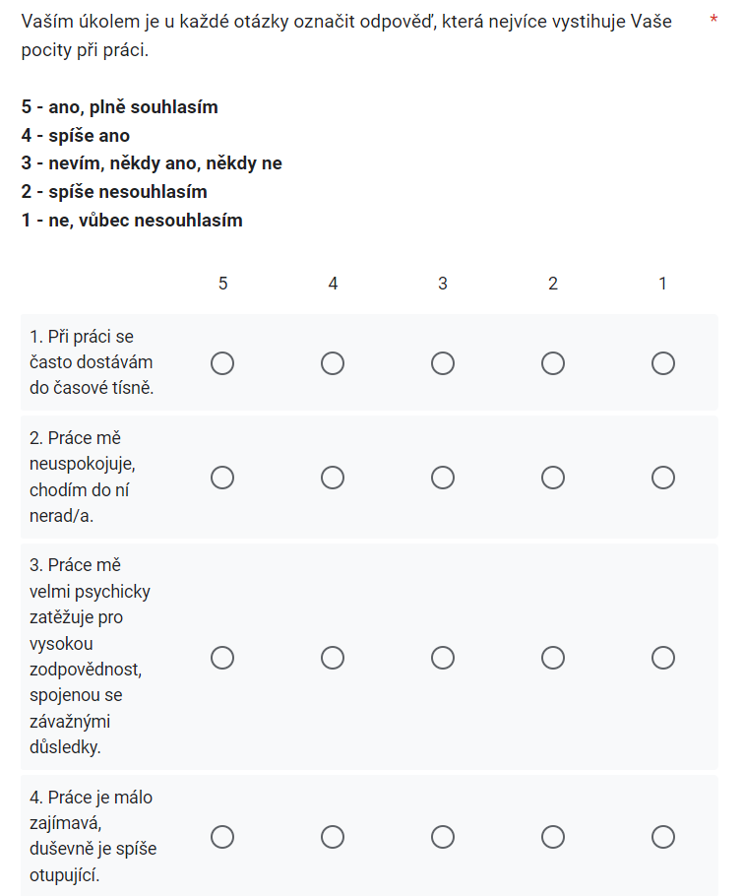
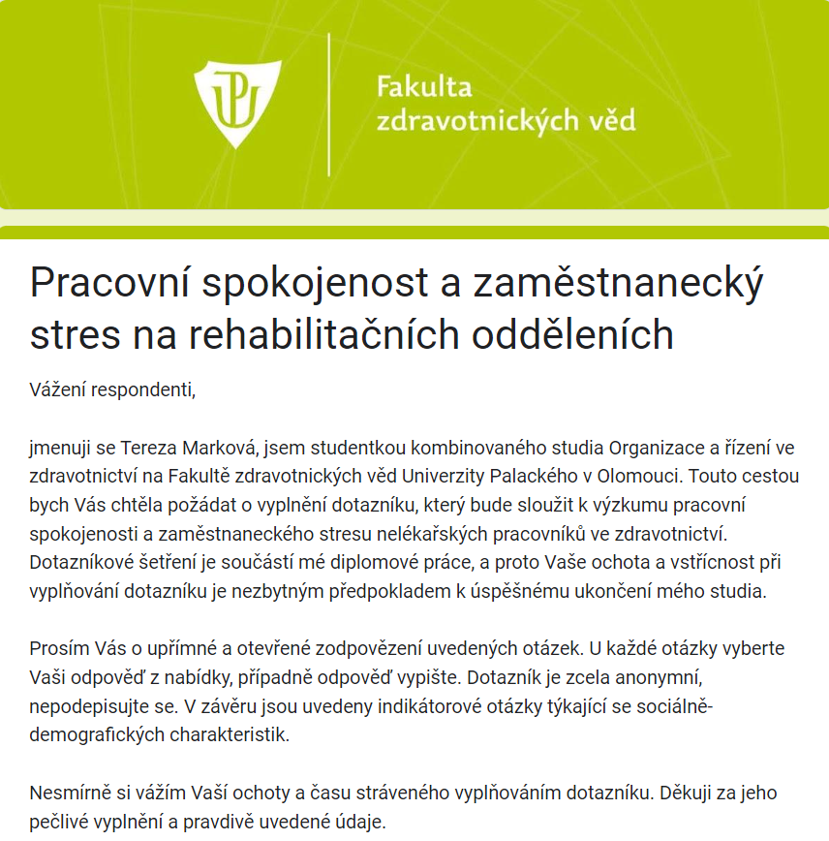
Přílohy
Příloha 1 Tištěná verze elektronického dotazníku

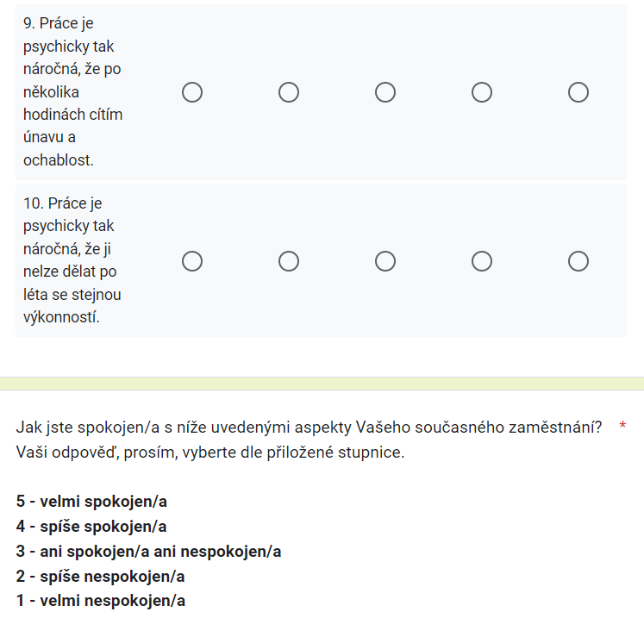
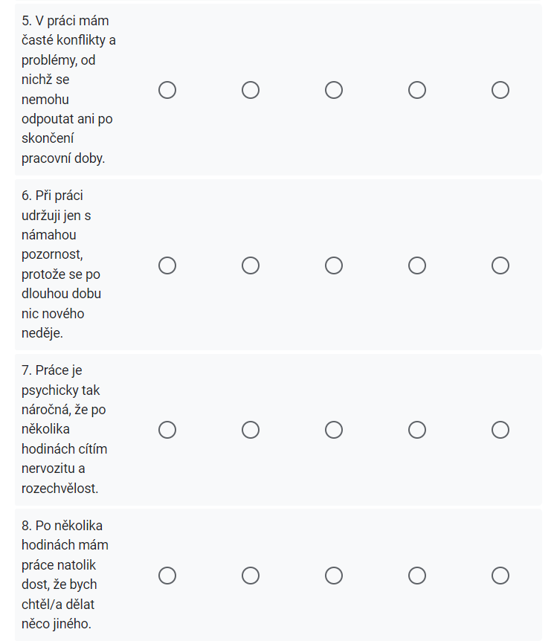

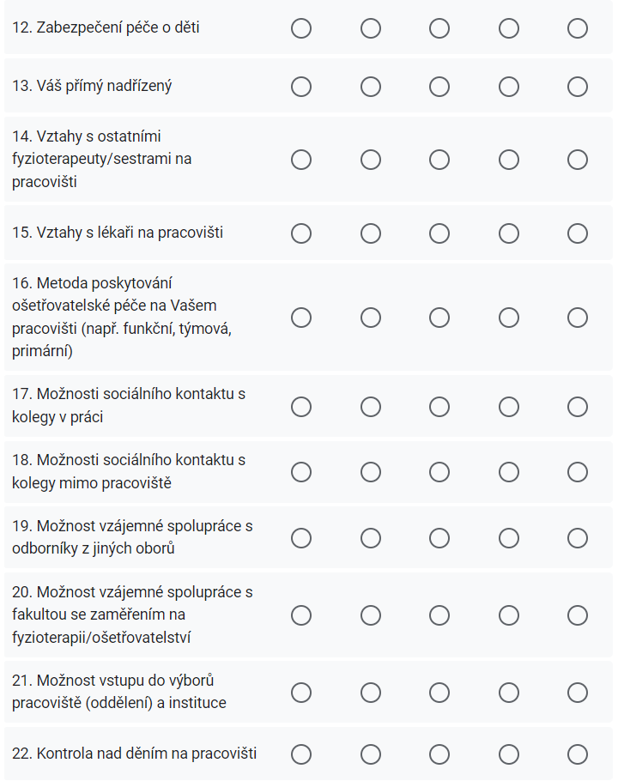
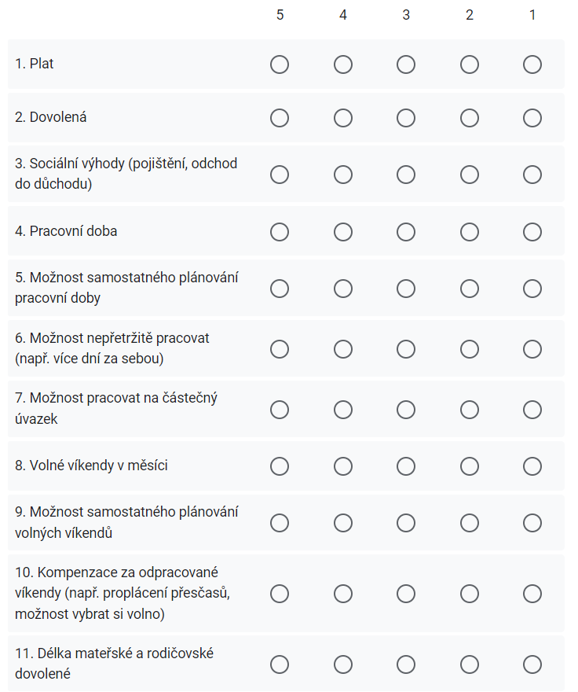
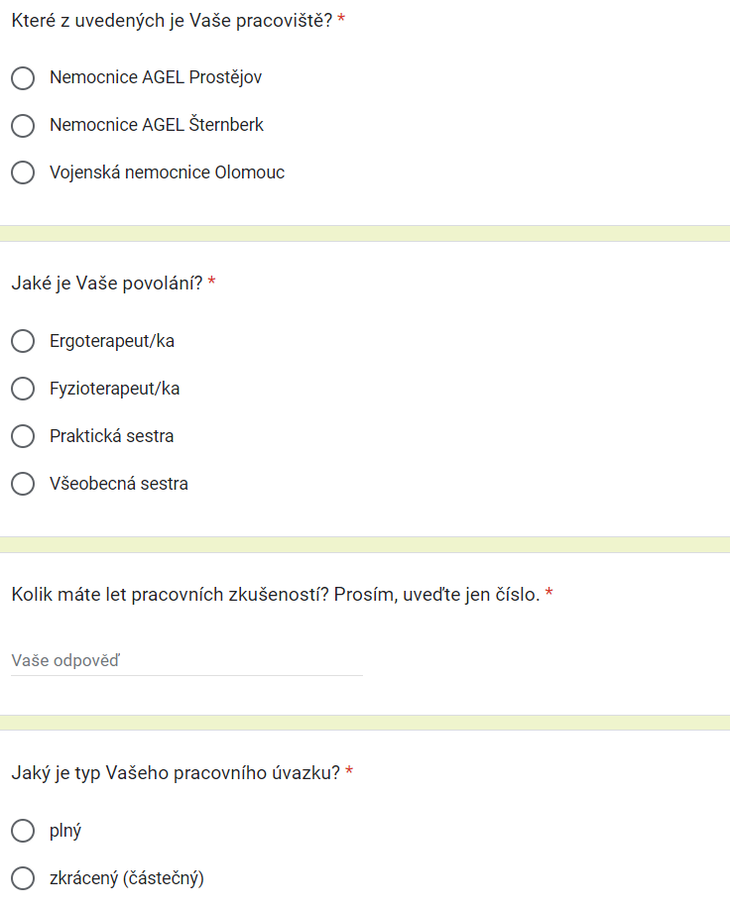
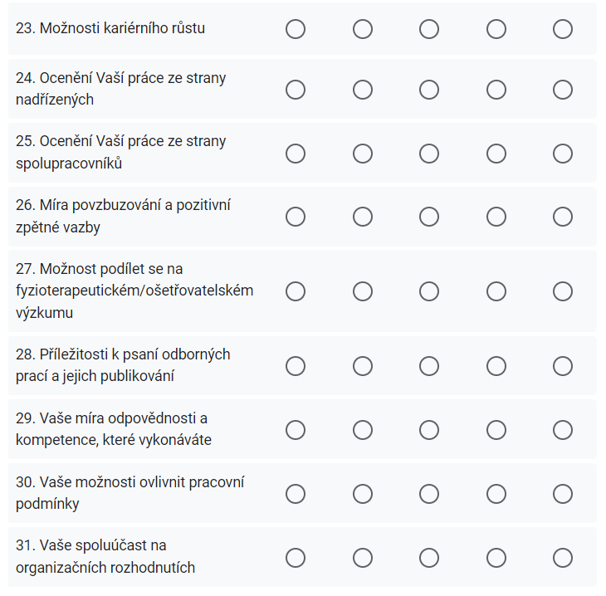
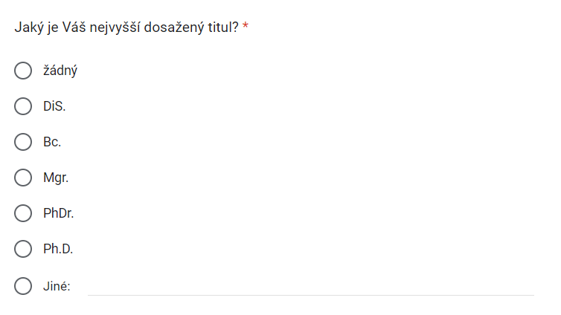
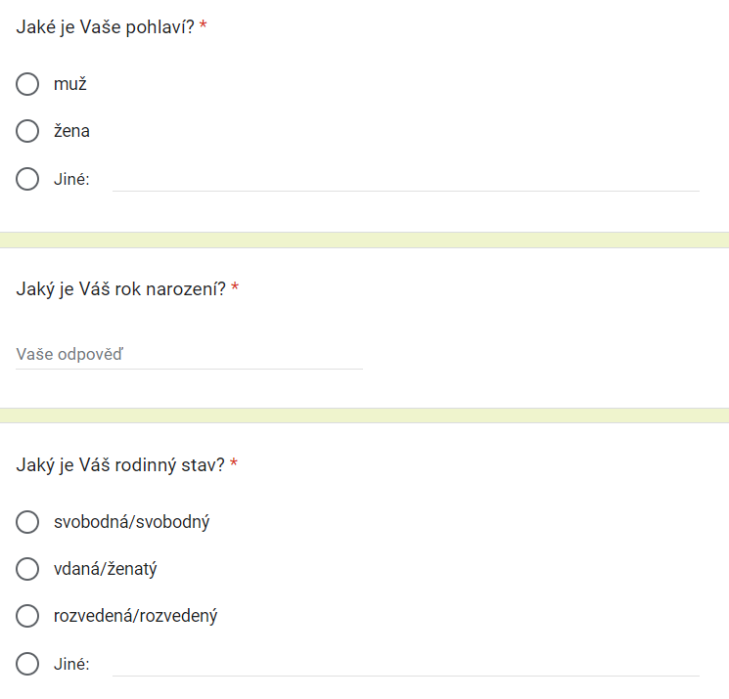

Příloha 2 Plakát k dotazníku
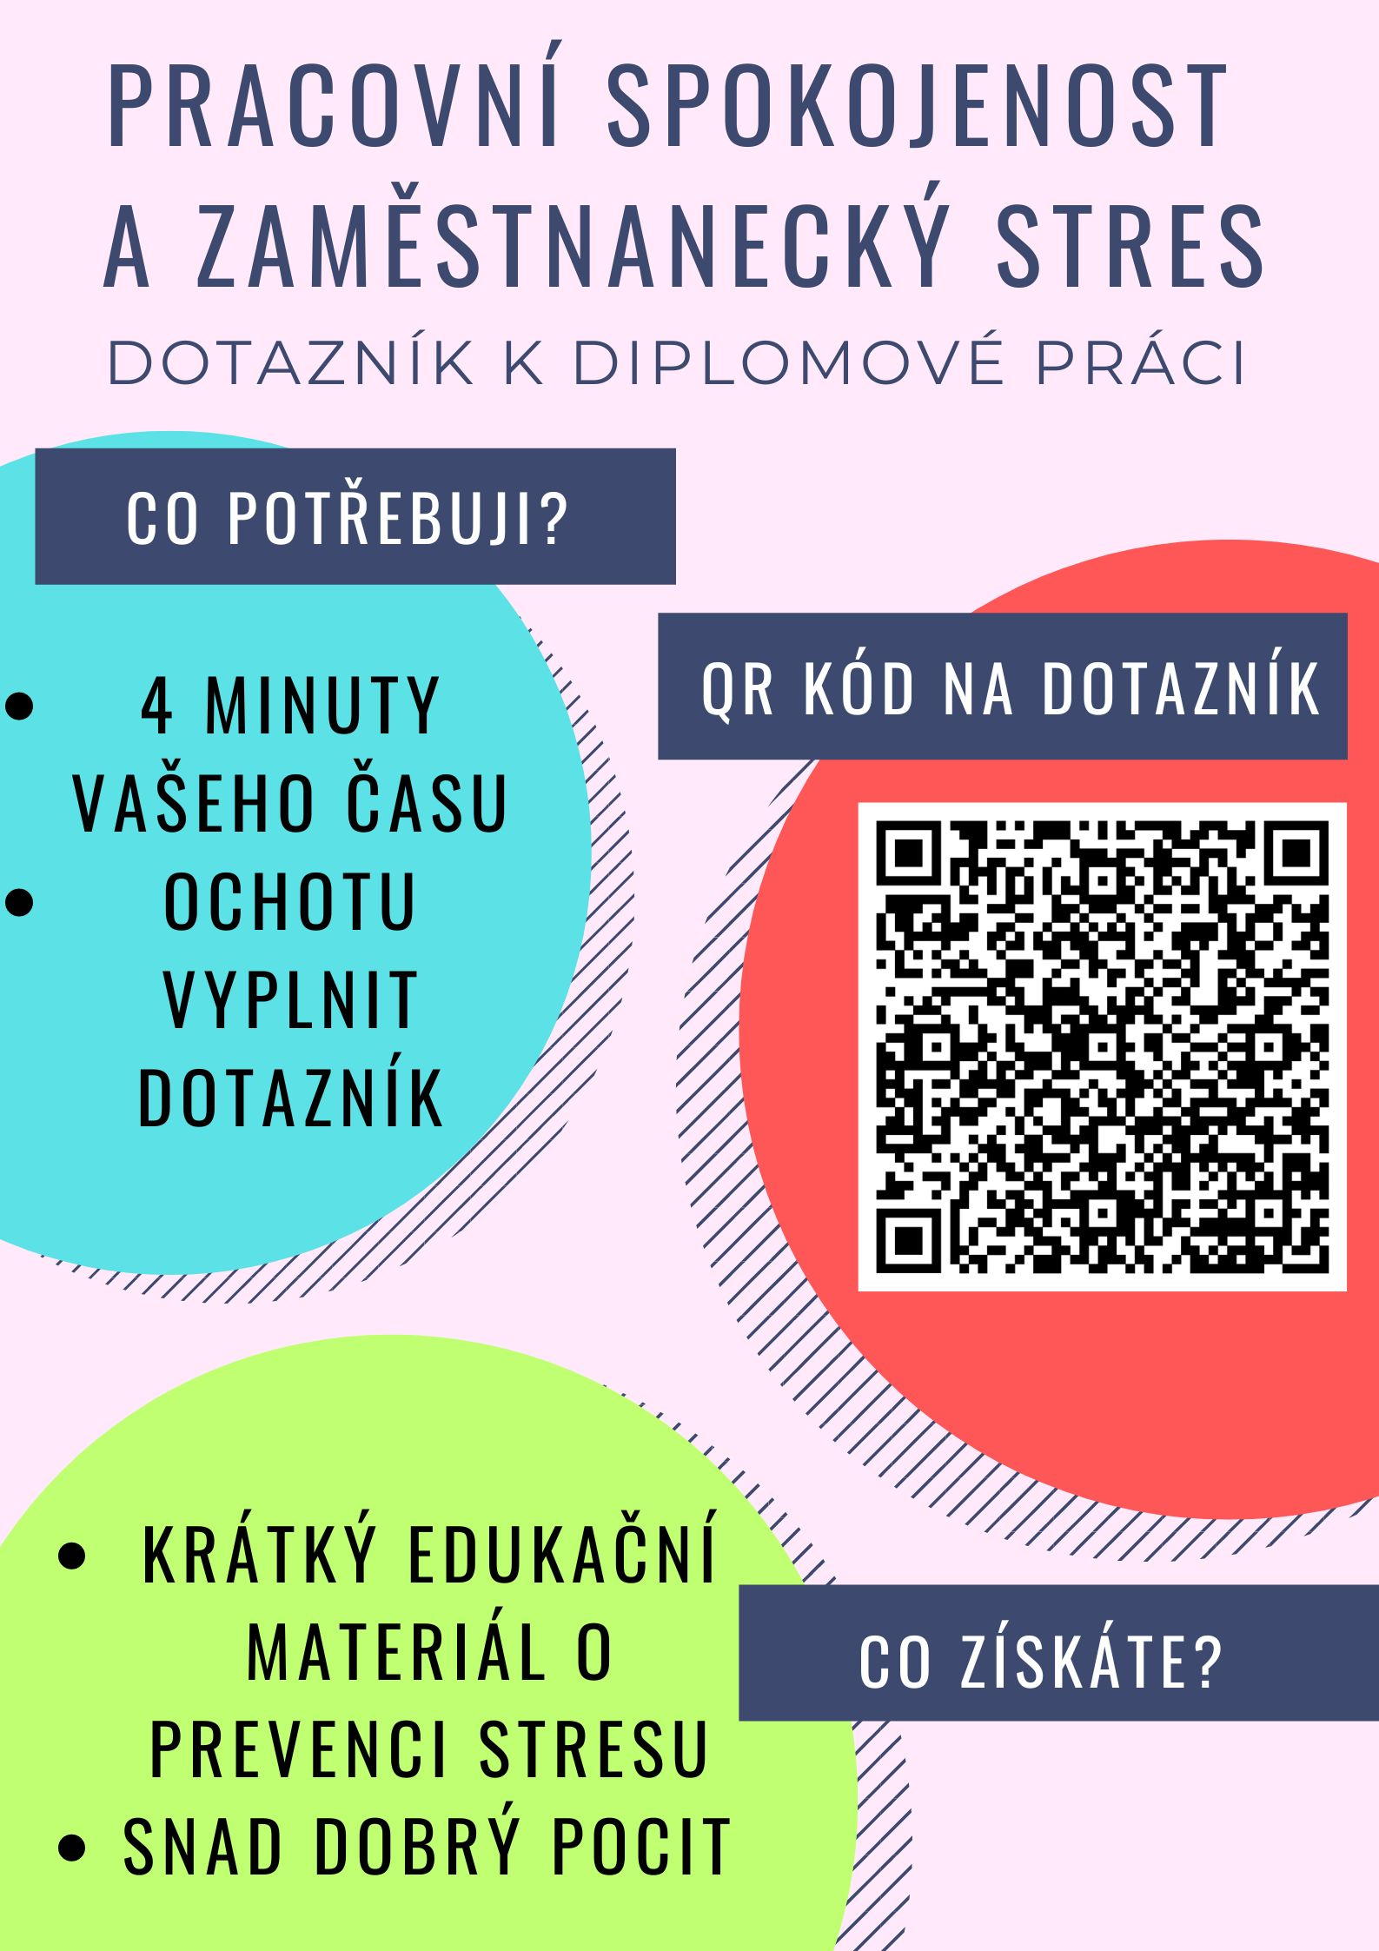
Příloha 3 Edukační materiál pro zvládání zaměstnaneckého stresu
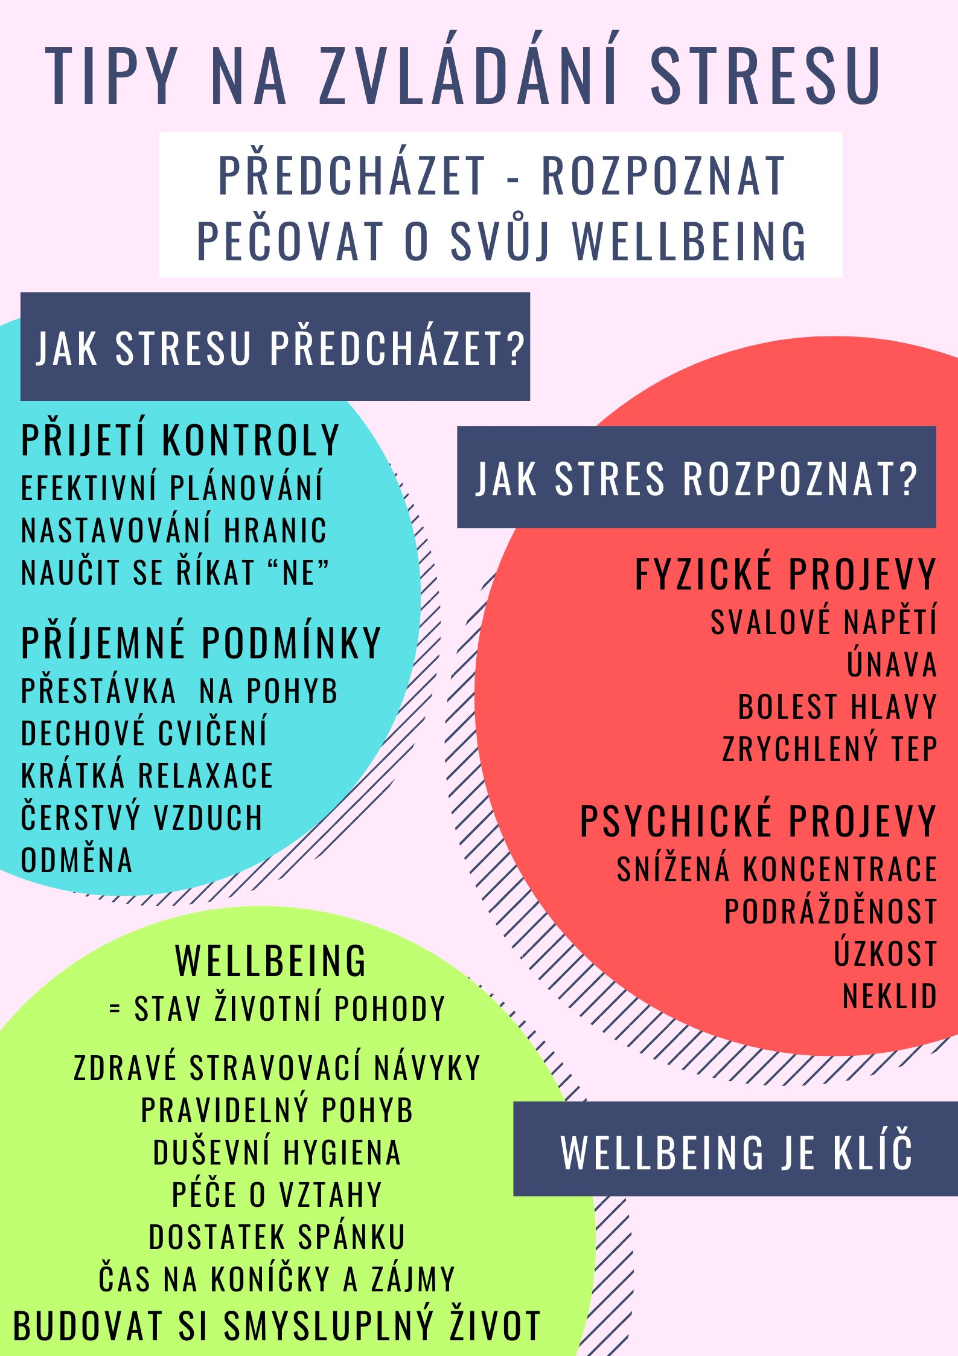

Příloha 4 Edukační materiál pro zaměstnance ke zvýšení pracovní spokojenosti
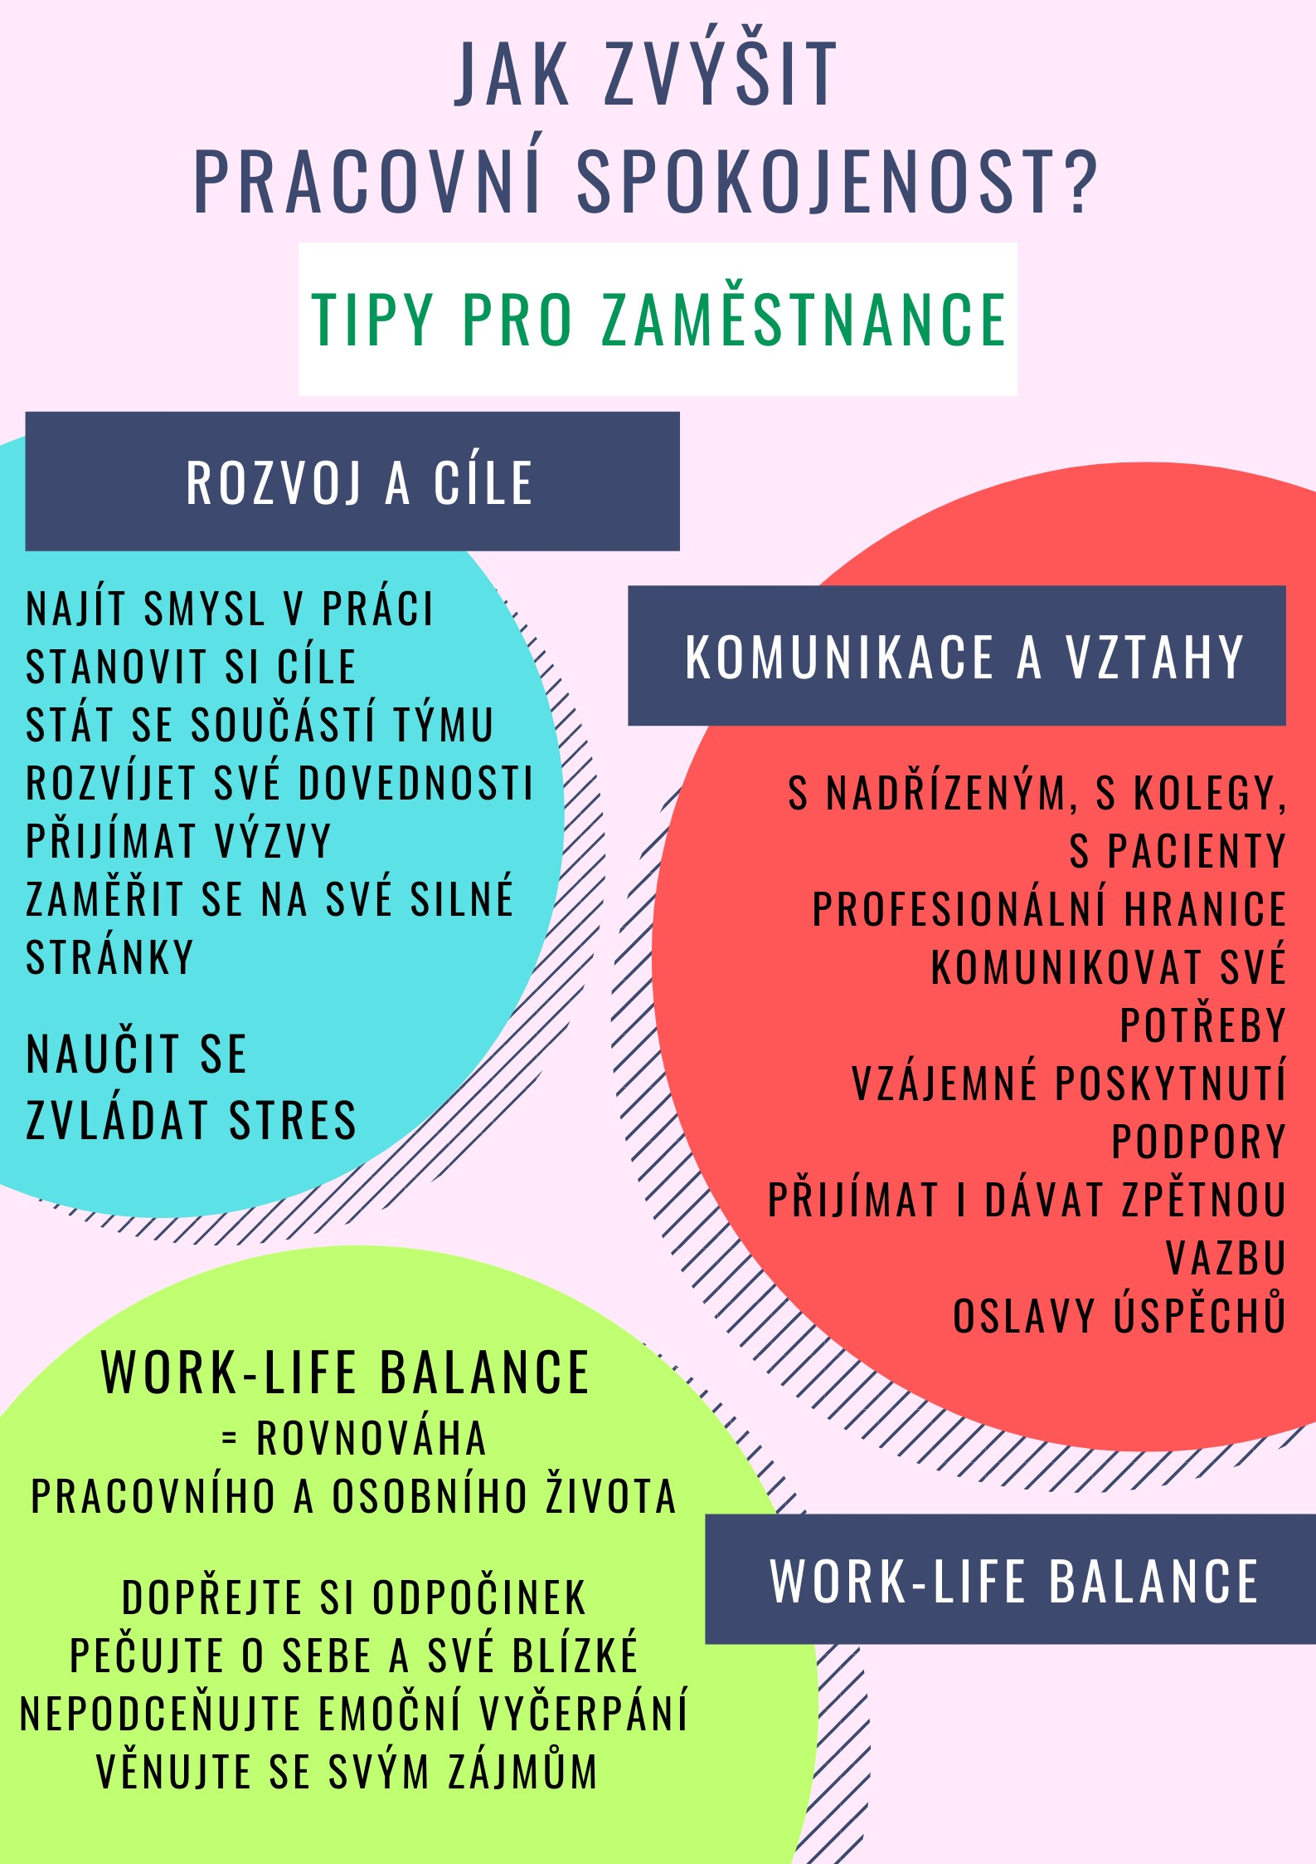
Příloha 5 Edukační materiál pro manažery ke zvýšení pracovní spokojenosti zaměstnanců
